

Rapport de contrat intermédiaire

Analyse de l’effet Morton dans les turbines à vapeur

**Livrable : Mémoire de thèse**

Doctorant : Silun ZHANG

Directeur de thèse : Mihai Arghir (Pprime)

Encadrant industriel : Mohamed-Amine Hassini (EDF)

Contrat d’encadrement de thèse CIFRE,EDF/Pprime du 01 Mars 2016

**THESE**

pour l’obtention du Grade de

DOCTEUR DE L’UNIVERSITE DE POITIERS

(Faculté des Sciences Fondamentales et Appliquées)

(Diplôme National - Arrêté du 7 août 2006)

Ecole Doctorale : Sciences et ingénierie en matériaux, mécanique,

énergétique et aéronautique - SIMMEA

Secteur de Recherche : Génie mécanique

Présentée par :

Silun Zhang

************************

Analyse de l’effet Morton dans les turbines à vapeur

************************

**Directeur de Thèse** : Mihai Arghir

**Encadrant industriel** : Mohamed-Amine Hassini

************************

# Résumé

Dans le domaine de machine tournante (turbines à vapeurs, turbocompresseurs et autres turbomachines), l’effet Morton désigne le mécanisme de la création d’une source d’excitation synchrone due à la déformation thermique du rotor dans les paliers hydrodynamiques. Par abus de langage, cette source vibratoire est souvent dénommée balourd thermique. Sous l’effet de ce balourd, l’amplitude et la phase des vibrations synchrones de rotor évoluent progressivement dans le temps. Dans la plupart des cas, l’effet Morton reste stable et l’influence du balourd thermique sur les vibrations n’est pas nuisible au fonctionnement de la machine. Cependant, si les conditions sont favorables, le comportement dynamique du rotor deviendrait instable et le phénomène de l’effet Morton instable pourrait se produire.

Pour mieux comprendre et analyser les conditions du déclenchement de ce scénario destructif, il est nécessaire de simuler l’effet Morton de manière précise. Cette simulation nécessite de coupler plusieurs modèles qui traitent les phénomènes physiques concernés. Ces modèles sont respectivement **le modèle de la lubrification hydrodynamique**, **le modèle thermomécanique du rotor** ainsi que **le modèle de la dynamique du rotor**. Ce couplage multi-physique n’est pas simple à cause des échelles des constantes de temps différentes entre le phénomène thermomécanique et celui de la dynamique. La stratégie du moyennage du flux thermique dans le temps permet de surmonter cette difficulté et de réduire le temps de calcul. La modélisation de l’effet Morton est validée par une confrontation entre les résultats numériques et les résultats expérimentaux issus du **B**anc de l’**E**ffet **M**orton (**BEM**).

En utilisant ce modèle complet de l’effet Morton, une méthode basée sur les coefficients d’influence est ensuite exploitée pour analyser de l’effet Morton. Les applications de cette méthode sur les cas concrets permettent d’éclairer le mystère de l’effet Morton instable.

**Mots-clés :** instabilité des vibrations synchrones, Effet Morton, balourd thermique**,** paliers hydrodynamiques, thermo-hydrodynamique (THD), déformation thermique du rotor

# Remerciements

Ce travail a été réalisé dans le cadre d’un partenariat entre le Laboratoire Pprime (Département de Génie Mécanique et Systèmes Complexes) de l’Université de Poitiers et l’équipe machine tournante du département ERMES (ElectRotechnique et MEcanique des Structures) d’EDF R&D Saclay.

Je voudrais d’abord remercier mon directeur de thèse, M. Mihaï ARGHIR, pour son aide, ses conseils et la confiance qu’il m’a accordée. J’ai beaucoup appris à ses côtés.

Je tiens à exprimer ma gratitude envers mon encadrant chez EDF : M. Mohamed-Amine HASSINI, pour sa disponibilité et son aide précieuse durant toute la durée de cette thèse.

La reconnaissance et le mérite vont aussi à M. Thibaud PLANTEGENET, avec qui je travaille beaucoup ensemble.

Merci à tous les membres de l’équipe Machines tournantes avec qui j’ai passé la majeure partie de mon temps. Merci de m’avoir aussi bien intégrée à l’équipe et aux discussions. Une pensée particulière pour mon chef du groupe Fabrice Junker qui m’a beaucoup soutenu durant ces trois ans. Merci également aux collègues du laboratoire Pprime.

# **Table des matières**

Résumé 3

Remerciements 4

Table des matières 5

Nomenclature 8

Introduction générale 11

Chapitre I : Etude bibliographique 12

1.1. Instabilités de la vibration synchrone 12

1.1.1. Mise en évidence par cas industriels 12

1.1.2. effet Newkirk 15

1.1.3. effet Morton 17

1.2. Etudes expérimentales 18

1.3. Etudes numériques 20

1.3.1. Méthodes inspirées de la théorie du contrôle 20

1.3.2. Méthodes du balourd critique prédéfini 22

1.3.3. Méthodes du rapport thermique 24

1.3.4. Méthodes non-linéaire en régime transitoire 24

1.4. Stratégie de modélisation numérique 26

1.5. Conclusion 29

1.6. Référence 30

Chapitre II : Modélisation de paliers hydrodynamiques 33

2.1. Introduction 33

2.2. Epaisseur du film mince en présence d’un désalignement 34

2.3. Equations de la lubrification thermohydrodynamique 36

2.3.1. Equation de Reynolds généralisée 36

2.3.2. Modèles de rupture et reformation du film (cavitation) 39

2.3.3. Equation de l’énergie 41

2.3.4. Résolution des équations couplées 41

2.3.5. Méthode de colocation des points de Lobatto 45

2.4. Efforts générés dans paliers hydrodynamiques 48

2.5. Études de cas d’un palier avec deux lobes 49

2.6. Conclusion 52

2.7. Référence 53

Chapitre III : Modélisation des rotors 55

3.1. Introduction 55

3.2. modèle thermomécanique des rotors 55

3.2.1. modèle thermique linéaire 56

3.2.2. modèle de déformation thermique 58

3.3. modèles dynamiques des rotors 61

3.3.1. Rotor rigide à 4DDL 61

3.3.2. Rotor flexible à NDDL 63

3.3.3. Méthode numérique d’intégration temporelles 63

3.3.4. Vibration synchrone et sa solution périodique 66

3.4. Influence de déformation thermique sur le comportement dynamique 70

3.4.1. Approche des masses conconcentrées 70

3.4.2. Approche de défauts de la fibre neutre 71

3.5. Conclusion 72

3.6. Référence 73

Chapitre IV : Confrontation numérique et expérimentale 74

4.1. Introduction 74

4.2. Description du banc de l’effet Morton 74

4.3. Analyse des résultats du rotor 430mm 74

4.4. Analyse des résultat du rotor 700mm 74

4.5. Conclusion 74

Chapitre V : Analyse numérique de l’effet Morton 75

5.1. Introduction 75

5.2. Méthodes d’analyse de l’effet Morton 75

5.2.1. Forme matricielle des coefficients d’influence 75

5.2.2. Critère de stabilité 76

5.2.3. Approche Lorenz et Murphy 77

5.2.4. Approche analytique améliorée 79

5.3. Application au Banc de l’effet Morton (BEM) 79

5.3.1. Configuration courte du rotor 430mm 80

5.3.2. Configuration du rotor long 700mm 88

5.4. Application du cas historique: Rotor Faulkner, Strong et Kirk 95

5.4.1. Analyse modale 96

5.4.2. Analyse de l’effet Morton 98

5.5. Solutions de l’effet Morton instable 101

5.5.1. Comparaison quantitative des coefficients d’influence $ABC$ 102

5.5.2. Solutions liées au coefficient $C$ 104

5.5.3. Solutions liées au coefficient $A$ et $B$ 104

5.6. Conclusion 107

5.7. Référence 108

Conclusion générale 110

Annexe : Méthode des éléments finis pour la conduction thermique 111

A.1. Formulation variationnelle du problème conduction thermique 111

A.2. Approximation nodale élémentaire et assemblage final 111

| Nomenclature | |
| --- | --- |
|  | |
| Chapitre I | |
|  |  |
|  |  |
| Chapitre II | |
|  |  |
|  |  |
| Chapitre III | |
| $$ρ$$ | masse volumique $[kg/m^{3}]$ |
| $$C_{p}$$ | capacité thermique massive $[J/(kg∙°C)]$ |
| $$λ$$ | conductivité thermique $[W/(m∙°C)]$ |
| $$ρC_{p}$$ | capacité thermique volumique $[J/(m^{3}∙°C)]$ |
| $$\vec{n}$$ | vecteur normale à la surface $S_{c}$ |
| $$H_{c}$$ | coefficient de convection ou d’échange $[W∙m^{-2}∙K^{-1}]$ |
| $$T_{ext}$$ | température ambiante ou celle à l’extérieur de la structure $\left[°C\right]$ |
| $$S_{c},S_{adia},S_{ϕ},S_{T}$$ | surfaces de convection thermique, adiabatique, flux thermique, température |
| $$T\left(t\right)$$ | vecteur des températures nodales |
| $$M_{th}$$ | matrice de masse thermique |
| $$K_{th}$$ | matrice de rigidité thermique |
| $$ϕ(t)$$ | vecteur du second membre |
| $$t_{i}, t_{i+1}$$ | instant temporel |
| $$∆t$$ | pas de temps temporel |
| $$λ, λ_{max}$$ | vecteur des valeurs propre et la plus grande valeur propre dans ce vecteur |
| $$C_{el}$$ | matrice du comportement élastique |
| $$λ_{el}$$ | coefficient de Lamé |
| $$μ_{el}$$ | module de cisaillement |
| $$E$$ | module de Young |
| $$v$$ | coefficient de Poisson |
| $$σ$$ | vecteur de contrainte |
| $$ϵ$$ | vecteur de déformation |
| $$α$$ | vecteur du coefficient de dilatation thermique |
| $$ΔT$$ | différence de la température à la surface du rotor dans le palier |
| $$x_{fn}, y_{fn}, drx_{fn}, dry_{fn}$$ | déplacement et rotation d’un point sur la fibre neutre du rotor homogène |
| $$u, v$$ | translation dans les directions X et Y |
| $$θ, ψ$$ | rotations autour de l’axe X et de l’axe Y |
| $$Ω$$ | vitesse de rotation du rotor en tr/min |
| $$J_{t}$$ | moment d’inertie diamétral du rotor |
| $$J_{p}$$ | moment d’inertie polaire du rotor |
| $$k$$ | Indice algébrique qui remplace les numéros 1 et 2 pour désigner le palier |
| $$f_{x},f_{y}$$ | forces fluides générées au niveau du palier |
| $$f_{x}^{U},f_{y}^{U}$$ | force du balourd positionné au disque. |
| $$K_{xx},K_{xy},K_{yx},K_{yy}$$ | raideurs de palier |
| $$C_{xx},C_{xy},C_{yx},C_{yy}$$ | amortissements de palier |
| $$q, \dot{q},\ddot{q}$$ | les vecteurs de déplacement, de vitesse et d’accélération globaux |
| $$M$$ | matrice de masse |
| $$K$$ | matrice de raideur |
| $$C$$ | matrice d’amortissement |
| $$G(Ω)$$ | matrice gyroscope |
| $$F_{U}$$ | vecteur de force des balourds |
| $$F_{G}$$ | vecteur de force de la gravité |
| $$F_{palier}\left(q,\dot{q}\right)$$ | vecteur de force aux paliers |
| $$n_{pt}$$ | nombre du pas de temps pour réaliser l’intégration temporelle |
| $$R,R_{q},R_{\dot{q}}$$ | vecteurs résiduels du variable d’état, du déplacement, de la vitesse |
| $$J_{R}$$ | matrice jacobienne de la méthode d’intégration temporelle |
| $$∆q, ∆\dot{q}$$ | vecteur de l’incrément de correction sur le déplacement et la vitesse |
| $$R_{T}$$ | vecteur residuel entre la solution initale et la solution périodique |
| $$δ\left(t\right)$$ | vecteur de l’état qui représente la solution de l’équation du mouvement |
| $$T$$ | période de la rotation |
| $$k$$ | itération de Newton-Raphson ou itération de nombre de période |
| $$δ_{(k)}^{0}$$ | vecteur de l’état ou solution initiale (position et vitesse initiales) |
| $$δ_{(k)}^{T}$$ | vecteur de l’état après une période $T$ à partir de la solution initiale $δ_{(k)}^{0}$ |
| $$R_{T}\left(δ_{(k)}^{0}\right)$$ | vecteur residuel entre l’état initale et l’état après une période $T$ |
| $$∆δ$$ | vecteur des petites perturbations |
| $$J_{R_{T}}$$ | matrice jacobienne de la méthode de shooting |
| $$I$$ | matrice identité |
| $$Φ$$ | matrice de monodromie |
| $$ε_{q}, ε_{\dot{q}}$$ | tolérences de convergence |
| $$m$$ | masse du balourd |
| $$d$$ | distance du balourd |
| $$φ^{th}$$ | Phase du balourd |
| $$ω$$ | vitesse de rotation en rad/s |
| $$U_{th}$$ | balourd thermique |
| $$\tilde{F_{U_{th}}}$$ | force du balourd thermique exprimé au repère du rotor |
| $$\tilde{u},\tilde{v}$$ | translation dans les directions X et Y exprimé au repère du rotor |
| $$\tilde{θ},\tilde{ψ}$$ | rotations autour de l’axe X et de l’axe Y exprimé au repère du rotor |
| $$Q,Q_{2}$$ | matrice de rotation |
| $$F_{dfn}$$ | force du balourd thermique modélisé par le défaut de la fibre neutre |
|  |  |
| Chapitre VI | |
|  |  |
|  |  |
| Chapitre V | |
|  |  |

# Introduction générale

A rédiger

# Chapitre I : Etude bibliographique

## Instabilités de la vibration synchrone

Dans la littérature, les instabilités liées à l’effet thermique est connue par les deux appellations en fonction de la source de chaleur : L’effet Newkirk et l’effet Morton. L’effet Newkirk est distingué par la chaleur issue du frottement entre les solides alors que l’effet Morton est reconnu par la chaleur générée du cisaillement visqueux de film lubrifiant dans les paliers hydrodynamiques.

L’instabilité de la vibration synchrone du type l’effet Morton était mentionnée depuis 1970s grâce aux travaux des pionniers Morton **[2]** et Hesseborn **[4]**. Cependant, pendant très longtemps, la plupart des recherches à ce sujet ont été publiées dans les rapports internes des entreprises, mais n'étaient pas disponibles au public. A partir des années 1990s, de plus en plus des études commençaient à traiter cette instabilité vibratoire (**Figure 1**). Cependant, les données origines pour mettre en évidence du phénomène restaient restreintes. Les deux cas industriels dans la suite sont des rares exemples qui illustrent ses premiers symptômes.



Figure 1 : publications technique sur l’instabilité de la vibration synchrone (Tong et al.Erreur ! Source du renvoi introuvable.)

### Mise en évidence par cas industriels

**En 2008,** Schmied, Pozivil et al. **[18]** ont publié une étude du cas concernant un turbo-détenteur accouplé avec un compresseur utilisé en industrie cryogénique. Cette machine sert à fournir la réfrigération pour le procédé de purification des gaz résiduaires dans une usine de traitement de l'éthylène. Le turbo-détenteur possédait des disques lourds en porte-à-faux et un rotor rigide qui fonctionne aux vitesses élevées vers 18600 tr/min. Pendant un test de fonctionnement, les vibrations synchrones ont été mesurées et elles commençaient à monter brusquement juste au-dessus de la vitesse nominale (**Figure 2**). Les diagrammes polaires des mesures près de la vitesse nominale sont à la **Figure 3**. Ils montrent les changements important de l’amplitude et de la phase pendant dix minutes et ses trajectoires suivent une courbe spirale et divergente. En inspirant de cette trajectoire, le phénomène de la vibration spirale divergente est défini. En outre, la **Figure 2** illustre également le phénomène de l’hystérésis où le niveau élevé de vibrations persiste malgré la réduction de vitesse en-deçà de 18600 tr/min.

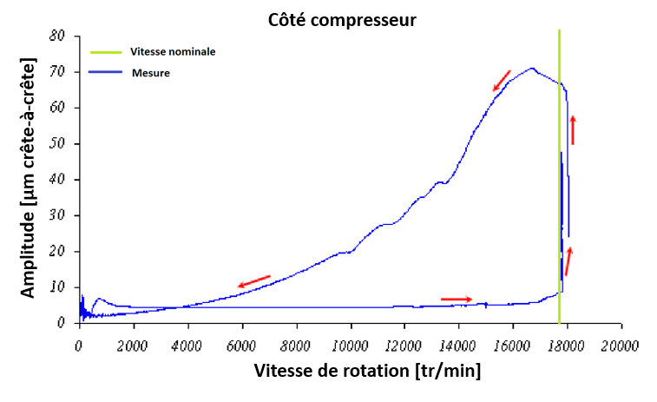

Figure 2 : Phénomène d’hystérésis sur le turbo-détenteur **[18]**

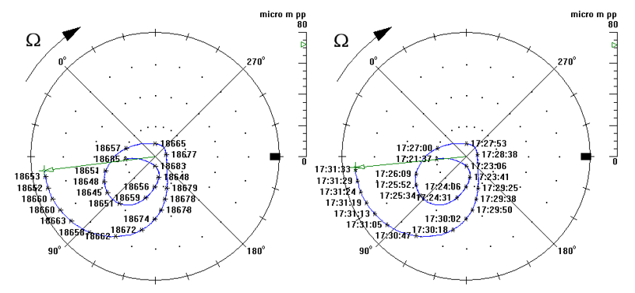

Figure 3 : Vibration spirale constaté sur le côté compresseur **[18]**

**En 2011,** Lorenz et Murphy **[13]** ont investigué un prototype d’une machine électrique tournante à vitesse variable. Cette machine possède un disque avec une masse considérable en porte-à-faux. Durant un test à la vitesse constante 4150 tr/min, les vibrations du rotor étaient mesurés sur deux plans et chaque plan possédait deux capteurs montés à 90 degrés. Les amplitudes des composants synchrones mesurées au cours du temps sont illustrées à la **Figure 4** et ses diagrammes polaires sont illustrés à la **Figure 5**. Selon ces figures, l’amplitude de vibration augmentait lentement pendant les premières deux heures de fonctionnement et devenait soudain excessive. L’augmentation brusque des vibrations a déclenché l’arrêt d’urgence de la machine. Les vibrations spirales divergentes ont été également observées à la **Figure 5**. En plus, le phénomène des vibrations cycliques a été également constaté sur ce cas avant que l’instabilité vibratoire apparaisse.

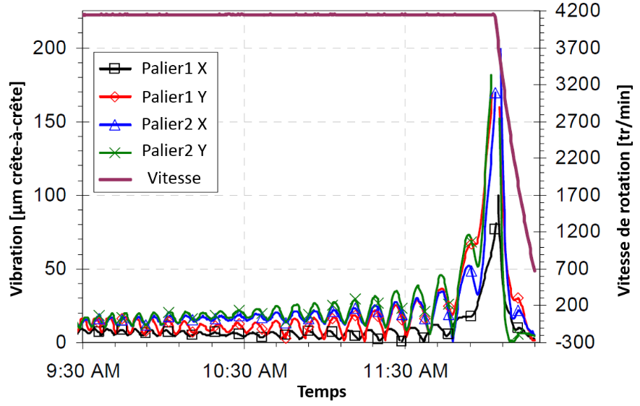

Figure 4 : Niveau de vibration synchrone mesuré pendant le test de vitesse constante à 4150 tr/min

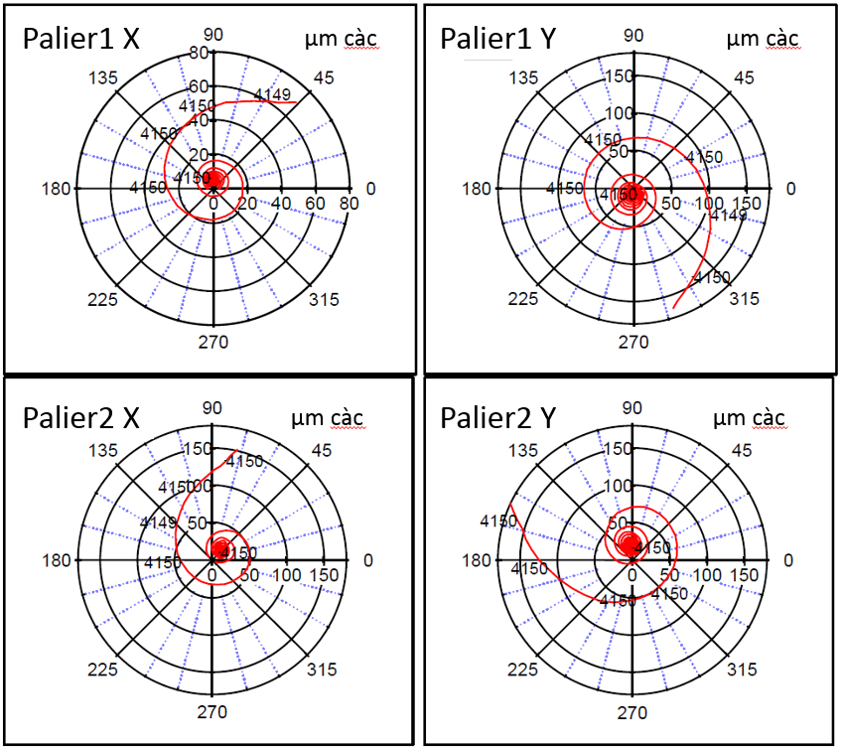

Figure 5 : Diagrammes polaires de la vibration synchrone correspondent à la mesure

Les deux cas présentés ont mis en évidence l’instabilité de la vibration synchrone qui se développait au cours du fonctionnement des machines. Différente des autres instabilités classiques en dynamique des rotors, cette instabilité vibratoire se cache au début du fonctionnement et n’apparait qu’après un certain du temps. La dépendance du temps orientait les diagnostics vers les effets thermiques qui modifient progressivement les conditions du fonctionnement des machines. En outre, les phénomènes des vibrations spirales, des vibrations cycliques et l’hystérésis sont souvent décrit dans la littérature comme les signatures de cette instabilité.

### effet Newkirk

L’effet Newkirk se produit quand le contact rotor-stator existe et le rotor se comporte avec la vibration synchrone. Ce type des vibrations implique qu’à chaque tour de rotation, une zone spécifique à la surface du rotor frotte contre le stator alors que celle à l’opposition diamétrale ne subit jamais ce contact de friction (figure XX). Par conséquent, un point chaud se produit à l’endroit du contact et un champ de température non uniforme se développe à la surface du rotor. Ce dernier entraine la flexion thermique du rotor et donne lieu au rotor courbé. Cette déformation thermique du rotor engendre une source d’excitation synchrone qui pourrait amplifier le niveau de la vibration synchrone et éventuellement déclencher le comportement instable de rotor.

En 1926, Newkirk a étudié cette instabilité vibratoire pour la première fois []. Dans son étude, Il a investigué sur l’augmentation progressive de l’amplitude la vibration synchrone due au frottement entre le rotor et les joints labyrinthe d’un générateur à roue hydraulique. Quand la machine fonctionne en dessous de sa première vitesse critique (**Figure 6**.a), l’amplitude de vibration synchrone s’amplifie progressivement à cause de la courbure de flexion thermique en phase avec le balourd. Le niveau ample de vibration aggrave le contact rotor-stator et mène à l’instabilité vibratoire. Lors du fonctionnement au-dessus de la première vitesse critique (**Figure 6**.b), le rotor se comporte de manière stable. En fait, la courbure de flexion thermique est déphasée du balourd, ce qui inhibe l’augmentation du niveau des vibrations. Ces résultats vérifie l’origine thermique de cette instabilité et le mécanisme de sa création est désormais dénommé l’effet Newkirk.

|  |
| --- |
| (a) balourd en phase avec la courbure de flexion thermique (configuration instable) |
| (b) balourd déphasé de la courbure de flexion thermique (configuration stable) |
| Figure 6 : illustration de l’effet Newkirk |

Dans les années 1970s**,** Dimarogonas **[8]** a publié un modèle analytique pour analyser l’effet NewKirk. Il a calculé la flexion thermique statique avec un flux thermique arbitraire. Cette flexion thermique était ensuite introduite au modèle dynamique du rotor, ce qui permettait de simuler le comportement dynamique en considérant la flexion thermique. Le modèle final consistait des deux équations différentielles non linéaires qui devaient être résolues numériquement. A l’aide du modèle établi, Dimarogonas indiquait que l’effet Newkirk comportait 3 types de réponse :

1. réponse de vibration spirale divergée où l’amplitude de vibration augmente et la phase de vibration évolue au cours du temps
2. réponse de vibration cyclique où le niveau de vibration oscille autour d’une amplitude constante dans le temps
3. réponse de vibration constante où l’amplitude de vibration n’évolue plus et ne dépend plus du temps.

En 1980, Kellenberger **[20]** a constaté l’effet Newkirk sur les turbogénérateurs refroidis au gaz. Le frottement entre le rotor et le stator du turbogénérateur avait lieu à travers d’un joint torique, ce qui a produit la flexion thermique. Contrairement à la démarche de Dimarogonas, Kellenberger a utilisé des équations linéaires en faisant des hypothèses simples, tel que la flexion thermique du rotor est linéairement proportionnelle à la différence de la température au rotor.

En 1987, Schmied **[19]** a indiqué que les vibrations spirales divergées pouvaient également provenir du point chaud se développant dans le palier hydrodynamique. En fonction des sources de chaleur qui produit le point chaud, l’effet Newkirk s’est distingué de l’effet Morton. Malgré cette différence, l’origine de ces deux effets reste assez similaire. Ainsi, les méthodes concernant la modélisation de la flexion thermique du rotor utilisée dans le cas de l’effet Newkirk pourrait également inspirer le travail actuel.

### effet Morton

L’effet Morton apparait quand le rotor est guidé par les paliers hydrodynamiques et se comporte avec la vibration synchrone. La **Figure 7** illustreune orbite circulaire issue de la vibration synchrone et un rotor tourne à une vitesse constante en précession directe. Un nœud particulier à la surface du rotor est toujours à l’extérieur de l’orbite nommé "point haut". La distance moyennée pendant une période de rotation entre ce point haut et le coussinet (h2), autrement dit l’épaisseur du film moyenné pendant une période de rotation (h2), est tout le temps plus petite que celle à l’opposition diamétrale (h1). Puisque la chaleur générée par le cisaillement visqueux est proportionnelle au gradient de la vitesse au carré, l’échauffement du rotor n’est pas uniforme dans la direction circonférentielle. Par conséquent, une distribution non uniforme de la température se développe à la surface du rotor et une différence de la température $ΔT$ est ainsi créée. Plus grande l’amplitude de la vibration est, plus importante la différence de la température sera. En outre, prenant en compte la convection du fluide autour du rotor, le point où la température est la plus élevée, nommé "point chaud", sera déphasée du point haut où l’épaisseur du film moyenné h est minimum. D’après Erreur ! Source du renvoi introuvable., plusieurs études expérimentales confirment que le point chaud est retardé par rapport à le point haut et ce déphasage est compris entre 0° et 60°.

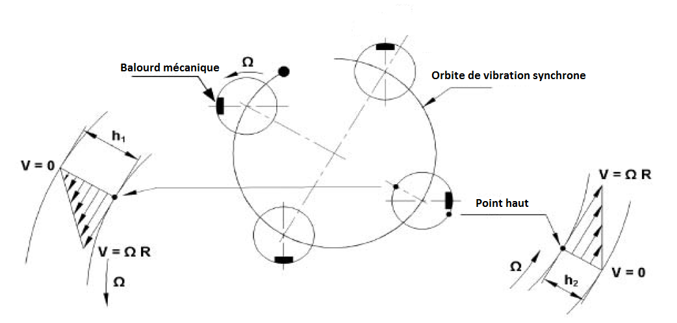

Figure 7 : origine de la distribution non-uniforme de la température à la surface du rotor, figure originale à **[3]**

Suite à la distribution non-uniforme de la température engendrée, la déformation thermique non uniforme développe une flexion thermique et la dilatation thermique (**Figure 8**). Sous configuration de la masse importante en porte-à-faux, une source d’excitation importante pourrait être créée. Cette source d’excitation communément appelée le balourd thermique modifie l’amplitude et la phase de vibration qui est corrélée avec la différence de la température $ΔT$ et la phase du point chaud à la surface du rotor. Quand les conditions de fonctionnement sont favorables, l’instabilité de la vibration synchrone se déclenche. Le mécanisme retroactif de l’effet Morton est synthétisé à la **Figure 9**. En autre, la dilatation thermique du rotor change également le jeu radial du palier, ce qui agit également sur le fonctionnement dynamique de machine.

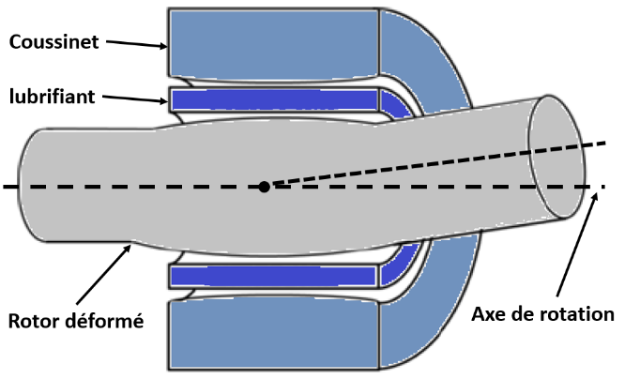

Figure 8 : Rotor déformé thermiquement

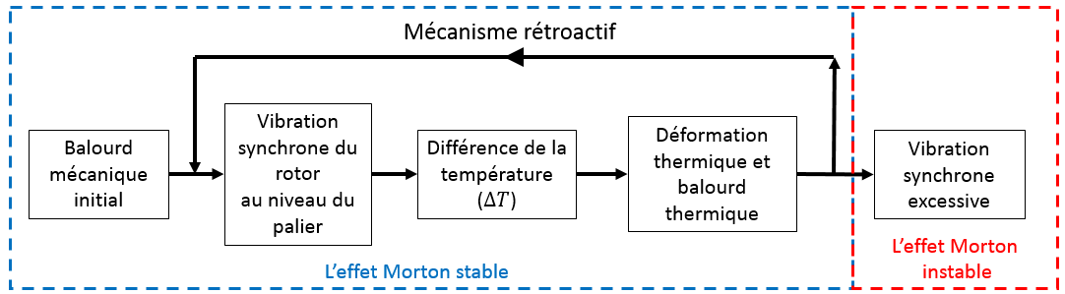

Figure 9 : Diagramme concis de l’effet Morton

En réalité, l’effet Morton existe sur toutes les machines tournantes supportées par les paliers hydrodynamiques du fait qu’aucune machine n’est parfaitement équilibrée et le balourd est reconnu comme l’origine de la vibration synchrone. Par la nature inhérente de la vibration synchrone, l’échauffement non-homogène fait l’effet Morton un phénomène ubiquitaire. La plupart de machine ne subissent pas à l’endommagement causé par ce phénomène, nommé l’effet Morton stable. Cependant, sous certaines conditions où la création du balourd thermique et la différence de la température sont sensibles à la vibration, l’instabilité pourrait être produite. Dans ce cas-là, le phénomène est une instabilité de la vibration synchrone dénommée l’effet Morton instable. Il est nuisible à la machine et devrait être prévenu et évité pendant le fonctionnement normal de la machine.

## Etudes expérimentales

Comme mentionné précédemment, le fait que l’instabilité de l’effet Morton ne surgit qu’après un certain temps de fonctionnement sur la machine, le diagnostic de cette instabilité est comme « chasser un fantôme » et assez compliqué. En 2008, de Jongh **[3]** a publié un article de review qui récapitulait les premières recherches sur cette instabilité de la vibration synchrone. Il a introduit l’effet Morton comme un phénomène mal maitrisé et a fourni des explications qualitatives, des cas test et ses solutions empirique et industrielles. Face au défi du développement de turbomachines de nos jours, cette instabilité apporte de plus en plus d’attention de l’industrie et l’académie depuis la fin du 20ième siècle.

Les premiers travaux de recherches à propos de l’effet Morton ont conclu que la température non uniforme au rotor dans la direction circonférentielle joue un rôle important. **En 1975**, Morton **[2]** a construit un banc d’essai équipé d’un disque (diamètre 711 mm) monté en porte-à-faux dont la vitesse de rotation était de 1800 tr/min. Il a également installé 12 thermocouples autour de ce disque lubrifié par un film fluide afin de mesurer la température circonférentielle du disque. Il a constaté qu’une différence non-négligeable de la température existait dans la direction circonférentielle lors du fonctionnement du rotor même si l’amplitude de la vibration était petite. En 1978 **[4],** Hesseborn a continué à investiguer cette différence de la température et a découvert expérimentalement que cette différence de température pouvait augmenter le niveau de vibration sous certaines conditions.

**En 1994,** De Jongh et Morton **[5]** ont étudié le problème d’une vibration spirale dans un compresseur centrifuge utilisé dans l’exploitation du gaz offshore. Ce compresseur est monté sur deux paliers à patins oscillants et possède un disque lourd en porte-à-faux. Le compresseur exhibait un comportement de la vibration synchrone instable autour de 11500 tr/min alors que la machine était conçue pour atteindre 13142 tr/min. Dans un test de fonctionnement, même si les joints labyrinthes sont démontés, l’instabilité vibratoire persiste, ce qui montre que la cause de l’instabilité ne provient pas du contact entre le rotor et le stator. Enfin, la solution technique trouvée pour cette instabilité est d’alléger la partie en porte-à-faux et l’accouplement du compresseur en remplaçant les composants en acier par d’autres en titane.

Afin de reproduire le comportement vibratoire instable du compresseur, De Jongh et Morton ont fabriqué un banc d’essai inspiré du compresseur existant et identifié la source du problème comme étant l’échauffement du rotor dans le palier. Cette hypothèse a été vérifiée par des mesures de température réalisées sur ce banc d’essai. Ils ont mesuré la température de la portion du rotor dans le palier de l’extrémité non-motrice du rotor. En supposant que la température varie de manière sinusoïdale, 4 capteurs de température ont été placés sur le rotor. Afin d’envoyer les signaux, un collecteur à bague rotatif sans glissement (en anglais slipringless transmitter) est utilisé. Les résultats expérimentaux montrait que le banc était stable avec une différence de la température de 3°C. Cependant, cette différence devenait grande quand l’accélération de la vitesse de rotation du banc vers la limitation de la vitesse de fonctionnement. Ainsi l’instabilité apparaissait de manière non répétitive. En conclusion, ce banc d’essai montrait bien que la variation de la différence de la température correspondait à l’apparition de l’effet Morton instable.

**En 2015**, Panara et al. **[28]** ont construit un banc d’essai pour vérifier l'approche de stabilité simplifiée proposée par Murphy et Lorenz **[12]**. Dans cette approche, le coefficient de sensibilité entre le vecteur de vibration et la différence de la température ∆T à la surface du rotor est crucial, mais difficile d’obtenir à partir du calcul. Panara et al. l’ont obtenu au travers des données expérimentales. Concernant l’installation de l’équipement de mesure, huit thermocouples étaient positionnés de manière équidistance dans la direction circonférentielle afin de mesurer la distribution de la température non-uniforme, ainsi que le déphasage du point chaud par rapport au point haut. Les signaux de température mesurée à la surface du rotor ont été acquis via un collecteur tournant sans fil. La masse en porte-à-faux à l’extrémité non motrice était variable grâce aux adaptateurs de masse différente. Pendant l’essai, 3 masses différentes en porte-à-faux (7.3%, 8.4%, 12.4% de la masse du rotor) étaient étudiés et les auteurs ont observé que la vitesse d’amorçage de l’effet Morton diminuait de 13600 tr/min à 10200tr/min puis moins de 10000 tr/min. Ils ont conclu que la masse en porte-à-faux du rotor pouvait être directement liée à l’instabilité vibratoire du type l’effet Morton. En plus, Panara et al ont découvert que la stabilité pouvait être réacquise quand la vitesse au fonctionnement dépasse un certain niveau de la vitesse critique.

## Etudes numériques

En combinaison des études expérimentales, les chercheurs et les ingénieurs se consacrent à l'amélioration du modèle numérique de prédiction de l’effet Morton, qui implique souvent la résolution du problème multi-physique concernant la thermo-hydrodynamique de la lubrification, la dynamique des rotors et la thermomécanique des solides. Ces modèles de prédiction peuvent globalement regroupés par 4 catégories suivantes.

### Méthodes inspirées de la théorie du contrôle

**En 1993**, Koegh et Morton **[6]** proposent une approche analytique avec un mécanisme de rétroaction pour prédire l’instabilité provoqué par l’effet Morton. Cette méthode est reconnue comme le premier modèle complet dédié à l’analyse de l’effet Morton. Dans leur modèle analytique, une orbite elliptique arbitraire est imposée au niveau du palier. Cette ellipse est décomposée en trois orbites circulaires : un cercle en position équilibrée et deux cercles de perturbation. Cette technique a pour but d’écrire des relations mathématiques plus facilement et de voir les influences de précession directe et rétrograde séparément sur les paramètres du modèle tels que l’épaisseur de film (H), la température (T) et l’angle de flexion thermique (ψ). Ils utilisent l’hypothèse du palier court et supposent que le lubrifiant possède une viscosité constante dans le but de réduire le temps des calculs. Une fois la distribution de la température au sein du film lubrifiant obtenue, la conduction thermique dans le rotor est calculée. Le résultat de cette conduction permet d’avoir la flexion du rotor grâce au travail de Dimoragonas en 1970 **[8]**. Enfin, inspiré de la théorie de contrôle, la stabilité du type l’effet Morton est étudiée en calculant le ratio G qui est un rapport entre la flexion initiale du rotor et celle due à la distribution de la température :

|  |  |
| --- | --- |
| $$G=\frac{β_{T}}{β_{0}}$$ $β_{T} :angle de flexion dû à la chaleur non uniforme$ $β_{0} :angle de flexion initial$ |  |

Ils proposent que si Re(G)>1, l’instabilité sera amplifiée alors que si Re(G) <1, celle-ci sera atténuée. **Un an après**, Koegh et Morton **[7]** ont adapté le modèle pour étudier l’instabilité vibratoire engendrée par la distribution non-uniforme de la température en régime transitoire. Dans ce modèle amélioré, la flexion thermique dépend du temps. Cette flexion est calculée en combinant les équations du transfert de la chaleur vers le rotor et celles de la dynamique des rotors dans le domaine fréquentiel. Elle est également intégrée dans le modèle du rotor complet afin d’évaluer la stabilité du système. Les caractéristiques de la stabilité sont présentées par un diagramme de Nyquist. L’application de ce modèle sur un système de rotor avec un disque monté en porte-à-faux montre que l’instabilité vibratoire peut avoir lieu à grandes vitesses de rotation et autour des vitesses critiques. Les systèmes présentant des structures en porte-à faux sont plus à même d’engendrer ce type d’instabilité.

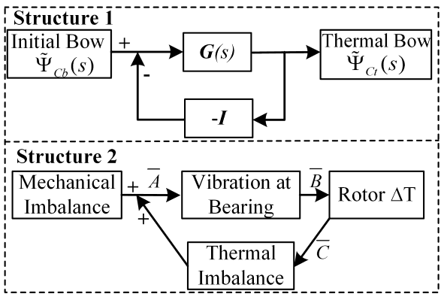

Figure 10 : Deux interprétations du mécanisme de rétroaction de l’effet Morton

**En 1998**, de Jongh **[9]** a adopté une stratégie similaire de modélisation. Il a modélisé le balourd thermique qui est le produit de la masse de disque en porte à faux et de la déflection du rotor de l’axe de rotation au niveau du disque. Le balourd total est ainsi la somme vectorielle du balourd mécanique initial et le balourd thermique généré. Il a utilisé les fonctions de transferts $\overline{A},\overline{B},\overline{C}$ pour présenter la contribution de l’effet thermique au niveau du palier hydrodynamique à l’instabilité, à savoir, $\overline{A}$ décrit la relation entre la vibration et le balourd, $\overline{B}$ caractérise la sensibilité de la différence de la température Δ𝑇 à la surface de rotor par rapport à la vibration, $\vec{C}$ permet d’exprimer la sensibilité du balourd thermique généré par la déformation thermique de rotor. Le niveau de vibration au niveau du palier est calculé à partir de cette somme du balourd. Comme illustré dans la "structure 2" dans la **Figure 10**, le produit vectoriel $\overline{B}\overline{A}\overline{C}$ est équivalent au ratio G dans la structure 1. Dans son modèle, les fonctions de transfert $\overline{A}$ et $\overline{C}$ sont calculées par simulation, tandis que $\overline{B}$ a été acquise à partir des données d’essai **[9]**. Cette méthode a été appliquée à un compresseur avec deux disques en porte à faux **[10]** et la vitesse d'instabilité prédite était d'environ 10 500 tr / min, ce qui concordait avec l'observation.

**En 2010**, Lorentz et Murphy **[12]** ont complété la méthode de Jongh et traité les fonctions de transfert présenté en **[9]** comme les coefficients d’influence pour analyser l’effet Morton. Cette approche suppose que la réponse thermique ne dépende que de la réponse dynamique en régime stationnaire, ainsi la vibration du rotor est assumée tous les temps en quasi-statique. Cette approche décrit l’effet Morton via trois coefficients d’influence $A, B, C$:

* Le coefficient $A$ décrit la relation linéaire entre le niveau de vibration synchrone et le balourd imposé ;
* Le coefficient $B$ caractérise la corrélation entre la différence de la température au rotor $ΔT$ et le niveau de vibration vibrations ;
* Le coefficient $C$ exprime le balourd thermique généré par la déformation thermique de rotor sous la différence de la température au rotor unitaire $ΔT=1°C$;

Le module des coefficients signifie la sensibilité des phénomènes physiques qui contribuent au déclenchement de l’instabilité vibratoire du type l’effet Morton. La phase des coefficients décrit un déphasage des informations physiques concernées.

Un critère de stabilité (Eq.2) est proposé pour prédire si l’instabilité vibratoire provoquée par l’effet Morton est déclenché. Ce critère permet de distinguer deux comportements différents provoqués par l’effet Morton : l’effet Morton stable et l’effet Morton instable.

|  |  |
| --- | --- |
| $Re\left(BAC\right)≤1$ stable |  |

Grâce à cette méthode de coefficients d’influence, l’analyse de l’effet Morton devient possible avec les outils numériques abordables en dynamique de rotor et en lubrification. Cependant, ces coefficients sont calculés de manière linéaire et en régime stationnaire. Ces calculs sont peu précis pour raison que l’effet Morton est un phénomène transitoire. La description plus en détaillé de cette méthode sont présentée au chapitre IV dans cette thèse.

### Méthodes du balourd critique prédéfini

**En 2004**, Kirk et Balbahadur **[14]** ont proposé une méthode du balourd critique pour la prédiction de l'effet Morton. L’objectif de ce modèle simple était d’effectuer l’analyse en régime stationnaire et de prédire l’amorçage de l’effet Morton. Dans cette méthode, le balourd mécanique initial est imposé au centre de masse du disque en porte à faux et sa quantité est supposée égale à 10% de la masse total du rotor à la vitesse maximum de son fonctionnement.

|  |  |
| --- | --- |
| $$U_{initial} =\frac{0.1W}{ω_{max}^{2}}$$ |  |

Le balourd mécanique initial a ensuite été utilisé pour prédire l’orbite à l’état stationnaire et la position du point haut du rotor dans le palier. En outre, le point chaud est supposé coïncident avec le point haut. La distribution non uniforme de la température au rotor a été calculée en résolvant l’équation de l’énergie simplifiée 1D, qui néglige l’effet transitoire. Enfin, le balourd thermique créé par la flexion thermique est calculé en multipliant la masse concentrée du disque $m$ et la distance de déviation de l’axe de rotation $d$. Sa phase correspond à celle de la flexion thermique dans le plan perpendiculaire à l’axe de rotation. Le balourd total était la somme vectorielle des balourds mécanique et thermique. S'il dépasse le balourd critique prédéfini $U_{crtique}$, le système est instable. ce processus est représenté à la **Figure 11**.

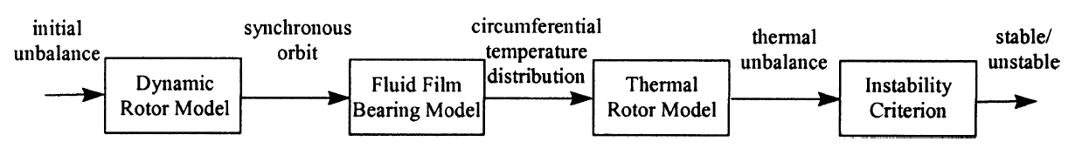

Figure 11 : Diagramme du processus complet du modèle proposé par Kirk et Balbahadur.

$U_{crtique}$ est prédéfini comme dépendant de la vitesse et sa valeur est de 15% du poids du rotor(Eq.4 a.) . En 2013, Kirk [17] a adopté une version du balourd critique constant (Eq.4 b.) car les ingénieurs utilisant la version dépendant de la vitesse peuvent observer une vitesse critique au-delà de celle de vitesse maximum de fonctionnement, même sans augmentation du balourd thermique. Cette valeur du balourd critique prédéfini a été optimisée en se basant sur plusieurs cas d’études de sorte que la vitesse d’apparition de l’instabilité ME prédite puisse être cohérente avec la vitesse de départ observée.

|  |  |
| --- | --- |
| $$U_{critique} =\frac{0.15W}{ω^{2}} (a) \\ U_{critique} =\frac{0.15W}{{ω_{max} }^{2}} (b)$$ |  |

En utilisant le modèle, Kirk et Balbahadur **[15]** ont réalisé des études de cas avec le palier circulaire et le palier à patins oscillants. Ils ont repris les cas classiques de l’effet Morton rencontrés dans l’industrie tel que le rotor de l’article de Keogh et Morton **[6]**, le compresseur de gaz présenté par de Jongh et Morton **[7]** et le compresseur de pipeline rencontré par de Jongh et Van Der Hoeven **[9]**. Les comparaisons sont réalisées entre les résultats de simulation obtenus par ce modèle et les résultats expérimentaux cités dans les publications. D’une manière générale, ce modèle permet d’avoir une bonne cohérence avec les résultats expérimentaux. Ils concluent que l’effet Morton a une plus grande chance d’apparaître quand l’orbite de vibration est centrée, circulaire et que l’amplitude de cette orbite est grande. La réduction de phase entre le balourd thermique et le balourd mécanique pourrait également augmenter la possibilité d’apparition du phénomène.

### Méthodes du rapport thermique

La méthode du rapport thermique a été introduite par Schmied [19] **en 1987** pour calculer la stabilité vibratoire déduit de la distribution non uniforme de la température à la surface du rotor sans distinguer les sources de l’échauffement du rotor, i.e. le contact entre le stator et le rotor ou le cisaillement visqueux de lubrifiant. Cette méthode s’est basée sur le modèle du point chaud proposé par Kellenberger [20] qui a été initialement conçue pour analyser les vibrations spirale induites par le contact entre les rotors et les stators [19]. Malgré la source de chaleur différente, cette méthode pourrait également être utilisée pour l’analyse de l’effet Morton.

La modélisation du phénomène des points chauds était basée sur

|  |  |
| --- | --- |
| $$ẋB = pΩx -qxB$$ |  |

Où

$x:$ déplacement du rotor au niveau du point chaud déduit par la dilatation thermique

$B:$ tenseur de déformation thermique

$pΩx:$ le terme de la chaleur générée

$qxB:$ le terme de la chaleur dégagée

$p et q :$ les coefficients de proportionnalité pour la chaleur générée et chaleur dégagée

La chaleur générée dans le système est supposée proportionnelle à la vitesse de rotation Ω et à l’amplitude de vibration $x$ à la position axiale du point chaud, alors que la chaleur dégagée est proportionnelle à la déformation thermique $xB$. La valeur critique de la stabilité était le rapport $pΩ/q$. Les coefficients de proportionnalité $p$ et $q$ pour la chaleur générée et la chaleur dégagée devaient être calculés selon le mécanisme de l’échauffement du système. La méthode de calcul est détaillée en annexe de **[18]**. Si le rapport de la chaleur ajoutée à la chaleur éliminée était proche de la valeur critique de stabilité ou même au-dessus de cette valeur, le rotor pourrait être considéré comme sensible à l’effet Morton.

### Méthodes non-linéaire en régime transitoire

Les approches précédentes se concentrent principalement sur l'analyse en régime permanent de l’effet Morton. Cependant, étant donné que l’effet Morton pourrait être un processus transitoire et sensible à l’évolution de conditions de fonctionnement, la prédiction transitoire entièrement non linéaire avec une modélisation haute-fidélité est nécessaire. Depuis 2009 [Article de review palazolo], les chercheurs se sont penchés sur l'analyse transitoire de Morton, visant à voir le profil de vibration et de température du rotor dans le domaine temporel.

**En 2013**, Lee et Palazzolo **[21]** ont utilisé un modèle éléments finis pour résoudre l’équation de Reynolds couplée avec l’équation de l’énergie pour le fluide film ainsi que l’équation de conduction thermique pour le rotor. L’équation de l’énergie est limitée au cas 2D. Les simulations ont porté sur un rotor flexible guidé en rotation par un palier à patins oscillants en régime transitoire. Les déformations thermomécaniques des patins n’ont pas été prises en compte dans ce modèle. Le balourd thermique a été modélisé par l’approche de masse concentrée du disque en porte-à-faux, qui est similaire à Murphy **[12]** et Kirk **[14]**.

La simulation de l’effet Morton en transitoire nécessite de l’effort de calcul assez important à cause de la différence de l’échelle du temps entre le phénomène thermique et le phénomène dynamique. Afin de réduire le temps de calcul, un schéma en quinconce (staggered integration scheme) et une approche de moyennage dans le temps pour la température de rotor ont été utilisés. La Figure 12 montre le diagramme du schéma en quinconce, où chaque cycle comprend deux étapes. Au cours de la 1ère étape, les équations de Reynolds, d'énergie, de conduction thermique et de mouvement de rotor sont résolues. La température et la viscosité sont ensuite stockées à la fin de l'étape 1 et utilisées pour l'étape 2, où seulement l'équation de conduction thermique transitoire est résolue pour actualiser la température du rotor et du palier. Le pas de temps d'intégration pour l'étape 2 est beaucoup plus grand que l'étape 1 afin d’accélérer le calcul.

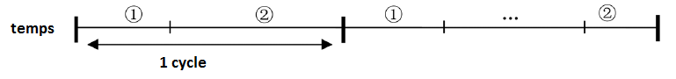

Figure 12 : Diagramme du schéma en quinconce

Les auteurs ont utilisé ce modèle pour étudier le cas présenté dans l’article de Gomiciaga et Keogh **[24]**. Les résultats montrent que le déphasage entre le point chaud et le point haut issu de la simulation correspond bien à celui observé dans la réalité. Cependant, la différence de la température entre ces deux points est légèrement plus grande que celle issue de **[24]**. Des explications possibles sont données : l’hypothèse de l’isolation thermique entre le film lubrifiant et le coussinet est à améliorer et la distribution non-uniforme de la température dans la direction axiale devrait être considérée. En général, ce modèle donne un très bon accord quantitatif avec les publications sur la prédiction de la distribution non-uniforme de la température dans le palier circulaire. En outre, les deux effets antagonistes suite à l’augmentation de la température (diminution de viscosité et accentuation des balourds thermiques suite à l’augmentation de la température) ont été mentionnés et discutés.

**En 2014**, Suh et Palazzolo **[22]** publient une amélioration significative du modèle précédent. Cette dernière combine principalement : (1) la résolution de l’équation de Reynolds dans le film et de l’équation de l’énergie en 3D; (2) un modèle éléments finis 3D pour évaluer la conduction thermique et la déformation thermomécanique au niveau du rotor et des patins. Les équations de conduction 3D du rotor et du coussinet sont couplées avec le film de fluide par la condition de transfert de chaleur conjugué. Le flux thermique et la température sont supposés continus à l’interface du fluide-structure, ce qui est différent de la condition de la paroi adiabatique pour l’interface fluide-coussinet dans **[21].** Le flux thermique entre le fluide et l'arbre ont été stocké à chaque pas de temps et un flux thermique moyenné dans le temps en se basant sur l’orbite convergée a été calculées. Ce dernier a été imposé à la surface du rotor pour mettre à jour la distribution de température transitoire du rotor. En outre, la déformation thermique du rotor a été calculée par la 3D FEM au lieu d'utiliser la formule de Dimarogonas [6]. Un modèle du balourd thermique réparti a été proposé pour inclure tous les balourds thermiques nodaux le long de la ligne d’arbre, tandis que d'autres méthodes ne tenaient compte que du balourd généré au niveau du disque en porte-à-faux.

**En 2016**, afin de trouver un bon compromis entre l’efficacité et la précision de la simulation de l’effet Morton avec le modèle présenté dans [22], Tong et Palazzolo ont amélioré la démarche de Suh en utilisant une maillage des éléments finis hybride. En considérant la conclusion de Guo et al. **[25]** qui présument que le rotor avec une masse prépondérante entre les paliers pouvait également comporter l’instabilité du type l’effet Morton, l’approche améliorée a prise en compte la flexion thermique dans la partie du rotor en porte-à-faux et celle entre les paliers. De plus, une autre modélisation du balourd thermique nommée rotor fléchi méthode (bowed rotor method) a été proposée pour remplacer la démarche de la masse concentrée utilisé précédemment, qui peut surestimer la différence de la température **[26]**. Cette méthode a considéré le moment introduit par la rotation hors l’axe axiale.

## Stratégie de modélisation numérique

Considérant la variété des phénomènes physiques impliqués dans l’effet Morton, différents modèles avec différents degrés de complexité ont été proposés dans la littérature. En les synthétisant de manière générale, toutes les méthodes ont introduit les trois aspects physiques principaux dans une boucle de rétroaction pour modéliser l’effet Morton :

1. Le balourd entraine la vibration synchrone du rotor
2. Sous vibration synchrone, l’échauffement du rotor par le cisaillement visqueux produit la distribution non uniforme de la température à la surface du rotor
3. La déformation thermique du rotor engendre le balourd thermique du rotor.

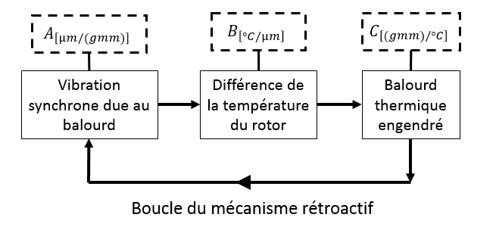

Figure 13 : Modélisation globale de l’effet Morton et son mécanisme de rétroaction

Ces trois aspects physiques sont délimités par les trois coefficients d’influences d’après Lorenz et Murphy [12] afin d’analyser l’instabilité concernée. D’une autre manière, ces trois aspects physiques ont été utilisé par Suh et Palazzolo [22] pour établir la stratégie de couplage de la simulation de l’effet Morton en transitoire. Dans la suite, la synthèse se développe autour des méthodes numériques utilisées pour connecter les trois aspects physiques principaux, autrement dit pour déterminer les coefficients d’influence $ABC$.

* Détermination de $A$

La méthode utilisée pour déterminer la matrice A n’est pas contesté. Il fait appeler l’approche classique en dynamiques des rotors pour réaliser un calcul de réponse au balourd. Pour rappel, le calcul de réponse au balourd nécessite de résoudre l’équation de mouvement du rotor Erreur ! Source du renvoi introuvable.. La solution de l’équation donne l’orbite de la vibration synchrone.

|  |  |
| --- | --- |
| $$M_{Rot}\ddot{Z}+G_{Rot}\dot{Z}+K_{Rot}Z=F_{Poids}+F_{U}+F_{Brg}$$ |  |

Où :

$M$: matrice de masse

$C$: matrice d'amortissement

$G$:matrice de l^' effet gyroscopique

$K$:matrice de raideur

$F:$ force ( poids, balourd, palier etc.)

$Z$:dépalcement

Les sub-indices Brg, Rot, Poids et U représentent respectivement palier, rotor, poids, balourd.

Les différences pour déterminer A entre chaque modèle se trouvent principalement sur la modélisation de l’effort au sein du palier hydrodynamique ${ F}_{Brg}$. La plupart des études telles que Koegh [], Kirk [] and Murphy [] se concentrent sur l’analyse de l’effet Morton en stationnaire et l’approche linéaireen se basant sur les coefficients dynamiques de palier est choisie pour calculer cette force. L’avantage de l’utilisation des coefficients dynamiques pour déterminer $A$ est l’effort de calcul peu important pour une solution de précision raisonnable. Il permet d’obtenir rapidement l’orbite de la vibration synchrone pour enchainer le calcul ensuite. Cependant, quand l’amplitude de vibration est importante et l’hypothèse de linéarisation n’est plus valable, l’erreur introduite par cette approche n’est pas négligeable. **L’approche non linéaire** utilisée par Palazzolo [] et Gigor_ev et al.[] permet de prendre en compte le régime transitoire et de déterminer la trajectoire de la vibration synchrone de manière précise. Cette approche oblige la résolution de l’équation de Reynolds couplée avec l’équation de l’énergie pour obtenir la force du palier à chaque pas de temps d’intégration de l’équation de mouvement, ainsi il est très couteux en terme de temps de calcul. Le fait que le régime transitoire est pris en compte, il est possible de déterminer le déphasage entre le point chaud et le point haut par la simulation numérique.

* Détermination de $B$

La détermination de B, autrement dit le calcul de la différence de la température $∆T$, est primordiale en simulation de l’effet Morton. Il s’agit de résoudre un problème des transferts de chaleur conjugué à l’interface rotor-lubrifiant. D’une manière générale, le calcul de cette différence de la température est en transitoire et il nécessite de faire intervenir deux échelles du temps différents. La dissipation due au cisaillement visqueux de lubrifiant à l’échelle dynamique (milliseconde) contribue à l’échauffement et au transfert de chaleur du rotor à l’échelle du temps thermique (minute, voir heure). Ainsi, le coût de la simulation de l’effet Morton en régime transitoire est très onéreux. Dans la pratique, en fonction de l’objectif de l’étude et les critères de la modélisation (simplicité, efficacité et fiabilité), plusieurs méthodes intéressantes étaient proposées pour approximer cette différence de la température.

Koegh et Morton **[6]** résolvait l’équation de l’équation en se basant sur l’hypothèse de palier court. Ils ont utilisé la méthode de perturbation pour calculer la température. Kirk et Balabaladur **[14]** ont résolu l’équation de l’énergie simplifié en 1D en se basant sur la relation géométrique pour approximer cette différence de la température. Murphy et Lorenz [12] ont utilisé une température de fluide moyennée selon l’épaisseur du film pour approximer la température à la surface du rotor. Gigor_ev et al. **[29]** ont utilisé la méthode de volume finis pour résoudre l’équation de l’énergie en 2D et la méthode des éléments finis pour résoudre l’équation de conduction thermique du rotor afin de la déterminer. Palazzolo et Suh **[22]** ont utilisé la méthode des volumes finis pour résoudre l’équation de l’énergie en 3D couplé avec l’équation de Reynolds. En considérant la particularité de la vibration synchrone, i.e. sa trajectoire périodique reste quasiment même pour une durée assez courte, la chaleur reçue par le rotor pendant une période ne change guère. Une approche de moyennage du flux thermique dans le temps et le schéma en quinconce ont été utilisés pour réaliser l’intégration temporelle à l’échelle du temps thermique. La différence de la température était obtenue à la fin de chaque pas de temps de l’intégration thermique.

* Détermination de $C$

Cette partie du calcul nécessite de la modélisation de la source d’excitation synchrone à l’origine de la déformation thermique du rotor. Dans la littérature, les méthodes utilisées pour cette modélisation sont regroupées principalement en 2 catégories : **l’approche de masse concentrée** et **l’approche du défaut de la fibre neutre**.

|  |  |
| --- | --- |
| $$F_{Uthermique}=M_{Rot}d_{T}Ω^{2}e^{jΩt+β}$$ |  |

L’approche de masse concentrée modélise la contribution dynamique de la flexion thermique du rotor comme une addition au balourd mécanique. En considérant la masse de disque prépondérante située en porte à faux, la flexion thermique du rotor pourrait créer une source d’excitation synchrone au niveau du centre de masse du disque. Selon la définition de balourd, le produit entre le vecteur de la déviation du rotor de l’axe de rotation à cause de la déformation thermique et la masse du disque donne le balourd thermique modélisé par cette approche. La méthode est initialement mentionnée par Kirk **[14]** et utilisée ensuite par Murphy **[12]**, de Jongh **[3]** et Lee **[21]**. Palazzolo et Tong **[26]** ont amélioré cette approche par l’application de l’approche sur tous les nœuds du rotor à la place de le seul nœud où se trouve la masse prépondérante en porte à faux. Les résultats obtenus seront ajouté au balourd mécanique initial qui va continuer à changer le niveau de vibration synchrone.

L’approche du défaut de la fibre neutre était utilisé par Keogh et Morton **[6][7]**, Schmied **[19]** et Grigor’ev et al. **[29]** dans le modèle du balourd thermique comme dans **Erreur ! Source du renvoi introuvable.**. Contrairement à l’approche de masse concentrée qui n’ont considéré que la force centrifugée générée, cette approche a pris en compte le moment engendré dû à la flexion thermique de rotor. Il faut noter que le terme $Z_{T}(t)$ qui représente le déplacement de la fibre neutre de rotor après la déformation thermique est dépendant du temps à l’échelle thermique, ainsi il était nécessaire de prendre l’évolution de l’amplitude et sa phase de cette source d’excitation synchrone dans la simulation.

|  |  |
| --- | --- |
| $$F_{Uthermique}=K_{Rot}Z_{T}(t)$$ |  |

Où $K$ 
:matrice de raideur du rotor

$Z_{T}\left(t\right)$:déplacement du à la flexion thermique dans le repère fix du palier.

En 2016, Tong et Palazzolo**[26]** ont comparé ces deux approches de modélisation et conclu que l’approche du défaut de la fibre neutre devait remplacer l’approche de masse concentrée, car le dernier a négligé les moments engendrés par la rotation hors l’axe de rotation, qui pourrait surestimer le niveau de vibration et la différence de la température $∆T$.

## Conclusion

Ce chapitre a introduit les problèmes de l’instabilité de la vibration synchrone due à l’effet thermique par les cas industriels. Deux possibilités de création de cette instabilité à l’origine de l’effet thermique, c’est à dire l’effet Newkirk et l’effet Morton, sont expliquées de manière qualitative. Les principales études expérimentales et numériques consacrée à la compréhension de l’effet Morton, à l’analyse de l’effet Morton ainsi qu’à prévenir l’effet Morton instable sont regroupées. La synthèse de ces études permet d’apercevoir une stratégie générale de la modélisation numérique de l’effet Morton par trois aspects physiques. Ces derniers sont bien représentés à l’aides des trois coefficients d’influence $A,B,C$.

En suivant cette stratégie de modélisation, trois sous-modèles numériques sont nécessaires afin de simuler et analyser l’effet Morton. Ces sous-modèles détaillés aux chapitres II et III sont dédiés respectivement aux problèmes de lubrification hydrodynamique et aux comportements dynamique et thermomécanique de rotor. Une fois que les outils de calcul sont mis aux points, les simulations et les analyses de l’effet Morton sont ensuite effectués.

## Référence

1. D. Dowson, J. Hudson, B. Hunter, et al., "Paper 3: An Experimental Investigation of the Thermal Equilibrium of Steadily Loaded Journal Bearings," Proc. Inst. Mech. Eng., 181(2), pp. 70-80, 1966.
2. P.G. Morton, "Some Aspects of Thermal Instability in Generators," G.E.C. Internal Report No.S/W40 u183, 1975.
3. F. de Jongh, The synchronous rotor instability phenomenon – Morton Effect, Proceedings of the thirty-seventh turbomachinery symposium, 2008.
4. B. Hesseborn, "Measurements of Temperature Unsymmetries in Bearing Journal Due to Vibration", Internal report ABB Stal., 1978.
5. F.M. De Jongh, and P.G. Morton, “The synchronous Instability of a Compressor Rotor Due to Bearing Journal Differential Heating”, ASME Paper No. 94-GT-35. Alson published in ASME Transactions, Journal of Engineering for Gas Turbines and Power; 118, October 1994, pp.816-824
6. P.Keogh and P.Morton, “Journal bearing differential heating evaluation with influence on rotor dynamic behavior”, Proceeding of the Royal society of London. Series A: Mathematical and physical Sciences, Vol.441, pp.527-548, 1993.
7. P.Keogh and P.Morton, “The Dynamic Nature of Rotor Thermal Bending Due to Unsteady Lubricant Shearing Within a Bearing,” Proc. R. Soc. London, Ser. A: Math. Phys. Sci., 445(1924), pp. 273– 290, 1994.
8. A.Dimorgonas, “Packing Rub Effect in Rotating Machinery,” Ph.D. thesis, RPI, Troy, NY. 1970.
9. F. de Jongh and P. Van Der Hoeven, eds.,“Application of a Heat Barrier Sleeve to Prevent Synchronous Rotor Instability,” 27th Turbomachinery Symposium, College Station, TX, pp. 17–26, 1998.
10. F. de Jongh and P. Morton, "The Synchronous Instability of a Compressor Rotor due to Bearing Journal Differential Heating," International Gas Turbine and Aeroengine Congress and Exposition, Hague, Netherlands, doi:10.1115/94-GT-035. 1994.
11. F. de Jongh and P. van der Hoeven, “Application of a heat barrier sleeve to prevent synchronous rotor instability”, in Proceedings of the Twenty-seventh Turbomachinery Symposium, 1998, pp.17-26.
12. B.T. Murphy, and J.A. Lorenz, 2010, “Simplified Morton Effect Analysis for Synchronous Spiral Instability”, ASME Journal of Vibration and Acoustics, Vol. 132, October, 2010
13. B.T. Murphy, and J.A. Lorenz, “Case Study of Morton Effect Shaft Differential Heating in a Variable-Speed Rotating Electric Machine, Proceedings of GT2011, ASME Turbo Expo, June 6-11 2011, BC, Canada
14. A.C. Balbahadur and G.Kirk, “Part I-theoretical model for a synchronous thermal instability operating in overhung rotors”, International Journal of Rotating Machinery, vol. 10, pp.447-487, 2004.
15. A.C. Balbahadur and G.Kirk, “Part II-Case Studies for a Synchronous Thermal instability operating in Overhung Rotors”, International Journal of Rotating Machinery, vol. 10, pp.447-487, 2004
16. A.C. Balbahadur, 'A Thermoelastohydrodynamic Model of the Morton Effect Operating in Overhung Rotors Supported by Plain or Tilting Pad Journal Bearings', PhD Thesis, Virginia Polytechnic Institute and University, 2001.
17. G. Kirk and Z. Guo, "Design Tool for Prediction of Thermal Synchronous Instability," ASME International Design Engineering Technical Conferences and Computers and Information in Engineering Conference, Portland, Oregon, USA, 2013.
18. J. Schmied, J. Pozivil and J. Walch, "Hot Spots in Turboexpander Bearings: Case History, Stability Analysis, Measurements and Operational Experience," ASME 2008 Turbo Expo: Power for Land, Sea, and Air, Berlin, Germany, pp. 1267-1277, 2008.
19. J. Schmied, "Spiral Vibrations of Rotors," Proceedings of the ASME Design Technology Conference, 1987.
20. W. Kellenberger, "Spiral Vibrations due to the Seal Rings in Turbogenerators Thermally Induced Interaction between Rotor and Stator," Journal of Mechanical Design, 102(1), pp. 177-184. 1980.
21. J.G. Lee and A. Palazzolo, “Morton Effect Cyclic Vibration Amplitude Determination for Tilt Pad Bearing Supported Machinery,” Journal of Tribology-Transactions of the ASME, vol.135, Jan 2013
22. J. Suh and A. Palazzolo, “Thre-Dimensional THD Morton Effect Simulation Part I: Theoretical Model,” Journal of Tribology-Transactions of the ASME, vol.136(3), Apr 2014
23. J. Suh and A. Palazzolo, “Thre-Dimensional THD Morton Effect Simulation Part II: Advanced Modeling and Parametric Studies,” Journal of Tribology-Transactions of the ASME, vol.136(3), Apr 2014
24. R.Gomiciaga and P.S.Koegh, “ Orbit Inducced Journal Temperature Variation in Hydrodynamic Bearings,” ASME Journal of Tribology , 121, pp.77-84, 1999
25. Z. Guo, et G. Kirk, "Morton Effect Induced Synchronous Instability in Mid-Span Rotor–Bearing Systems—Part I: Mechanism Study," J. Vib. Acoust., 133(6), p. 061004, 2011.
26. X. Tong, A. Palazzolo and J. Suh, "Rotordynamic Morton Effect Simulation With Transient, Thermal Shaft Bow," ASME J. Tribol., 138(3), p. 031705, 2016.
27. B. Newkirk, "Shaft Rubbing: Relative Freedom of Rotor Shafts from Sensitiveness to Rubbing Contact When Running above Their Critical Speeds", Mechanical Engineering, 48(8):830–832, 1926.
28. D. Panara, S. Panconi, and D. Griffini, “Numerical Prediction and Experimental Validation of Rotor Thermal Instability,” 44th Turbomachinery Symposium, College Station, TX, 2015.
29. B.S. Grigor’ev , A.E. Fedorov, and J. Schmied, "New Mathematical Model for the Morton Effect Based on the THD Analysis," Proc. 9th IFToMM Int. Conf. on Rotor Dynamics, Milan, Italy, pp. 2243-2253, 2015.
30. Tong X, Palazzolo A, Suh J. A Review of the Rotordynamic Thermally Induced Synchronous Instability (Morton) Effect. ASME. Appl. Mech. Rev. 2017;69(6):060801-060801-13. doi:10.1115/1.4037216.
31. Dimarogonas, A. D. and Paipetis, S. A., 1983, Analytical Rotordynamics, Applied Science Publishers, New York.

# Chapitre II : Modélisation de paliers hydrodynamiques



## Introduction

Le palier hydrodynamique est un organe de supportage utilisé dans les machines tournantes (turbines à vapeur, turbomachines, etc…). Un palier hydrodynamique possède trois composantes majeures : l’arbre (rotor), le coussinet (stator) et le lubrifiant. La Figure 14 représente schématiquement un palier en fonctionnement avec l’établissement d’un champ de pression dans la partie inférieure. La pression est due au cisaillement du film d’huile situé entre le rotor et le stator. Il est caractérisé de « fil mince » étant donnée sa très faible épaisseur (à l’échelle de micro mètre).. Lors de la mise en rotation et sous l’effet de portance généré par le film d’huile, l’arbre se soulève avec l’augmentation de la vitesse. Une fois la vitesse nominale atteinte, le rotor se place à sa position d’équilibre où la force hydrodynamique générée permet de compenser l’effort dû à sa masse.

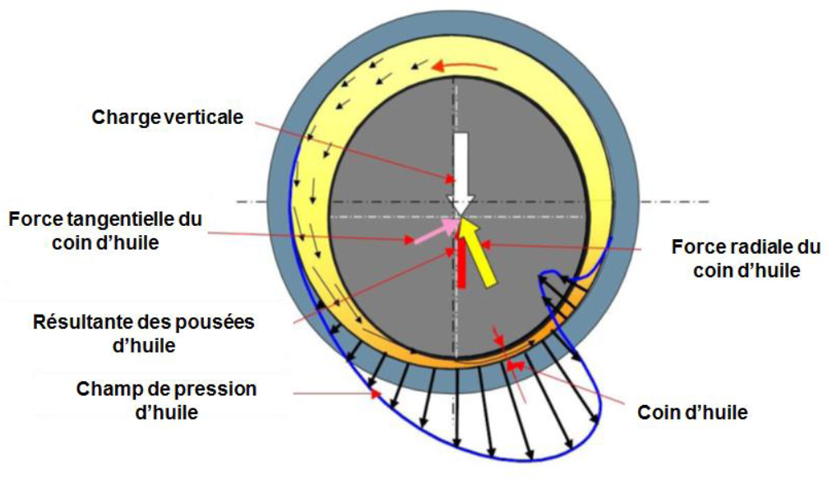

Figure 14 : Représentation des forces hydrodynamiques et de la distribution de pression dans un palier

En même temps que la génération de pression, le cisaillement visqueux du lubrifiant produit de la chaleur qui chauffe les organes solides en contact avec le lubrifiant. L’échauffement des solides et leur dilatation peut changer les conditions de fonctionnement du système tournant.

Pour les paliers hydrodynamiques qui fonctionnent à basse vitesse de rotation et avec une charge faible, le champ de pression créée dans le film mince peut être décrit par l'équation de Reynolds en conditions isothermes [32], car l’effet thermique provoqué est négligeable. Inversement, pour des vitesses de rotation plus élevées et des charges plus élevées, l'approche isotherme n'est plus suffisante et la variation de la viscosité avec la température doit être prise en compte. Ainsi, l’équation de Reynolds doit être couplée avec l’équation de l’énergie qui décrit le champ de température dans le film mince. En outre, l'équation d'énergie dans le film mince doit être discrétisée. Le nombre de points de discrétisation dans cette direction doit être suffisamment grand pour capter les gradients de température aux parois.

Pour le régime turbulent de l’écoulement, où ces gradients de température sont beaucoup plus forts, le nombre de points de discrétisation à travers le film est d’au moins un ordre de grandeur supérieur à celui utilisé en régime laminaire. Ainsi, la résolution des équations couplées demande un temps de calcul considérable, particulièrement dans l'analyse transitoire. Bien que la solution numérique de ces équations couplées soit un problème résolu depuis plusieurs décennies, des méthodes numériques efficaces visant à réduire l'effort de calcul sont encore à développer.

Afin de réduire l’effort de calcul lors de la résolution des équations de Reynolds et de l’énergie, une approche spectrale appelée "Méthode de collocation aux points de Lobatto (LPCM)" [32] est utilisée. Celle-ci permet d’économiser le temps de calcul pour la simulation de l’effet Morton. Cette méthode est également couplée avec un algorithme de cavitation [34] qui permet de traiter la zone de rupture de film lors du fonctionnement de palier hydrodynamique.

Dans la suite, différents éléments nécessaires à la mise au point du solveur pour le palier hydrodynamique sont présentés. Dans un premier temps, le cas de l’épaisseur du film intégrant le désalignement du rotor dans le palier est traité. Puis, la résolution classique des équations de la lubrification thermo-hydrodynamique pour palier est détaillée. Ensuite, la méthode de collocation aux points de Lobatto est expliquée. Une comparaison de cette méthode avec la méthode classique est décrite en Annexe afin d’illustrer sa robustesse. Enfin, une étude du cas d’un palier à géométrie fixe à deux lobes est exposée pour la validation du solveur en régime stationnaire.

## Epaisseur du film mince en présence d’un désalignement

L’épaisseur du film mince est un paramètre capital pour la modélisation de la lubrification hydrodynamique. Elle est essentiellement déterminée par la géométrie du palier et la position du centre du rotor dans le palier. La plupart des études antérieures n'ont considéré que le mouvement 2D du rotor dans le plan médian de palier (Figure *15*).

Cependant, sous effet thermique et en présence d’un désalignement du rotor, le jeu en dehors du plan médian du palier peut être modifié ce qui influence l’épaisseur du film. Dans le cas de la simulation de l’effet Morton, afin d’obtenir l’épaisseur du film de manière plus précise, le désalignement de rotor a été pris en compte au niveau du palier.

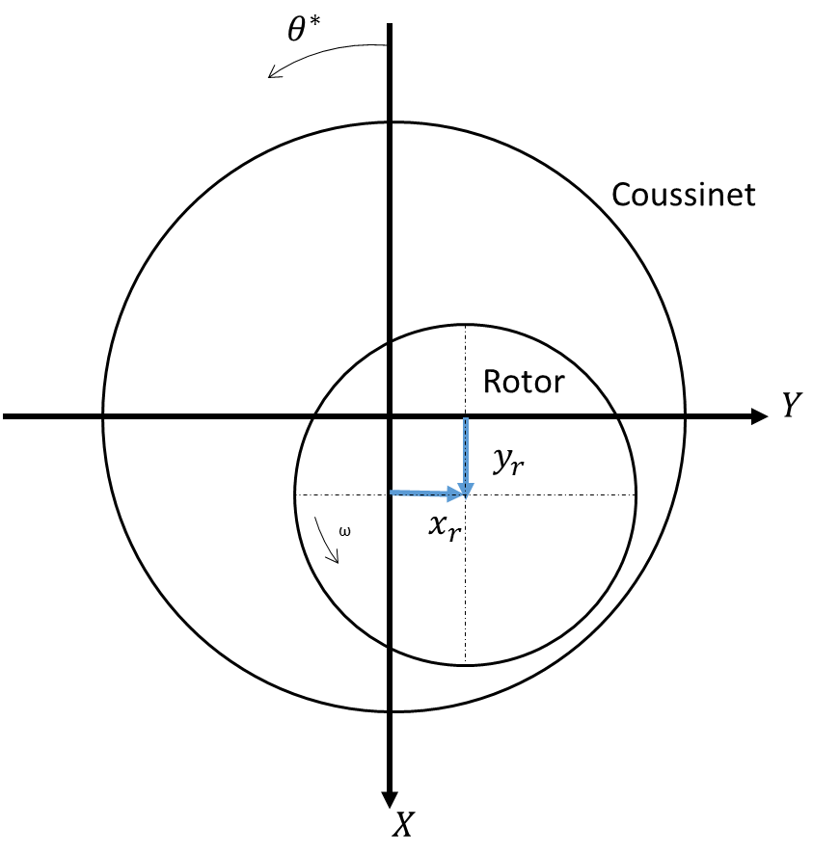

Figure 15 le mouvement du rotor au plan médian du palier

Pour le palier circulaire avec un jeu radial $C$ et une largeur $L$, sans désalignement, l’épaisseur du film $h$ est décrite en fonction de la position du centre de rotor $O_{r}\left(x_{r},y_{r}\right)$ dans le palier et le jeu (Eq.9).

|  |  |
| --- | --- |

avec $θ^{*}$ la coordonnée circonférentielle dans le repère fixe $R<X,Y>$.

Considérant le désalignement du rotor dans le palier, le mouvement du tangage $θ_{y}$ et du lacet $θ_{x}$ du rotor dévie celui-ci de la direction axiale $z$ (Figure *16*). Ces mouvements de rotation autour de l’axe $X$ et l’axe $Y$ vont changer légèrement l’épaisseur de film et ainsi influencer la portance du palier.

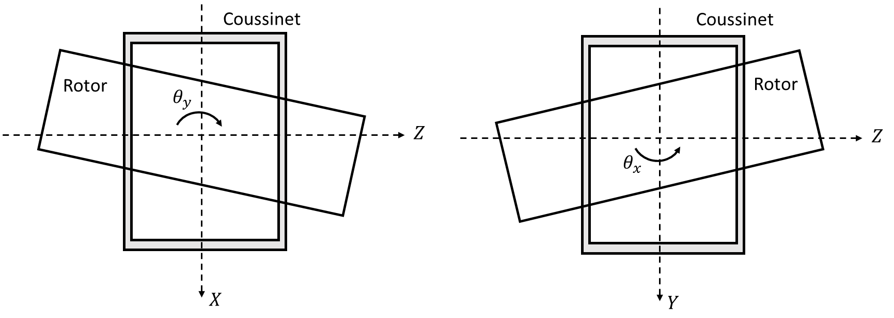

Figure 16 : le mouvement 3D du rotor (tangage $θ_{y}$ et lacet $θ_{x}$)

En introduisant les rotations $θ_{y}$ et $θ_{x}$ et le coordonnée $z$ ($z∈[-0.5L,0.5L]$), Eq.9 est modifiée :

|  |  |
| --- | --- |

Lors du calcul en régime transitoire, la variation de l’épaisseur du film dans le temps est exprimée:

|  |  |
| --- | --- |

Les paramètres $x_{r}, y_{r}, θ_{x}, θ_{y}$ et $\dot{x_{r}}, \dot{y_{r}}, \dot{θ_{x}}, \dot{θ_{y}}$ sont les paramètres cinématiques issus du modèle dynamique de rotor. Ils peuvent être obtenus au niveau du nœud où le palier est modélisé.

## Equations de la lubrification thermohydrodynamique

La résolution des équations de la lubrification thermo-hydrodynamique consiste à résoudre simultanément l’équation de Reynolds et l’équation de l’énergie. Dans le cas du palier hydrodynamique, le phénomène de rupture et de reformation de film lubrifiant (phénomène de cavitation en lubrification) est souvent rencontré. Ainsi, un modèle de cavitation est nécessaire. La résolution permet d’obtenir le champ de pression et ainsi de déduire la force et le moment générés dans le palier. Le champ de température dans le film mince et le flux thermique à l’interface fluide-structure sont aussi obtenus à l’issu de la résolution des équations.

### Equation de Reynolds généralisée

L’équation de Reynolds généralisée est une forme simplifiée des équations de Navier-Stokes pour décrire la pression d’un fluide dans des mécanismes lubrifiés. Elle est déduite des équations de Navier-Stokes en considérant les hypothèses [35] ci-dessous :

* L’épaisseur de film est très inférieure à la longueur et la largeur du domaine.
* Le milieu fluide est un milieu continu,
* L’écoulement est laminaire,
* Le fluide est newtonien,
* Les forces extérieures massiques dans le fluide sont négligeables,
* Les forces d’inertie sont négligeables devant les forces de viscosité et de pression,
* Il n’existe pas de glissement entre le fluide et les parois de contact,
* La courbure générale du film est négligée (cas des paliers radiaux),

Avec ces hypothèses, les équations de Navier-Stokes se réduisent à trois équations :

|  |  |
| --- | --- |

Ces équations sont écrites dans l’espace 3D qui représente le domaine d’étude pour un palier hydrodynamique (Figure *17*). Celui-ci est délimité par deux parois entre lesquelles est intercalé un film mince. Les axes sont choisis de manière à avoir la direction $y$ selon l’épaisseur du film. Un point $M_{1}$ de la paroi 1 (paroi inférieure) est animé d’une vitesse de composantes $U_{1},V_{1}$ et $W_{1}$ et possède une coordonnée $h_{1}$ selon $y$. Il existe un point $M_{2}$ sur la paroi 2 (paroi supérieure) possédant une vitesse de composantes $U_{2},V_{2}$ et $W_{2}$ situé à une coordonnée $h_{2}$ dans la direction $y$.

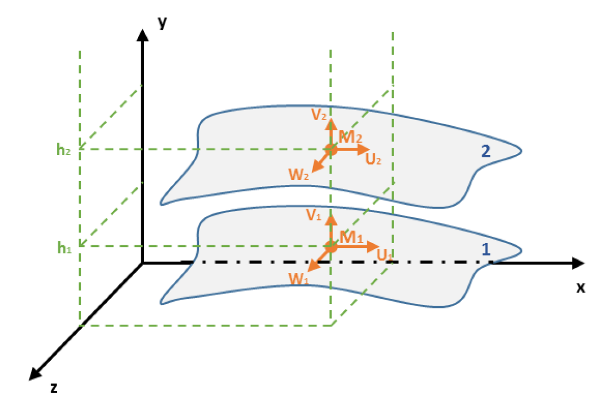

Figure 17 : domaine d’étude entre deux parois

Il est alors possible d’exprimer les composantes de la vitesse $u$ et $w$ à partir de cette forme simplifiée de l’équation de Navier Stokes (Eq.12). En intégrant deux fois selon l’épaisseur du film $y$, les vitesses $u$ et $w$ sont écrites :

|  |  |
| --- | --- |

Où $I_{1}, I_{0}, J_{1}$ et $J_{0}$ sont des intégrales qui contiennent les informations de viscosité $μ$ (Eq.14). Les termes $I_{1}$ et $I_{0}$ sont dépendant de tout l’espace $x,y,z$ et du temps $t$, alors que les termes $J_{1}$ et $J_{0}$ ne dépendent que du x, z, car l’intégration est faite à travers l’épaisseur de film.

|  |  |
| --- | --- |

Une fois les expressions de vitesses déduites, elles sont introduites dans l’équation de continuité (Eq.15) qui est intégrée selon l’épaisseur de film.

|  |  |
| --- | --- |

C’est ainsi qu’est obtenue l’équation de Reynolds généralisée.

|  |  |
| --- | --- |

sont fonctions de $x ,z$ et $t$ tel que

|  |  |
| --- | --- |

Une fois l’équation de Reynolds généralisée établie, des simplifications propres au palier hydrodynamique sont introduites. Comme la courbure des parois est négligeable, la surface inférieure peut être choisie comme référence pour l’épaisseur de film ($h_{1}=0$). Elle est alors développée sur une surface plane. La composante $V_{1}$ de la vitesse d’un point de cette surface sera nulle $V_{1}=0$. Comme les parois sont constituées des solides indéformables, il n’y a pas de variation de vitesse le long des parois. Ceci permet de considérer la paroi 2 ($h_{2}=h$) comme référence pour les vitesses dans les directions $x$ et $z$. Les composantes $U_{2}$ et $W_{2}$ de la vitesse d’un point de cette surface seront nulles $U_{2}=0$ et $W_{2}=0$. Les composantes $U_{1}$ et $W_{1}$ suivant $x$ et $z$ de la vitesse d’un point de la paroi 1 peuvent être notées simplement $U_{1}=U$ et $W_{1}=W$. Compte tenu de ces nouvelles références, l’écriture de l’équation se simplifie et prend la forme :

|  |  |
| --- | --- |

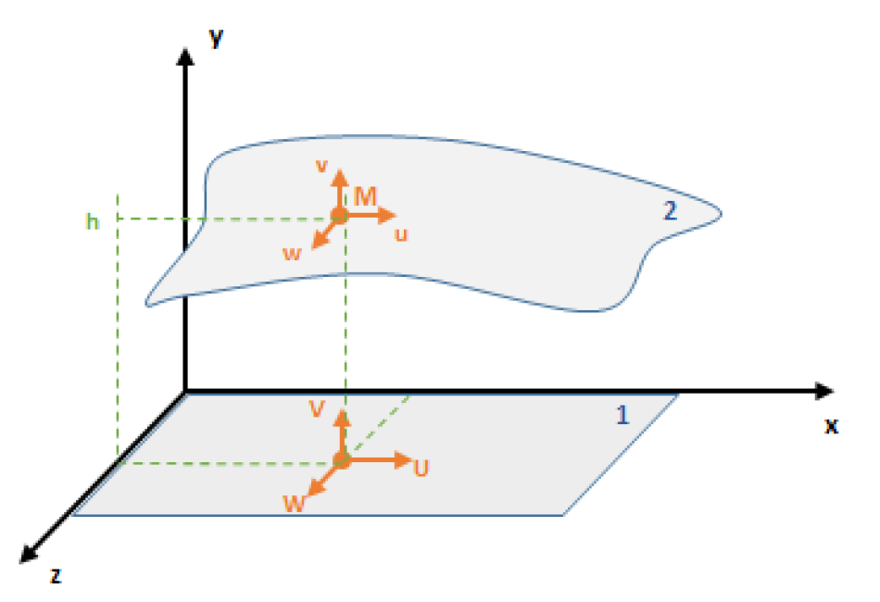

Figure 18 : domaine d’étude dans le cadre d’un palier hydrodynamique

Dans le cadre d’un palier hydrodynamique où la vitesse axial du rotor est $W=0$ et pour le fluide lubrifiant est incompressible (i.e. la densité $ρ$ est constante), on obtient finalement l’équation de Reynolds utilisée dans cette thèse:

|  |  |
| --- | --- |

Avec

|  |  |
| --- | --- |

### Modèles de rupture et reformation du film (cavitation)

Le phénomène de la rupture et reformation du film dans paliers est souvent appelé la cavitation en lubrification. Lors du fonctionnement d’un palier hydrodynamique, l’épaisseur de film mince est composée de zones dîtes convergentes et divergentes. Les zones convergentes correspondent aux endroits où l’épaisseur de film est réduite entraînant la création de pression. En opposition, il existe des zones divergentes où l’épaisseur de film augmente et où une rupture du film est généralement observée. Deux modèles de cavitation ont été implémentés et testés pour traiter ce phénomène dans cette thèse.

La première approche est basée sur le modèle de cavitation de Jakobsson, Floberg et Olsson (JFO), mis en œuvre par Elrod et Adams [36]. Il suppose que dans la zone cavitante il existe une superposition de filets d’huile et de filets d’air. Ils proposent de considérer que, dans cette zone, le mélange de lubrifiant et de gaz est homogène, tout en gardant la zone de rupture inchangée. Ils définissent le facteur de remplissage $θ∈[0,1]$ qui représente le taux d’occupation du gaz dans cette zone. La formulation du modèle JFO est :

|  |  |
| --- | --- |

En 2015, Woloszynski et al. [34] ont utilisé un algorithme efficace, appelé Fischer-Burmeister-Newton-Schur **(FBNS)**, pour résoudre le modèle JFO sous la contrainte complémentaire Eq.22 en deux étape. Ils traitent la pression et le facteur de remplissage comme deux inconnus qui devraient être résolues en même temps.

| $$\left(p-p_{cavi}\right)θ=0$$ avec $\left(p-p_{cavi}\right), θ ≥0$ |  |
| --- | --- |

La solution non triviale de cette contrainte implique :

|  |  |
| --- | --- |

avec $p_{cavi}$, la pression de cavitation.

Dans la première étape, la contrainte est remplacée par une équation équivalente Eq.24 donnée par Fischer-Burmeister(FB).

|  |  |
| --- | --- |

L’équation de Reynolds qui contient également deux inconnues est résolue simultanément avec l’équation de Fischer-Burmeister, ce qui permet d’à la fois avoir la pression et à la fois d’obtenir le facteur de remplissage qui définit la zone de cavitation. Cet algorithme a été intégré dans le solveur actuel et son implémentation est détaillée dans la section 2.3.4.1.

La deuxième méthode est basée sur un modèle de compressibilité artificielle **(MCA)** qui modifie la densité du lubrifiant dans la zone de cavitation. Au lieu d'utiliser la contrainte mathématique $(p-p_{cavi})θ=0$, cette approche suppose un mélange homogène fluide-gaz dans la zone de cavitation. La densité dans la région de cavitation est une combinaison de la densité de gaz $ρ_{gaz}$ et de la densité de fluide :

|  |  |
| --- | --- |

La fraction $θ$ dans Eq.25 a le même rôle que 𝜃 dans le modèle JFO. Si la fraction est nulle ( $θ=0$) il n'y a pas de cavitation et le film fluide est complet. Si $0<θ≤1$, il y a rupture du film et le film fluide est un mélange homogène de lubrifiant et de gaz. Afin d'éviter les transitions brusques entre les zones de rupture et les zones de film complet, $θ$ est calculé par une loi régularisée :

|  |  |
| --- | --- |

Où $β$ est un paramètre de régularisation

### Equation de l’énergie

L’équation de l’énergie permet la détermination d’un champ de température dans le film lubrifiant. Dans la mécanique des films minces visqueux, l’équation de l’énergie peut se simplifier, compte tenu que l’épaisseur du film est très faible devant son étendue. Tenant en compte de cette hypothèse et en supposant le coefficient de conductivité $λ$ constant [37], on obtient l’équation de l’énergie tridimensionnelle d’un fluide incompressible sous forme conservative :

|  |  |
| --- | --- |

Avec

$C_{p}$: la chaleur spécifique du fluide en [J/kgK] $λ:$ le coefficient de conductivité du fluide en [W/mK]

Le premier membre de cette équation correspond au flux de chaleur évacué par convection, le premier terme du second membre représente le flux de chaleur évacué par conduction et le second terme du second membre correspond à la dissipation visqueuse.

Les relations donnant les composantes $u$ et $w$ de la vitesse ont été établies précédemment Eq.13. Pour un palier, on obtient :

|  |  |
| --- | --- |

La composante $v$ suivant l’épaisseur de film est obtenu à partir de l’équation de continuité Eq.15, qui permet d’écrire :

|  |  |
| --- | --- |

Dans la zone cavitante, Eq.27 reste valable à condition de remplacer les constantes physiques $ρ,C_{p}, λ et μ$ du lubrifiant par celles du mélange fluide-gaz supposé homogène dans la partie de la rupture de film [37]. Les relations ci-dessus ont été utilisées pour traiter la zone de cavitation.

|  |  |
| --- | --- |

### Résolution des équations couplées

D’après la littérature [38], la méthode de volumes finis est souvent préférable pour discrétiser le domaine de fluide. En fait, en se basant sur le concept de conservation de quantités physiques (débit, flux etc…), elle est plus adaptée pour assurer la convergence de résolution. En outre, tous les termes approximés par la méthode ont une signification physique. Cette simplicité de compréhension facilite l’implémentation numérique. Ainsi, la méthode de volume finis est utilisée pour discrétiser les équations de Reynolds et de l’énergie.

#### Discrétisation de l’équation de Reynolds avec cavitation

L’intégration à travers l’épaisseur de film des termes des intégrales a permis de ramener la résolution de pression à un problème 2D dans le planx-z. La Figure 19 décrit le domaine discrétisé par la méthode volumes finis de l’équation de Reynolds généralisée. Ce domaine est subdivisé en un nombre fini de cellule. Chaque cellule a quatre faces planes, représentées par des lettres minuscules correspondant à leur direction (e, w, n, s) par rapport au nœud central P.

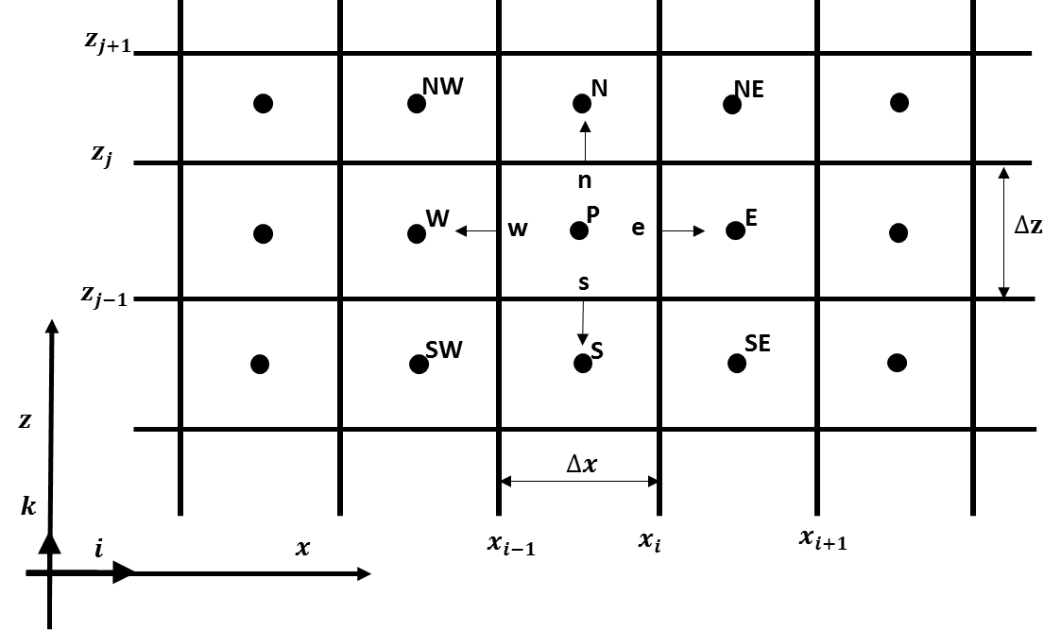

Figure 19 : le maillge 2D utilisé pour l’équation de Reynolds

L’équation Eq.21 est intégrée sur une cellule 2D dont le nœud au centre est P s’écrit :

|  |  |
| --- | --- |

Une fois la discrétisation réalisée pour tous les termes de l’équation, on obtient la forme discrétisée de l’équation qui s’exprime en fonction de coefficients appelés coefficients de discrétisation :

|  |  |
| --- | --- |

Avec

|  |  |
| --- | --- |

On peut remarquer que le terme $S(θ)$ contient le facteur de remplissage qui est traité comme une inconnue dans l’équation selon l’algorithme de cavitation FBNS. Ce facteur de remplissage est exprimé aux faces de cellule. Le schéma Upwind est utilisé pour transporter des facteurs de remplissage exprimés aux faces ($θ_{e}$ et $θ_{w})$ aux nœuds du centre de cellule  :

|  |  |
| --- | --- |

Où $Q_{e}$ et $Q_{w}$ sont les débits du lubrifiant qui traversent la face d’est et d’ouest.

Une fois Eq.34 est injecté dans le terme $S(θ)$, celui-ci peut être simplifié sous forme avec les coefficients de discrétisation.

|  |  |
| --- | --- |

Finalement, l’équation de Reynolds discrétisée sous forme matricielle peut être simplement écrite :

|  |  |
| --- | --- |

Où les matrices $A$ et $B$ contiennent respectivement les termes de l’écoulement de Poiseuille et de Couette, tandis que $c$ est un vecteur constant qui exprime le terme de l’écoulement de couette et les conditions aux limites. Combiné avec l’équation de contrainte (Eq.24), on construit un système $F\left(p, θ\right)=0$ et l’équation de Reynolds peut être résolue par la méthode Newton-Raphson. La méthode permet de trouver la solution de façon itérative sous forme $p^{(k+1)}=p^{\left(k\right)}+δp^{\left(k\right)}$ et $θ^{(k+1)}=θ^{\left(k\right)}+δθ^{\left(k\right)}$, où $δp^{\left(k\right)}$ et $δθ^{\left(k\right)}$ sont l’incrément de correction à $kième$ itération obtenu par la résolution du système linéaire ci-dessous :

|  |  |
| --- | --- |

Où

|  |  |
| --- | --- |

#### Discrétisation classique de l’équation de l’énergie

L’équation de l’énergie Eq.27 est discrétisée de la même manière que l’équation de Reynolds. Cependant, cette cellule possède trois dimensions. Afin de construire un maillage hexaédrique et orthogonal, un changement de variable est nécessaire pour prendre en compte la variation de l’épaisseur de film dans la direction:

|  |  |
| --- | --- |

Suite à ce changement de variable, l'équation d'énergie tridimensionnelle devient :

|  |  |
| --- | --- |

Dans l’approche classique de discrétisation, l’équation est intégrée sur les volumes de contrôle 3D.

|  |  |
| --- | --- |

Où les termes de transport par convection dans la direction x par exemple sont exprimés :

|  |  |
| --- | --- |

Un schéma Upwind est utilisé pour les termes de transport convectif afin d’assurer la stabilité numérique [38]. Par exemple, à la face d’est du volume de contrôle, la température $T_{e}$ est exprimée en fonction du sens d'écoulement du fluide. Mathématiquement, cela peut s'écrire sous la forme :

|  |  |
| --- | --- |

Ce qui permet d’avoir la forme discrétisée de l’équation de l’énergie

|  |  |
| --- | --- |

Où

|  |  |
| --- | --- |

#### Algorithme de la résolution des équations couplée.

La résolution de l’équation de Reynolds couplée avec l’équation de l’énergie suit l’algorithme du calcul thermo-hydrodynamique (THD) présenté sur la Figure 20. Cet algorithme suit 4 étapes successives.

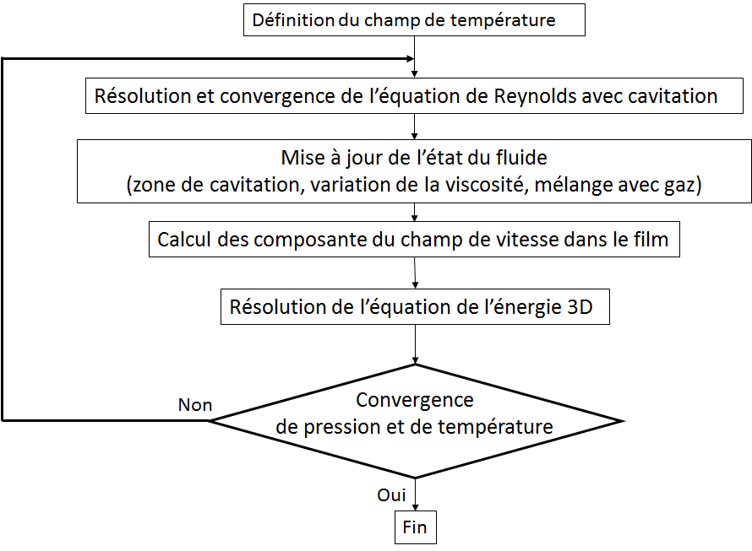

Figure 20 : algorithme du calcul THD

Etape 1 : L’équation de Reynolds est résolue en se basant sur les états actuels du fluide. La résolution est effectuée avec la méthode de Newton-Raphson et une convergence est atteinte lors que l’erreur de résolution est inférieure à la tolérance prédéfinie.

Etape 2 : Une fois la pression et l’état de cavitation obtenus, le mélange homogène du fluide avec le gaz dans la zone de cavitation est pris en compte. La température à l’état actuel permet de déterminer aussi la viscosité du fluide.

Etape 3 : Les composantes du champ de vitesse sont calculées sur les résultats des champs de pression et de viscosité.

Etape 4 :L’équation de l’énergie 3D est résolue à partir du champ de vitesse.

Tant que les champs de pression et température ne sont pas stabilisées, ces 4 étapes se répètent avec une mise à jour du fluide à l’issue de chaque itération. A la fin de la résolution, les champs de température et pression sont obtenus, ainsi que le flux thermique aux parois. Ces flux servent des conditions aux limites au modèle thermique des solides.

Comme mentionné dans l’introduction de ce chapitre, pour avoir une approximation précise du champ de température, la résolution de l’équation de l’énergie avec une discrétisation classique en volumes finis est très onéreuse en termes de temps de calcul. Ce problème est lié à la discrétisation fine selon l’épaisseur du film. Afin de réduire le temps de calcul, une méthode spectrale nommée « méthode de colocation des points de Lobbato » a été utilisée.

### Méthode de colocation des points de Lobatto

La méthode des points de Lobatto a été premièrement proposée par Elrod et Brewe [39] en 1986 dans le contexte de la résolution de l’équation de Reynolds couplée à l’équation d’énergie 2D. Dans leur approche, la température et la fluidité (inverse de la viscosité $ξ_{F}=1/μ$) sont approximées par des polynômes de Legendre de troisième ordre au travers de l'épaisseur de film. Les termes intégrales (Eq.14) suivant l'épaisseur du film ont été discrétisés et calculés par ces polynômes. La pression et la température sont discrétisées en utilisant les méthodes classiques des différences finies dans les autres directions. La méthode a montré une bonne concordance avec les approches classiques. Dans un autre travail [40], Elrod a amélioré la précision de la méthode en approximant la température et la fluidité avec des polynômes de Legendre d’ordre arbitraire.

En 2005, Moraru [41] étend l'approche présentée par Elrod aux fluides compressibles et prend également en compte une densité dépendant de la température. Dans son travail, une formulation 2D de l'équation d'énergie négligeant la conduction thermique axiale est utilisée. Contrairement à [39] et [40], la densité est également approximée par des polynômes de Legendre sur l'épaisseur du film fluide. Les équations aux dérivées partielles sont résolues par des méthodes de différence finie avec un schéma Upwind pour assurer la stabilité numérique.

En 2009, Feng et Kaneko [32] ont utilisé la même approche que Moraru pour calculer les distributions de température et de pression dans un palier à feuilles. Contrairement à Moraru, Feng et Kaneko ont résolu l'équation de l’énergie sur un domaine de calcul tridimensionnel en utilisant la méthode des différences finies.

En 2015, Mahner et al. [42] ont utilisé l’approche polynômiale pour analyser les performances de butées et de patins fonctionnant avec un fluide compressible. Dans un premier temps, ils ont utilisé les polynômes de Legendre pour calculer les termes intégrales (Eq.14) et d’évaluer la densité et la fluidité. Ensuite, Les champs de vitesses ont également calculé par ces polynômes. Enfin, la méthode de collocation des points de Lobatto et la méthode de Galerkin en se basant sur les polynômes de Legendre sont utilisées pour discrétiser l’équation de l’énergie. Cette technique de discrétisation permet de réduire nombre d'inconnues dans système des équations. Les résultats de cette approche polynômiale ont permis une réduction de temps significative par rapport aux méthodes classiques.

L’application de la méthode dans le cas du problème thermo-hydrodynamique pour le fluide incompressible est basée sur l'approximation de la température et de la fluidité avec des polynômes de Legendre sur l'épaisseur du film. Puisque les polynômes de Legendre sont définis sur l'intervalle $[-1,1],$ le changement de variable suivant est utilisé :

|  |  |
| --- | --- |

Pour un lubrifiant incompressible, la température $T$ et la fluidité $ξ_{F}$, sont approximées dans l'épaisseur du film avec les polynômes de Legendre.

|  |  |
| --- | --- |

Où $P_{j}$ est le polynôme de Legendre de l’ordre j, N est son ordre maximum. ${\hat{ξ_{F}}}_{j}\left(x,z\right)$, ${\hat{T}}_{j}\left(x,z\right)$ sont respectivement les coefficients de Legendre pour la fluidité et la température.

Suite à la décomposition polynomiale de la fluidité et le changement de variable, l’équation de Reynolds Eq.19 peuvent être évalués avec les polynômes de Legendre :

|  |  |
| --- | --- |

L’équation de Reynolds généralisée devient ainsi :

|  |  |
| --- | --- |

Les composantes de vitesse sont également exprimées avec les coefficients de Legendre pour la fluidité.

|  |  |
| --- | --- |

Avec

|  |  |
| --- | --- |

La composante $v$ selon l’épaisseur du film peut être déduite de l’équation de continuité Eq.15 :

|  |  |
| --- | --- |

Grâce à l’orthogonalité des polynômes de Legendre, les termes avec un ordre plus élevé que 2 dans l’approximation de la fluidité $ξ_{F}=\sum_{j=0}^{N}{{\hat{ξ_{F}}}_{j}\left(x,z\right)P_{j}\left(ζ_{i}\right)}$ vont disparaitre pendant l’intégration. Les intégrales sont ainsi calculées de manière précise et avec peu d’effort de calcul.

En outre, à la suite du changement de variable, l’équation de l’énergie (Eq.27) peut être écrite sous forme conservative de la manière suivante :

|  |  |
| --- | --- |

La température dans Eq.53 sera remplacée par Eq.47, ce qui donnera la formulation utilisant la méthode de collocation. Avec l’approximation de la température par les coefficients de Legendre, le calcul de champ de température est plus efficace, surtout quand les informations sur les gradients de température près de parois sont demandées. Par rapport à la méthode classique qui calcule directement la température en résolvant l'équation d'énergie discrétisée sur l'épaisseur du film, cette méthode calcule les coefficients de Legendre pour température ${\hat{T}}_{j}$ se basant sur les points de Lobatto. Les coordonnées des points de Lobatto sont les racines de la dérivée du polynôme de Legendre du ordre maximum (c'est-à-dire les racines de $dP_{N}/dζ )$.

Pour une position donnée $\left(x,z\right)$ dans le plan x-z, la température à travers le film mince est remplacée par son approximation (17) et l'équation d'énergie (16) est appliquée à chaque point de Lobatto $ζ_{j} ,j∈[1,...,N-1]$. Cela conduit à N-1 équations aux dérivées partielles avec les N+1 inconnues ${\hat{T}}_{j}$. Les conditions aux limites sont appliquées aux deux parois, $ζ=-1$ et $ζ=1$, ce qui conduit à deux autres équations. Au total, on obtient un système des N+1 équations pour les N+1 inconnus ${\hat{T}}_{j}$.

Toutes les démonstrations de ces formulations concernées sont détaillées en Annexe

## Efforts générés dans paliers hydrodynamiques

Dans la plupart des analyses de palier, par exemples le calcul à charge imposé ou l’analyse dynamique du système rotor-palier, ce n’est pas la pression qui nous concerne directement mais la force fluide engendrée par le film mince. Ainsi, le calcul de la force et le moment dans le palier peut être un enchainement de la résolution des équations de lubrification. Si ces efforts sont exprimés dans le repère fixe $R<X,Y>$ (***Figure 15***), après l’intégration sur le domaine de calcul de la pression $S(x,z)$, la force fluide et le moment générés sont obtenus par :

|  |  |
| --- | --- |

avec $θ^{*}(x)=x/Rc$ où $Rc$ est la rayon intérieure du coussinet.

Ces efforts constituent le torseur d’actions exercées par le film lubrifiant sur les parois du palier et le torseur agissant sur le rotor est l’opposé de celui agissant sur le palier :

|  |  |
| --- | --- |

Le résultat du calcul des efforts hydrodynamique permet d’évaluer la portance à partir de la position imposée du rotor dans le palier. Cependant, dans la majorité des calculs, on ne connaît pas la position du rotor dans le palier mais sa charge sur le palier et sa vitesse. Ainsi, le calcul à charge imposée pour trouver la position d’équilibre du rotor dans le palier est souvent utilisé.

La résolution des équations de lubrification peut être branchée avec un modèle dynamique du rotor par les efforts hydrodynamiques générés au palier. En fait, le modèle dynamique du rotor donne sa position dans le palier à partir de laquelle le modèle du palier calcule le torseur d’action agissant du fluide au rotor. Ce couplage permet de réaliser les analyses non linéaires du système rotor-palier dont l’analyse de l’effet Morton fait partie.

## Études de cas d’un palier avec deux lobes

Le palier à géométrie fixe avec deux lobes utilisé par C. Giraudeau dans l’étude de l’influence des rayures de coussinet [43] a été choisi pour tester et valider la modélisation du palier. La géométrie du palier et les caractéristiques du lubrifiant sont présentées dans la Figure *21* et le Tableau *1*.

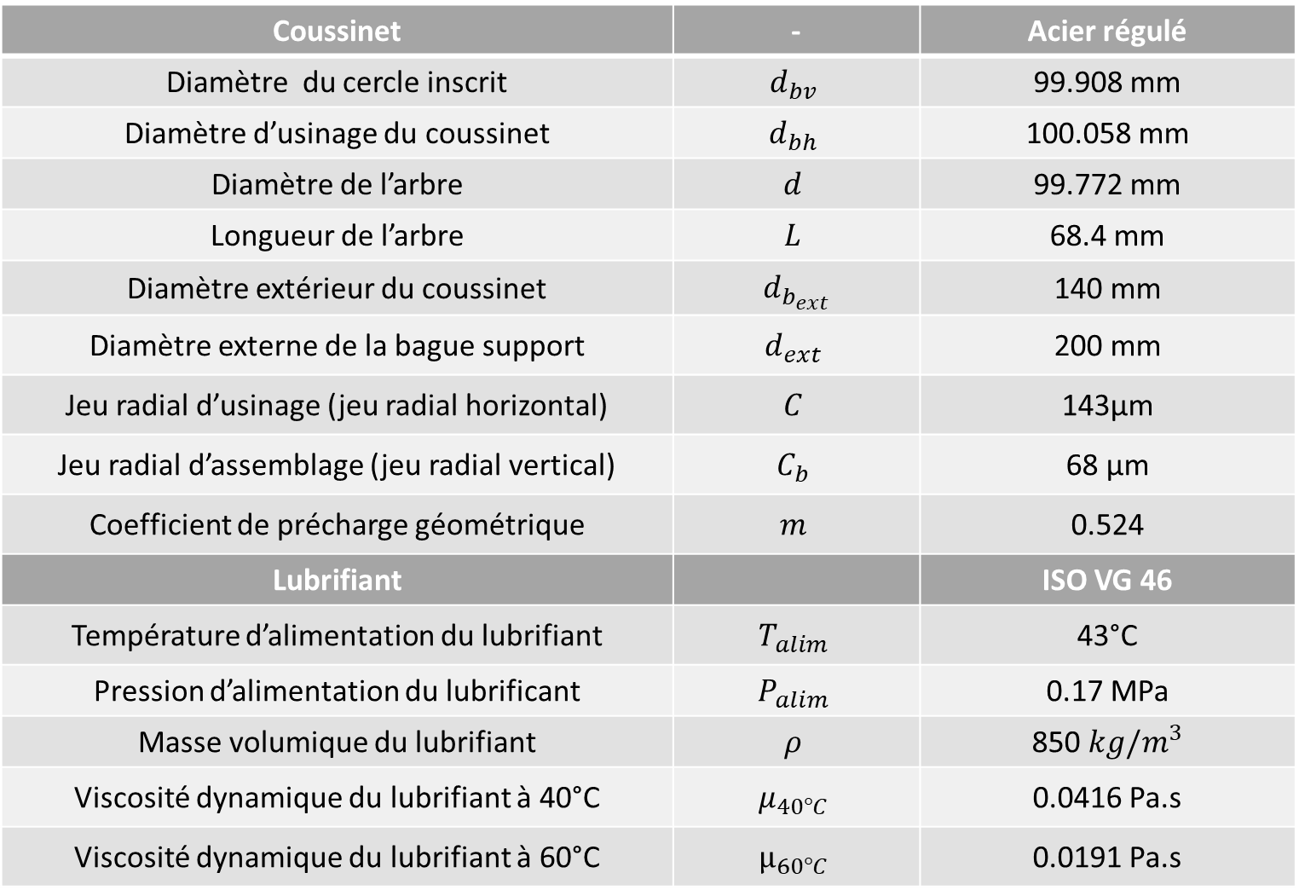

Tableau 1 Les caractéristiques géométriques et du lubrifiant

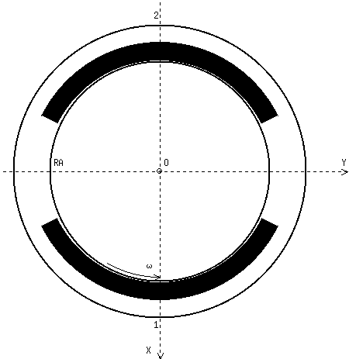

Figure 21 la géométrie du palier

**Les calculs sont effectués à température imposée sur le rotor dont la valeur est une moyenne des températures mesurées sur le coussinet. L’autre condition aux limites thermique imposée au coussinet est la paroi adiabatique.** Une loi de viscosité exponentielle : $μ\left(T\right)= μ_{0}e^{-β\left(T-T_{0}\right)}$ est utilisée pour prendre en compte la viscosité dépendante de la température.

**Trois calculs avec des charges et des vitesses différentes sont effectuées**. Les conditions aux limites sont présentées dans le *Tableau 2*. La distribution de pression et celle de température au plan médiansont calculées afin de pouvoir comparer avec les données expérimentales.

|  |  |  |
| --- | --- | --- |
| cas | Pressure | Température |
| Chrage 10kN  Vitesse 500tr/min | Pcavi = 0.7 bar Pa = 1.0 bar Palim = 1.7 bar | Talim = 43 °C  Ta = 30 °C **Trotor = 44°C** |
| Chrage 8kN  Vitesse 2000tr/min | Talim = 43 °C  Ta = 30 °C **Trotor = 54°C** |
| Charge 6kN  Vitesse 3500 tr/min | Talim = 43 °C  Ta = 30 °C **Trotor = 59.5°C** |

Tableau 2 : Trois configurations de calcul avec les conditions aux limites

Ces calculs à charge imposée ont été effectués pour chercher la position d’équilibre statique dans le palier. Les deux secteurs du palier ne supportent pas la même charge. En effet, compte tenu de la force verticale imposée par le poids du rotor, le lobe inférieur est plus chargé. Le domaine de calcul pour chaque lobe est discrétisé avec 32×16 cellules dans les directions circonférentielle et axiale, tandis que 11 points Lobatto sont utilisés pour décrire la variation de température à travers le film lubrifiant.

Les Figure 22 àFigure **24** illustrent les variations de pression et de température dans le plan médian du palier et ses comparaisons avec les résultats expérimentaux. Les pressions calculées concordent bien avec les mesures et la température prédite montre un accord raisonnable avec les mesures. La qualité de la prédiction pourrait être améliorée si la déformation thermique du coussinet était prise en compte et si les conditions aux limites thermiques de l'équation de l’énergie étaient raffinées.

|  |
| --- |
|  |
| **Lobe inférieur** |
|  |
| **Lobe supérieur** |

**Figure 22 : Comparaison des champs de pression et de température des deux lobes à 500tr/min avec la charge 10kN**

|  |
| --- |
|  |
| **Lobe inférieur** |
|  |
| **Lobe supérieur** |

**Figure 23 : Comparaison des champs de pression et de température des deux lobes à 2000tr/min avec la charge 8kN**

|  |
| --- |
|  |
| **Lobe inférieur** |
|  |
| **Lobe supérieur** |

**Figure 24 : Comparaison des champs de pression et de température des deux lobes à 3500tr/min avec la charge 6kN**

## Conclusion

Ce chapitre a permis de présenter le solveur utilisé pour résoudre des problèmes thermo-hydrodynamiques dans les paliers hydrodynamiques. Dans un premier temps, la démarche classique pour évaluer le champ de pression et de température a été décrite. La stratégie de la résolution de l’équation de Reynolds généralisée et l’équation de l’énergie a été présentée. Afin de prendre en compte la rupture et la reformation de film mince, l’algorithme FBNS a été intégré dans le solveur. Ensuite, considérant l’effort de calcul important, la méthode de colocation aux points de Lobatto a été implémentée pour réduire le temps de calcul. Une comparaison systématique de cette méthode avec la méthode classique a été illustrée en annexe pour montrer sa robustesse à l’aide du cas historique simple du patin incliné. Enfin les résultats obtenus par ce solveur ont été validés par les cas expérimentaux du palier à géométrie fixe à deux lobes issus de la littérature.

La modélisation du palier hydrodynamique permet d’évaluer la force et la chaleur générées au sein de palier. Ces deux informations sont ensuite utilisées par les modèles de rotor pour modéliser son comportement dynamique et sa déformation thermique. Comme mentionné dans le chapitre 1, l’effet Morton peut engendrer une instabilité vibratoire due à l’échauffement de palier. Le solveur développé est robuste et permet ainsi de simuler l’effet Morton de manière précise et efficace. La modélisation du comportement du rotor, à savoir le modèle dynamique et le modèle thermomécanique, sont présentés dans le chapitre suivant.

## Référence

1. Zhang, S.; Hassini, M.-A.; Arghir, M. Accuracy and Grid Convergence of the Numerical Solution of the Energy Equation in Fluid Film Lubrication: Application to the 1D Slider. Lubricants 2018, 6, 95.
2. Feng K, Kaneko S. “Thermohydrodynamic study of multiwound foil bearing using Lobatto point quadrature”, ASME Journal of Tribology, Vol.131, April 2009
3. Woloszynski T, Podsiadlo P, Stachowiak GW, “Efficient Solution to the Cavitation Problem in Hydrodynamic”, Tribology Letters, Springer, 2015
4. J. Frêne, D. Nicolas, B. Degueurce, D. Berthe et M. Godet, Lubrification hydrodynamique- paliers et butées, Paris: Eyrolle, 1990.
5. Elrod HG, “A cavitation algorithm”, ASME Journal of Lubrication Technology, 1981, Vol. 103, pp.350-354
6. Bonneau, D. ; Fatu, A. ; Souchet, D. “Paliers hydrodynamiques1 and 2, équations, modèles numériques isothermes et lubrification mixte”, Lavoisier, Paris, 2011, ISBN 978-2-7462-32990
7. Ferziger, J.H.; Peric, M. “Computational Methods for Fluid Dynamics”, third, rev. edition, Springer, 2002, ISBN: 978-3-319-99693-6
8. Elrod HG, Brewe DE. “Thermo hydrodynamic analysis for laminar lubricating films”, Technical report, NASA technical memorandum 88845, 1986
9. Elrod HG. “Efficient numerical method for computation of thermo hydrodynamics of laminar lubricating films”, Technical report, NASA Lewis Research Center, 1989.
10. Moraru LE. “Numerical prediction and measurements in the lubrication of aeronautical engine and transmission components” [PhD.thesis]. University of Toledo, 2005.
11. Mahner, M.; Lehn A. and Schweizer B., “Thermogas- and thermohydrodynamic simulation of thrust and slider bearings: Convergence and efficiency of different reduction approaches”, Tribology International, Volume 93, Part B, Pages 539-554, 2015, DOI: 10.1016/j.triboint.2015.02.030
12. Giraudeau, C.; Bouyer, J.; Fillon, M.; Hélène, M. and Beaurain, J. “Experimental Study of the Influence of Scratches on the Performance of a Two-Lobe Journal Bearing”, Tribology Transactions, 2016, DOI: 10.1080/10402004.2016.1238528

# Chapitre III : Modélisation des rotors



## Introduction

Au chapitre II, la résolution des équations de Reynolds et de l’énergie a été présentée. Elle mène au calcul de la force hydrodynamique et les flux thermiques et générés au sein du palier. Ces deux informations sont utilisées par les modèles thermomécanique et dynamique du rotor détaillés dans ce chapitre afin de réaliser l’analyse numérique de l’effet Morton.

Le modèle thermomécanique du rotor basé sur la méthode d’éléments finis est présenté dans un premier temps. Il permet de prédire la déformation thermique du rotor suite à l’échauffement du lubrifiant dans le palier. Ensuite, une partie concernant la modélisation et les analyses de la dynamique des rotors est décrite. Deux modèles dynamiques des rotors utilisées pour analyser l’effet Morton sont exposés, à savoir un rotor rigide à quatre degrés de liberté et un rotor flexible à $n$ degrés de liberté. Le système des équations du mouvement du rotor est établi en utilisant ces deux modèles. Sa résolution en régime transitoire est effectuée grâce à une méthode d’intégration temporelle qui combine la méthode de Newton-Raphson avec le schéma d’intégration temporelle de Newmark. Enfin, deux approches de la modélisation du balourd thermique sont présentées. Elles permettent de prendre en compte l’influence de la déformation thermique du rotor sur son comportement dynamique.

## modèle thermomécanique des rotors

Suite à l’échauffement non homogène du fluide dans le palier, le rotor se déforme. Cette déformation thermique se compose d’une dilatation radiale et une flexion thermique, quand une chaleur asymétrique y est appliquée **Figure 25**.

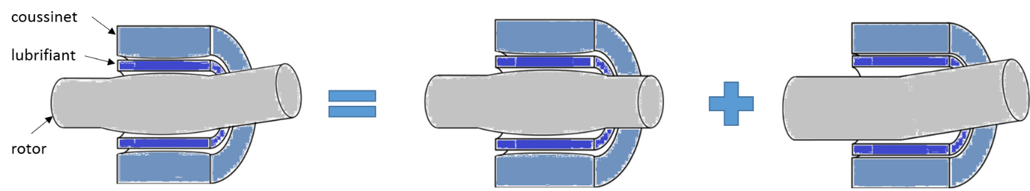

Figure 25 : déformation thermique de rotor [1]

Son influence sur le comportement dynamique du rotor se divise en deux types suivants :

* la dilatation thermique radiale change l’épaisseur du film dans le palier et se peut influencer la force hydrodynamique exercée sur le rotor
* la flexion thermique défléchit la fibre neutre du rotor de l’axe de rotation. Il crée une source d’excitation synchrone. Par abus de langage, cette source vibratoire est souvent dénommée balourd thermique.

Dans cette thèse, l’attention s’apporte uniquement sur l’influence du balourd thermique sur le comportement dynamique du rotor. La modélisation de ce balourd suit deux approches, à savoir approche des masses concentrées et approche de défauts de la fibre neutre. L’application des approches nécessite de connaitre la déflexion de la fibre neutre suite à la déformation thermique. Le modèle thermomécanique des rotors décrit dans cette section sert donc à évaluer cette déflexion de la fibre neutre sous chargement thermique.

### modèle thermique linéaire

Le mode principal du transfert de chaleur dans le rotor est la conduction thermique. Dans le cas du rotor homogène, cette dernière est décrite par l’équation de la chaleur **0**.

|  |  |
| --- | --- |

Le rotor en acier est supposé isotrope et ses caractéristiques sont indépendantes de la température et détaillé dans le Tableau *3*.

Tableau 3 : caractéristiques thermiques de l’acier utilisé

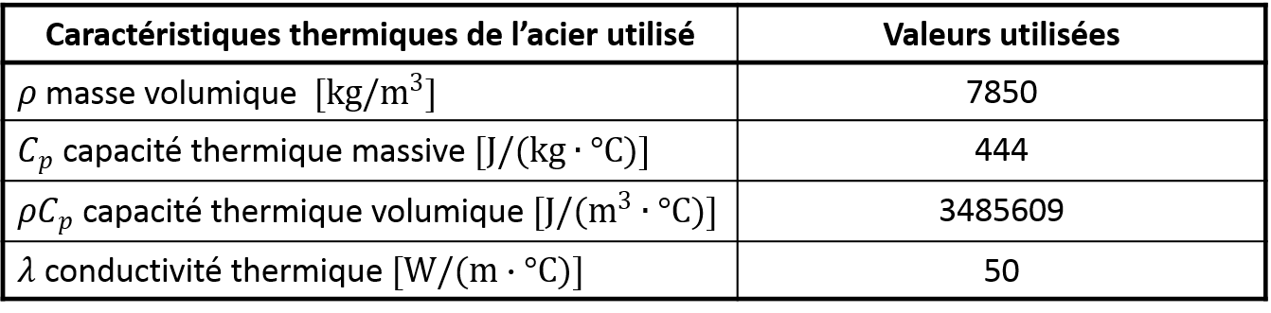

#### Conditions aux limites en thermique

Les conditions aux limites thermiques traduisent les échanges de chaleur entre le rotor et son environnement extérieur (lubrifiant du palier, air, etc). L’application de ces conditions aux limites est illustrée à l’aide du rotor du banc de l’effet Morton à la **Figure 26**.

1. Convection

Le phénomène de convection thermique traduit les échanges de chaleur avec l’air. Ces échanges sont réalisés de manière forcée, car le rotor tourne à une vitesse importante. Une variation de température entre la température du milieu extérieur $T_{ext}$ et celle du rotor $T$ est imposée à la surface jaune $S_{c}$. La condition de convection à travers cette surface s’écrit :

| $\vec{ϕ}∙\vec{n}+H_{c}\left(T_{ext}-T\right)=0$ sur $S_{c}$ |  |
| --- | --- |

Le coefficient de convection $H_{c}$ dépend du milieu extérieur et du caractère forcé ou non de l’échange. Le tableau à l’issue de [10] donne quelques ordres de grandeur de ce coefficient.

Tableau 4 : Ordres de grandeur du coefficient de convection thermique

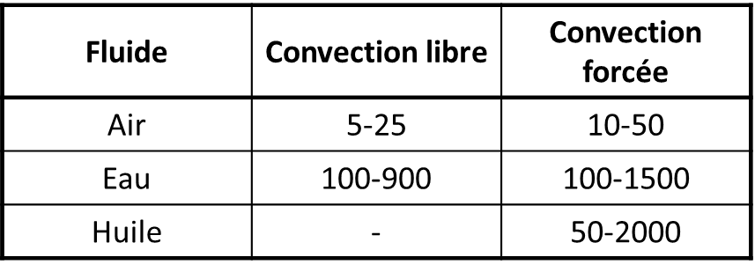

1. Flux imposé

Cette condition aux limites est appliquée à la surface d’interaction lubrifiant-rotor, notée $S_{ϕ}$, au niveau du palier hydrodynamique. En utilisant le modèle complet du palier, le flux thermique à l’interface fluide-structure peut être calculé par la résolution de l’équation de l’énergie du film mince. Une démarche du moyennage de ce flux dans le temps, détaillé dans la section XXX, est utilisée pour réduire le temps de calcul. En outre, puisque l’espace à l’intérieur du rotor creux forme une espace enfermée qui est isolé thermiquement du milieu extérieur, un flux nul $ϕ=0$ est imposé à la surface intérieure du rotor, $S_{adia}$ pour traduire la paroi adiabatique.

1. Température imposée

Cette condition aux limites est utilisée pour représenter l’échauffement du roulement utilisé dans le cadre de cette thèse. La surface sur laquelle cette condition est appliquée est nommée $S_{T}$.

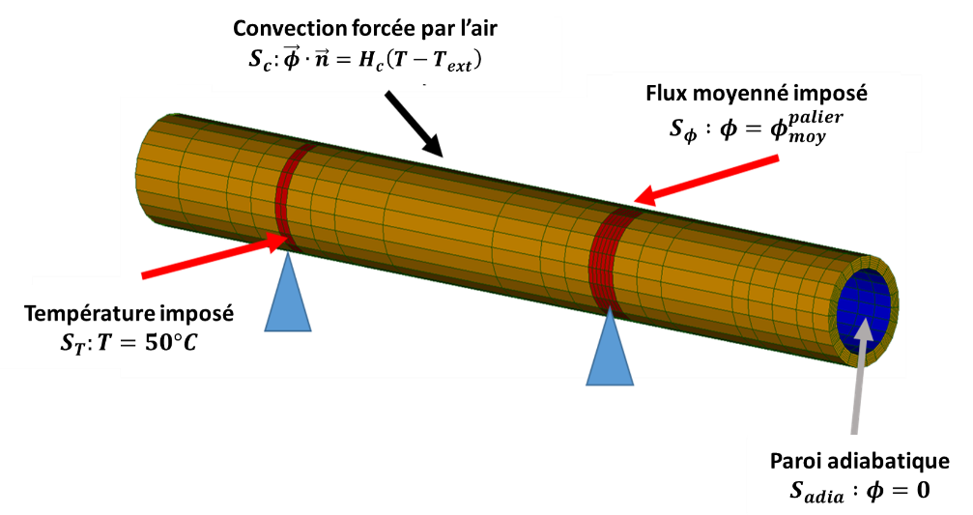

Figure 26 : Conditions aux limites en thermique au cas du banc de l’effet Morton

#### Intégration numérique

La résolution des équations de la chaleur non stationnaire (**0**) fait appel à la méthode des éléments finis. Après sa discrétisation en espace dont la démarche est détaillée en **Annexe**, le système des équations différentielles du premier ordre est obtenu :

|  |  |
| --- | --- |

Sa résolution en régime transitoire est généralement réalisée avec les schémas de l’intégration temporelle explicites et implicites. Si la discrétisation temporelle est réalisée avec un pas de temps $∆t$ et un schéma explicite, l’équation **•** à l’instant $t_{i+1}$ est développée sous forme:

|  |  |
| --- | --- |

Il faut souligner que le pas de temps $∆t$ est limité par le rayon spectral de la matrice $A$, correspondant à la valeur maximale des valeurs propres $λ$ de la matrice $A$. Pour que le schéma explicite utilisé soit stable, le rayon spectral doit être inférieur à 1.

|  |  |
| --- | --- |

La simulation de l’effet Morton utilise $θ$-méthode **[11]** pour discrétiser l’**•** dans le temps par un schéma aux différences finies.

| $$M_{th}\frac{\left(T^{i+1}-T^{i}\right)}{∆t} =θ\left(ϕ^{i+1}-K_{th}T^{i+1}\right)+(1-θ)\left(ϕ^{i}-K_{th}T^{i}\right)$$ Avec $θ∈[0,1]$ |  |
| --- | --- |

Quand $θ=0$, le schéma est explicite, la stabilité du schéma dépend de la valeur propre de la matrice $A$. Quand $θ≠0$, le schéma devient implicite. Selon la référence CodeAster© **[11]**, si $θ≥0.5,$ le schéma est inconditionnellement stable, alors que pour le paramètre $θ<0.5$, la méthode est stable si le pas de temps $∆t$ vérifie la condition suivante :

| $$∆t≤\frac{2}{λ_{max}\left(1-2θ\right)}$$ Avec $λ_{max}=\max\left(K_{th}M_{th}^{-1}\right)$, la plus grande valeur propre |  |
| --- | --- |

Dans le cadre de la thèse, le progiciel CodeAster© développé chez l’entreprise EDF fournie l’outil des éléments finis qui assure la résolution numérique de l’équation de la chaleur.

### modèle de déformation thermique

#### Equation de comportement thermomécanique

Une fois le champ de température obtenu, la déformation thermique du rotor peut être déterminée. La notion du couplage thermomécanique est ainsi introduite. Ce couplage est ici un couplage faible, car seulement les effets thermiques sur la mécanique sont considérés. Les effets mécaniques qui entrainent les élévations de température dues aux déformations ne sont pas considérés.

Quand les effets de dilatation thermique sont pris en compte, le couplage thermomécanique se fait par la relation :

|  |  |
| --- | --- |

Ou dans l’autre sens :

|  |  |
| --- | --- |

avec

$$C_{el}=\left[\begin{matrix}λ_{el}+2μ_{el} & λ_{el} & λ_{el} & 0 & 0 & 0 \\ λ_{el} & λ_{el}+2μ_{el} & λ_{el} & 0 & 0 & 0 \\ λ_{el} & λ_{el} & λ_{el}+2μ_{el} & 0 & 0 & 0 \\ 0 & 0 & 0 & 2μ_{el} & 0 & 0 \\ 0 & 0 & 0 & 0 & 2μ_{el} & 0 \\ 0 & 0 & 0 & 0 & 0 & 2μ_{el}\end{matrix}\right]$$

$$λ_{el}=\frac{Ev}{(1+v)(1-2v)} ;μ_{el}=\frac{E}{2\left(1+v\right)}$$

$$σ=\left(\begin{matrix}\begin{matrix}σ_{xx} \\ σ_{yy} \\ σ_{zz}\end{matrix} \\ \begin{matrix}σ_{xy} \\ σ_{xz} \\ σ_{yz}\end{matrix}\end{matrix}\right) ; ϵ=\left(\begin{matrix}\begin{matrix}ϵ_{xx} \\ ϵ_{yy} \\ ϵ_{zz}\end{matrix} \\ \begin{matrix}2ϵ_{xy} \\ 2ϵ_{xz} \\ 2ϵ_{yz}\end{matrix}\end{matrix}\right) ; I=\left( \begin{matrix}\begin{matrix}1 \\ 1 \\ 1\end{matrix} \\ \begin{matrix}0 \\ 0 \\ 0\end{matrix}\end{matrix} \right)$$

Cette relation de comportement exprime que :

– s’il y a élévation de température ($ΔT>0$), il peut y avoir dilatation (les composantes de cisaillement ne sont pas affectées) sans contrainte ($σ=0$).

– s’il y a élévation de température sans possibilité de déformation, il y a compression du milieu qui est équivalent à une contrainte de compression à l’origine thermique.

$α$ est le coefficient de dilatation thermique exprimé en $K^{-1}$. Il est un paramètre scalaire dans le cas de la dilatation thermique isotrope. Le **Tableau 5** issu de **[10]** présente de ses valeurs pour quelques matériaux usuels.

Tableau 5 : Ordres de grandeur du coefficient de dilatation thermique

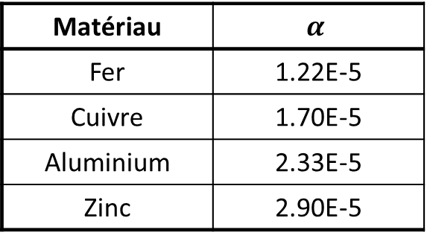

Quand la déformation thermique sur une structure libre sous l’effet d’une élévation de température se fait sans création de contrainte, l’expression de la dilation thermique est déduite :

|  |  |
| --- | --- |

#### Condition aux limites mécanique

Différent d’une structure libre, le rotor est supporté par les paliers qui introduisent les efforts de liaison. Ces derniers permettent de contraindre le rotor lors du calcul de la déformation thermique. Afin de prendre en compte cette condition aux limites mécanique, les forces générées aux paliers sont distribuées aux nœuds du rotor aux interfaces. L’implémentation de cette condition aux limites mécanique est assurée par une liaison RBE3 définie dans le CodeAster **[12]**. La liaison RBE3 définit une relation cinématique linéaire qui a pour effet de distribuer les efforts appliqués au nœud maître sur les nœuds esclaves. Le nœud maître correspond au nœud du palier dans le modèle dynamique des rotors alors que les nœuds esclaves sont les nœuds à la surface du rotor qui délimite le maillage du modèle thermomécanique. La relation cinématique linéaire définit la répartition des efforts de liaison entre le seul nœud maître et les nœuds esclaves. Cette répartition est en fonction de la distance entre le nœud maître et le nœud esclave. Ainsi, lors de l’application des efforts de liaison au nœud maître, ces derniers sont transmis aux nœuds esclaves à la surface du rotor à travers cette liaison RBE3.

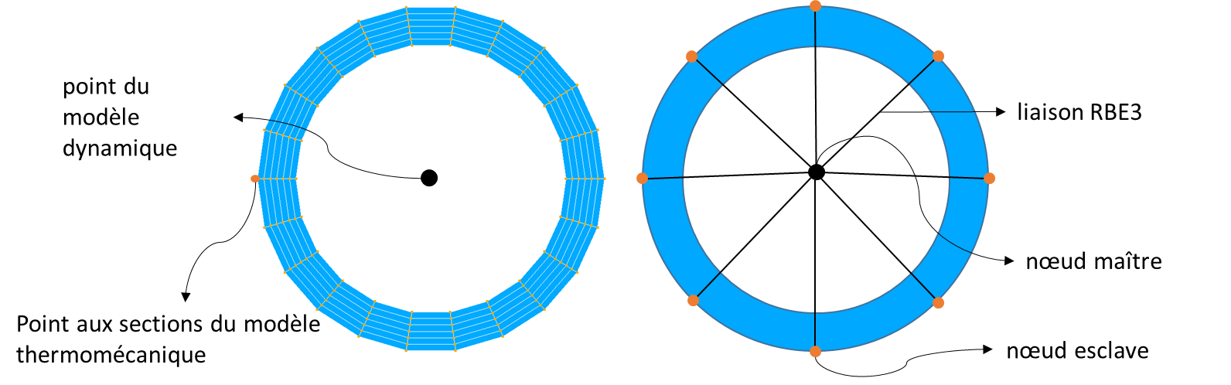

Figure 27 : Illustration de la liaison RBE3 au niveau du supportage

En outre, afin de contraindre la translation et la rotation axiale, les degrés de liberté de déplacement et la rotation au niveau du roulement sont bloqué. La condition aux limites mécanique est illustrée à la **Figure 28**.

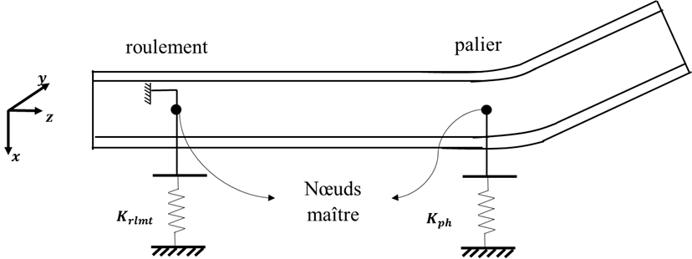

Figure 28 : Conditions aux limites mécaniques du modèle thermomécanique

La déformation thermique du rotor peut être calculée après avoir déterminé le champ de température $T$ et après l’application de la condition aux limites mécanique. Les déplacements nodaux du modèle tridimensionnel de rotor sont ensuite obtenus. La résolution du problème utilise également la méthode des éléments finis. Elle partage le même maillage avec le modèle thermique et est réalisé par le CodeAster©.

#### déplacement de la fibre neutre du rotor

En théorie de poutre, la fibre neutre désigne une ligne passante par le centre de gravité des sections droites du rotor. Pour un rotor homogène, sans la déformation thermique ou avec la dilatation thermique homogène, la fibre neutre est confondue avec l’axe de rotation. Dans le cas de l’effet Morton, sous le chargement thermique asymétrique, la fibre neutre dévie de l’axe de rotation comme illustré à la **Figure 29**.

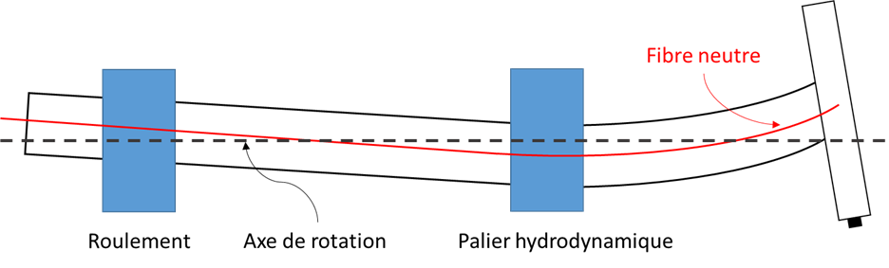

Figure 29 : Déformation thermique du rotor dans le cas de l’effet Morton

La détermination de la déformation thermique du rotor permet de caractériser cette déviation à travers le déplacement des nœuds sur la fibre neutre dans chaque section du rotor. Ce déplacement est décrit au centre de masse $G$ de chaque section droite par quatre degrés de liberté $G\left(x_{fn}, y_{fn}, drx_{fn}, dry_{fn}\right)$. Pour une section droite du rotor homogène représentée par les nœuds $N_{i}\left(x_{i}, y_{i}, drx_{i}, dry_{i}\right) , i ϵ \left[1,…, n\right]$, le déplacement de la fibre neutre dans cette section est défini par le moyen du déplacement des tous les nœuds :

|  |  |
| --- | --- |

Une fois l’avoir calculé, le déplacement de la fibre neutre est ensuite utilisé par les deux approches de modélisation du balourd thermique présentées dans la **section 3.4**.

## modèles dynamiques des rotors

### Rotor rigide à 4DDL

Le rotor peut être considéré comme un solide indéformable (i.e. infiniment rigide) si la première fréquence du mode de flexion est importante devant les fréquences d’excitation. En l’occurrence, ses mouvements latéraux sont possibles d’être modélisé par le modèle dynamique à quatre degrés de liberté : deux translations et deux rotations. La **Figure 30** illustre un rotor supposé rigide avec un disque en porte-à-faux guidé par deux paliers. Ses équations du mouvement exprimées au centre de masse $G_{r}$ en quatre degrés de liberté s’écrivent :

|  |  |
| --- | --- |

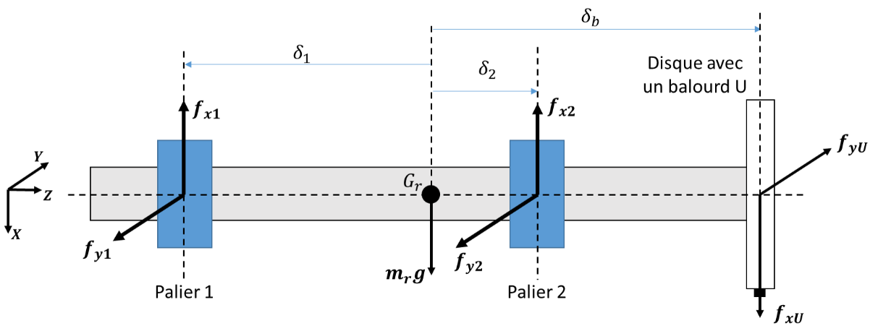

Figure 30 : schéma du rotor rigide avec un disque guidé par deux paliers

$δ_{1}, δ_{2}, δ_{b}$ sont les distances algébriques définies comme :

|  |  |
| --- | --- |

Les déplacements[1] au niveau des paliers $u_{1}, v_{1}$ et $u_{2},v_{2}$ sont liés aux déplacements du centre de masse du rotor $G_{r}$ par:

|  |  |
| --- | --- |

Lorsque le niveau de la vibration latérale dans les paliers est faible, les efforts fluides peuvent être linéarisés autour de sa position d’équilibre statique. À l’aide des coefficients dynamiques, les efforts fluides linéarisés agissants sur le rotor peuvent être exprimés :

|  |  |
| --- | --- |

Si on exprime ces forces par les paramètres cinématiques au centre de masse du rotor $G_{r}$, **•** devient :

|  |  |
| --- | --- |

Ainsi en remplaçant les forces des paliers dans • par leurs expressions (**•**), les équations du mouvement se mettent sous la forme matricielle suivante :

|  |  |
| --- | --- |

où $q={\left[u, v, ψ,θ\right]}^{T}$, $$M=\left[\begin{matrix}\begin{matrix}m_{r} & 0 \\ 0 & m_{r}\end{matrix} & \begin{matrix}0 & 0 \\ 0 & 0\end{matrix} \\ \begin{matrix}0 & 0 \\ 0 & 0\end{matrix} & \begin{matrix}J_{t} & 0 \\ 0 & J_{t}\end{matrix}\end{matrix}\right];G\left(Ω\right)=\left[\begin{matrix}\begin{matrix}0 & 0 \\ 0 & 0\end{matrix} & \begin{matrix}0 & 0 \\ 0 & 0\end{matrix} \\ \begin{matrix}0 & 0 \\ 0 & 0\end{matrix} & \begin{matrix}0 & J_{p}Ω \\ -J_{p}Ω & 0\end{matrix}\end{matrix}\right];F_{U}=\left[\begin{matrix}\begin{matrix}f_{x}^{U} \\ f_{y}^{U}\end{matrix} \\ \begin{matrix}δ_{b}f_{y}^{U} \\ -δ_{b}f_{x}^{U}\end{matrix}\end{matrix}\right];F_{G}=\left[\begin{matrix}\begin{matrix}m_{r}g \\ 0\end{matrix} \\ \begin{matrix}0 \\ 0\end{matrix}\end{matrix}\right] \\ K_{k}=\left[\begin{matrix}\begin{matrix}K_{xx}^{k} & K_{xy}^{k} \\ K_{yx}^{k} & K_{yy}^{k}\end{matrix} & \begin{matrix}-K_{xy}^{k}δ_{k} & K_{xx}^{k}δ_{k} \\ K_{yx}^{k}δ_{k} & -K_{yy}^{k}δ_{k}\end{matrix} \\ \begin{matrix}-K_{yx}^{k}δ_{k} & K_{yy}^{k}δ_{k} \\ K_{xx}^{k}δ_{k} & -K_{xy}^{k}δ_{k}\end{matrix} & \begin{matrix}K_{yy}^{k}δ_{k}^{2} & -K_{yx}^{k}δ_{k}^{2} \\ -K_{xy}^{k}δ_{k}^{2} & K_{xx}^{k}δ_{k}^{2}\end{matrix}\end{matrix}\right] \\ C_{k}=\left[\begin{matrix}\begin{matrix}C_{xx}^{k} & C_{xy}^{k} \\ C_{yx}^{k} & C_{yy}^{k}\end{matrix} & \begin{matrix}-C_{xy}^{k}δ_{k} & C_{xx}^{k}δ_{k} \\ C_{yx}^{k}δ_{k} & -C_{yy}^{k}δ_{k}\end{matrix} \\ \begin{matrix}-C_{yx}^{k}δ_{k} & C_{yy}^{k}δ_{k} \\ C_{xx}^{k}δ_{k} & -C_{xy}^{k}δ_{k}\end{matrix} & \begin{matrix}C_{yy}^{k}δ_{k}^{2} & -C_{yx}^{k}δ_{k}^{2} \\ -C_{xy}^{k}δ_{k}^{2} & C_{xx}^{k}δ_{k}^{2}\end{matrix}\end{matrix}\right]$$

Cette équation peut être utilisée pour déterminer les déplacements et les vitesses dans les paliers. Cependant, dans le cas de l’effet Morton instable, la vibration au niveau du palier est souvent caractérisée par les grands déplacements. Ces déplacements rendent l’hypothèse de linéarisation des forces fluides non valable. Par conséquent, les forces fluides calculées par les coefficients dynamiques sont peu précises. Afin d’améliorer la précision, il est recommandé d’utiliser le modèle complet du palier. Ce modèle du palier non linéaire résout l’équation de Reynolds couplée avec l’équation de l’énergie pour calculer les forces fluides.

### Rotor flexible à NDDL

Contrairement au rotor rigide, quand les fréquences du mode de flexion sont proches des fréquences d’intérêt ou/et d’excitation, un modèle de rotor flexible à $n$ degrés de liberté est nécessaire pour présenter correctement son comportement dynamique. La modélisation de tel rotor s’est basée généralement sur la méthode d’éléments finis qui est largement décrite dans les ouvrages (voir [3]-[5]). Après la discrétisation de rotor flexible à l’aide des éléments 1D, le système des équations différentielles de mouvement sous forme matricielle est établi :

|  |  |
| --- | --- |

A expliciter les matrices. Présenter brièvement la construction des matrices et les vecteurs

### Méthode numérique d’intégration temporelles

Comme mentionné précédemment, le modèle linéaire du palier est imprécis pour les grands déplacements du rotor. La résolution des équations de mouvement est ainsi couplée avec le modèle non linéaire du palier. Afin de traiter la non-linéarité du palier et améliorer l’efficacité de la résolution, une méthode d’intégration temporelle mixte **[7]** est utilisée. Cette méthode combine le schéma d’intégration temporelle de Newmark avec la méthode de Newton-Raphson. L’explication détaillée de la méthode est exposée dans la suite.

Dans un premier temps, l’équation de mouvement **•** est discrétisée par $n_{pt}$ pas de temps. A l’instant $t_{i+1}$ ($0≤i≤n_{pt}$), elle peut s’exprimer comme **•** pour faciliter la compréhension.

|  |  |
| --- | --- |

Cette équation est non linéaire en raison que le calcul de l’accélération $\ddot{q}$ à $t_{i+1}$ du système rotor a besoin de connaitre la force non linéaire du palier qui dépend du déplacement et de la vitesse du rotor à $t_{i+1}$. Les vecteurs du déplacement et de la vitesse des nœuds du rotor entre les instants $t_{i}$ et $t_{i+1}=t_{i}+Δt$ sont approximés par le schéma implicite de Newmark :

|  |  |
| --- | --- |

où les paramètres $γ=\frac{1}{2}$ et $β=\frac{1}{4}$ sont utilisés et ils définissent le schéma correspondant à une accélération moyenne qui assure une stabilité numérique inconditionnellement.

Etant donné que le calcul de l’accélération ${\ddot{q}}^{i+1}$ est non linéaire, une stratégie itérative basée sur la méthode de Newton-Raphson est mise en place pour traiter la non-linéarité due au problème de lubrification hydrodynamique de palier. D’après cette stratégie itérative, les vecteurs du déplacement $q^{i+1}$ et de la vitesse ${\dot{q}}^{i+1}$ sont cherchés de manière précise et itérative comme limite d’une suite des vecteurs ${\left\{ q_{(1)}^{i+1},{\dot{q}}_{(1)}^{i+1}\right\}}^{T},…, {\left\{ q_{(k)}^{i+1},{\dot{q}}_{(k)}^{i+1}\right\}}^{T}$ dont les éléments sont consécutivement corrigés. L’indice $k$ signifie le nombre d’itération de la Newton-Raphson. Afin de faciliter l’implémentation de la méthode, les équations • sont exprimées sous la forme d’un vecteur résiduel $R$ qui contient le vecteur résiduel du déplacement $R_{q}$ et de la vitesse.

|  |  |
| --- | --- |

Le vecteur résiduel $R$ peut être exprimé en utilisant le développement limité en série de Taylor à l’ordre 1 au voisinage du vecteur de déplacement $q_{(k)}^{i+1}$ ou de la vitesse ${\dot{q}}_{(k)}^{i+1}$. La linéarisation du vecteur résiduel $R$ permet d’obtenir :

|  |  |
| --- | --- |

Après le rangement des expressions, la formule essentielle de la méthode Newton-Raphson (**•**) est obtenue et il permet de calculer le vecteur d’incrément de correction.

|  |  |
| --- | --- |

où $J_{R}$ est la matrice jacobienne de cette méthode d’intégration temporelle.

Après la résolution, la correction sur les vecteurs du déplacement et de la vitesse peut être réalisée :

|  |  |
| --- | --- |

Cette correction est répété de manière itérative jusqu’à la norme du vecteur résiduel $R$ descend au-dessous d’une tolérance petite, e.g. 1E-3.

La matrice jacobienne est en fonction du vecteur de déplacement et de vitesse. Compte tenu des dépendances et des calculs du dérivé de chaque terme, elle peut s’écrit :

|  |  |
| --- | --- |

Le dérivé d’accélération ${\ddot{q}}^{i+1}$ (•) par rapport au déplacement $q^{i+1}$ et à la vitesse ${\dot{q}}^{i+1}$ revient à calculer la raideur et l’amortissement du le système rotor où celles de palier est compris. Mathématiquement, ce dérivé peut être développé de manière suivant :

|  |  |
| --- | --- |

où :

$$\frac{∂F_{palier}}{∂q^{i+1}}=K_{palier} ; \frac{∂F_{palier}}{∂{\dot{q}}^{i+1}}=C_{palier}$$

Il est constaté que la raideur et l’amortissement du palier sont nécessaires pour évaluer le dérivé de l’accélération. Ces informations sont calculées de manière numérique par différences finies. Les raideurs et les amortissements utilisés ici ne sont pas obtenus à la position statique du palier. Ils sont évalué de manière dynamique de telle sorte la force hydrodynamique précise est utilisée.

Il faut souligner qu’il n’est pas nécessaire d’évaluer $J_{R}$ pour chaque itération, voire chaque instant du temps. La matrice jacobienne pourrait être valable pour les instants successives après son évaluation à $t_{i+1}$ puisque la raideur et l’amortissement du palier restent valables au voisinage de la position $q^{i+1}$. Deux critères de réévaluation de la matrice jacobienne sont proposés dans l’algorithme utilisé qui permettent d’éviter le calcul redondant et non nécessaire de $J_{R}$, sachant que l’évaluation de matrice est onéreux en terme de temps de calcul. Un des critères suppose que la réévaluation de la matrice $J_{R}$ est nécessaire quand la norme euclidienne du vecteur résidu $R_{(k)}$ augmente par rapport à son dernier évaluation $R_{(k-1)}$. L’autre suppose simplement que la réévaluation est réalisée quand le nombre d’itération de la méthode Newton-Raphson dépasse 5. L’algorithme complet de cette méthode d’intégration temporelle est présenté dans la ***Figure 31***.

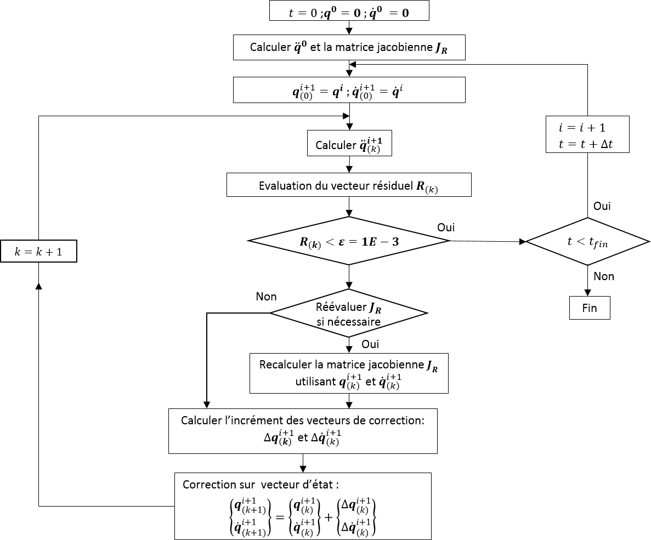

Figure 31 : algorithme utilisé pour l’analyse transitoire non linéaire

### Vibration synchrone et sa solution périodique

Puisque le régime stationnaire périodique est ciblé dans l’analyse de l’effet Morton, deux méthodes qui permettent de trouver la réponse périodique sont présentées dans la suite.

#### Méthode de shooting

Le principe de cette méthode consiste à corriger une solution initiale de façon à ce qu’elle corresponde à une solution périodique. Pour cela, une stratégie itérative utilisant la méthode Newton-Raphson est appliquée. A l’itération $k$ de la méthode Newton-Raphson, un vecteur de résiduel $R_{T}$ est exprimé dans Erreur ! Source du renvoi introuvable. afin de définir la condition de périodicité.

|  |  |
| --- | --- |
| $$R_{T}\left(δ_{(k)}^{0}\right)=δ_{(k)}^{T}-δ_{\left(k\right)}^{0}=0$$ où : $$δ\left(t\right)=\left[\begin{matrix}q(t) \\ \dot{q}(t)\end{matrix}\right]$$ |  |

La condition de périodicité impose que l’écart entre la solution initiale $δ_{\left(k\right)}^{0}$ et la solution périodique $δ_{(k)}^{T}$ est nul. Afin de connaitre l’incrément de correction, une série du vecteur de perturbation $∆δ_{\left(k\right)}^{0}$ est introduiteau vecteur $δ_{(k)}^{0}$.Puis, une linéarisation appropriée de l’équation Erreur ! Source du renvoi introuvable. perturbée est réalisée en construisant un développement en série de Taylor du 1er ordre de cette équation. Il devient :

|  |  |
| --- | --- |
| $$R_{T}\left(δ_{(k)}^{0}+∆δ_{(k)}^{0}\right)≅R_{T}\left(δ_{(k)}^{0}\right)+\frac{∂R_{T}\left(δ_{(k)}^{0}\right)}{∂δ_{(k)}^{0}}∆δ_{(k)}^{0}=0$$ |  |

La perturbation $∆δ_{(k)}^{0}$ est appliquée autant de fois que la dimention du vecteur $δ_{(k)}^{0}$**.** Chaque perturbation est réalisée à un élément différent dans le vecteur. Par exemple, dans le cas d’un rotor à 4 degrés de liberté, la perturbation est réalisée pour huit fois : quatre fois respecteviement sur $q$ et $\dot{q}$.

La formulation de la méthode Newton-Raphson est ainsi obtenue :

|  |  |
| --- | --- |
| $$J_{R_{T}}∆δ_{\left(k\right)}^{0}=-R_{T}\left(δ_{\left(k\right)}^{0}\right)$$ |  |

la matrice jacobienne $J_{R_{T}}$ peut être évaluée en calculant le dérivée du vecteur résiduel par rapport à l’état initial $δ_{(k)}^{0}$.

|  |  |
| --- | --- |
| $$J_{R_{T}}=\frac{∂R_{T}\left(δ_{\left(k\right)}^{0}\right)}{∂δ_{\left(k\right)}^{0}}=\frac{∂δ_{\left(k\right)}^{T}}{∂δ_{\left(k\right)}^{0}}-I$$ |  |

où la matrice de monodromie $Φ$ est définie d’après **[8]** :

|  |  |
| --- | --- |
| $$Φ=\frac{∂δ_{\left(k\right)}^{T}\left(δ_{(k)}^{0}\right)}{∂δ_{(k)}^{0}}$$ |  |

Le calcul de la matrice de monodromie peut être effectué par la définition du dérivé de la solution $∂δ_{\left(k\right)}^{T}$ par rapport à la solution initiale $∂δ_{(k)}^{0}$ (**•**).

|  |  |
| --- | --- |
| $$\frac{∂δ_{\left(k\right)}^{T}\left(δ_{(k)}^{0}\right)}{∂δ_{(k)}^{0}}=\lim_{∆δ→0}{\frac{δ_{\left(k\right)}^{T}\left(δ_{(k)}^{0}+∆δ\right)-δ_{\left(k\right)}^{T}\left(δ_{(k)}^{0}\right)}{∆δ}}$$ |  |

Enfin, le calcul de la matrice jacobienne peut également écrire de manière équivalente par le vecteur résiduel $R_{T}\left(δ_{(k)}^{0}\right)$ :

|  |  |
| --- | --- |
| $$J_{R_{T}}=\lim_{∆δ→0}\frac{R_{T}\left(δ_{(k)}^{0}+∆δ\right)-R_{T}\left(δ_{(k)}^{0}\right)}{∆δ}$$ |  |

Le calcul de la matrice jacobienne et de monotromie nécessite de choisir une perturbation $∆δ$ suffisamment petit pour que l’évaluation $J_{R_{T}}$ soit correcte. Une fois la matrice jacobienne $J_{R_{T}}$ est obtenue, l’incrément de correction peut être déduit grâce à **•** et la solution initiale $δ_{(k)}^{0}$ peut ainsi être corrigée par :

|  |  |
| --- | --- |
| $$δ_{(k+1)}^{0}=δ_{(k)}^{0}+∆δ_{(k)}^{0}$$ |  |

L’algorithme de la méthode de shooting est résumé dans le diagramme (***Figure 33***). La solution initiale $δ_{\left(1\right)}^{0}$ est prise égale à un vecteur d’état $δ(t)$ défini par l’utilisateur. Lorsque le vecteur résiduel $R_{T}\left(δ_{(k)}^{0}\right)$ est calculé par l’équation Erreur ! Source du renvoi introuvable., l’incrément du vecteur de correction $∆δ_{(k)}^{0}$ est produit par **•** et ainsi la solution initiale $δ_{(k)}^{0}$ est corrigée et mise à jour.

Le fait que $R_{T}\left(δ_{(k)}^{0}\right)$ représente la différence des positions et vitesses entre la solution initiale et la solution périodique, deux tolérances de convergence du calcul $ε_{q}=1e^{-7}$ et $ε_{\dot{q}}=1e^{-3}$ sont appliquées séparément aux $R_{T}\left(q\right)$ et $R_{T}\left(\dot{q}\right)$. Quand la norme euclidienne des vecteurs résiduels $R_{T}\left(q\right)$ et $R_{T}\left(\dot{q}\right)$ est au-dessous des deux tolérances $ε_{q}$ et $ε_{\dot{q}}$. La solution périodique $δ_{(k)}^{T}$, i.e. l’orbite périodique, est supposée avoir obtenue. Sinon, une nouvelle correction itérative de Newton-Raphson commence. Après la correction par $∆δ_{(k)}^{0}$**,** le vecteur $δ_{(k+1)}^{T}$ est recalculé à partir de $δ_{(k+1)}^{0}$ grâce au schéma d’intégration temporelle.Enfin, la solution périodique en utilisant la méthode de shooting est généralement obtenue en quelques itérations seulement.

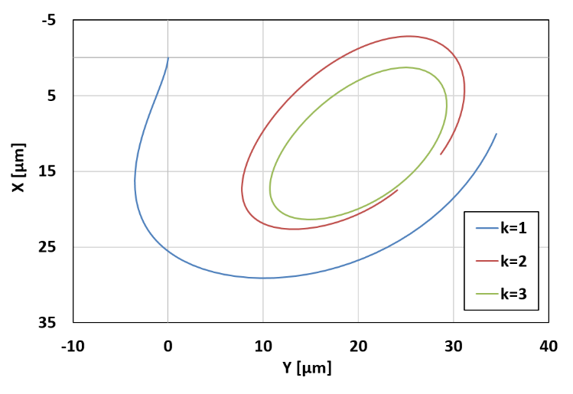

Figure 32 : exemple d’application de la méthode Shooting qui converge en 3 itérations

La méthode de shooting converge non seulement vers des solutions stables mais aussi vers celles instables. Cependant, seules les solutions stables peuvent être expérimentalement obtenues. La solution instable vérifie les équations du mouvement mais n’est pas physiquement observable. C’est pourquoi, après avoir obtenu la solution périodique, sa stabilité peut être vérifiée en appliquant la théorie de Floquet **[8]**, c’est-à-dire en calculant les valeurs propres (multiplicateurs caractéristiques de Floquet) de la matrice de monodromie $Φ$. Quand la plus grande valeur propre est inférieure 1, la méthode de shooting est stable.

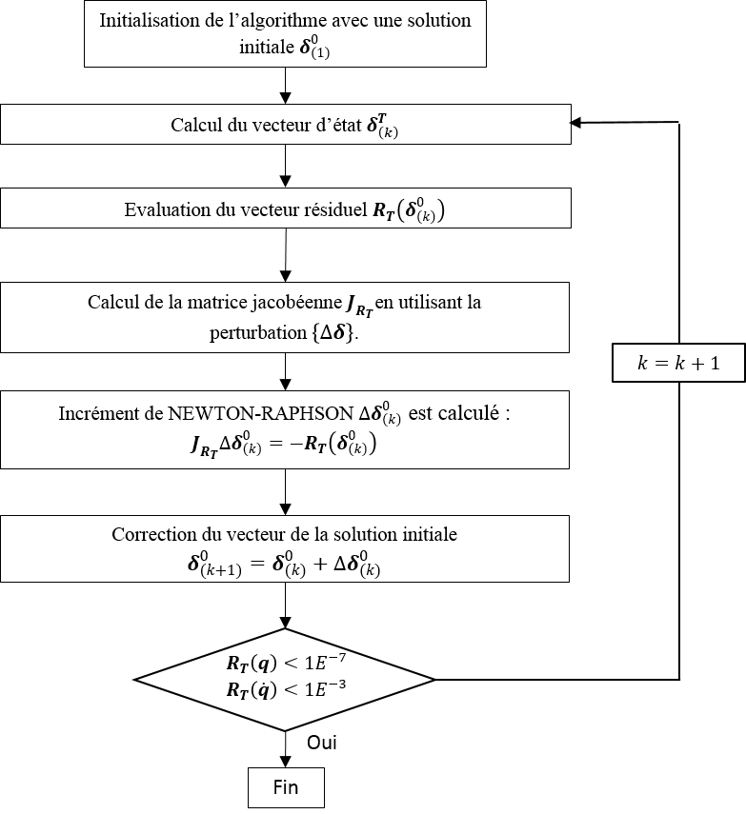

Figure 33 : Diagramme de l’algorithme de Shooting

#### Méthode classique

La méthode classique consiste à effectuer un calcul transitoire suffisamment long afin de trouver la réponse périodique. Le vecteur d’état $δ\left(t\right)$ qui représente la solution des équations de mouvement est enregistrés au début de chaque périodie $t=kT$ ( $k$ est le nombre de période de rotation). Puis, il est comparé avec celui stocké à la période précédente $t=\left(k-1\right)T$. Le vecteur résiduel pour définir la condition de périodicité s’écrit:

|  |  |
| --- | --- |
| $$R_{T}\left(δ_{kT}^{0}\right)=δ_{kT}^{0}-δ_{\left(k-1\right)T}^{0}=0$$ |  |

Comme utilisées dans la méthode de shooting, deux tolérances de convergence du calcul $ε_{q}=1e^{-7}$ et $ε_{\dot{q}}=1e^{-3}$ sont appliquées séparément aux vecteurs résiduels de déplacement $R_{T}\left(q^{0}\right)$ et de la vitesse $R_{T}\left({\dot{q}}^{0}\right)$. Quand la norme euclidienne des vecteurs résiduels $R_{T}\left(q^{0}\right)$ et $R_{T}\left({\dot{q}}^{0}\right)$ est au-dessous des deux tolérances $ε_{q}$ et $ε_{\dot{q}}$. La solution périodique $δ_{(k)}^{T}$, i.e. l’orbite périodique, est supposée avoir obtenue.

Comparant avec la méthode shooting, la méthode classique est plus avantageuse quand l’orbite synchrone s’établie assez vite. Dans le cas où contraire, la méthode de shooting est plus efficace en terme de temps de calcul. L’algorithme de la méthode classique est présenté dans la **Figure 34**.

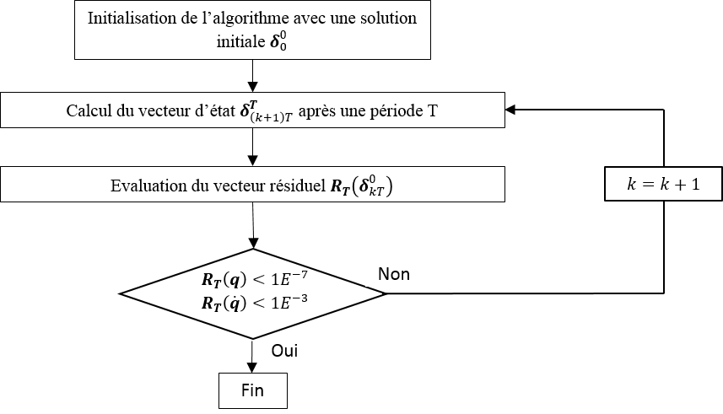

Figure 34 : Diagramme de l’algorithme classique pour trouver la solution périodique

## Influence de déformation thermique sur le comportement dynamique

La déformation thermique du rotor introduit un balourd thermique qui influence son comportement dynamique. Le terme « balourd thermique » est une façon vulgarisée pour expliquer l’augmentation de l’amplitude et le changement de phase de la vibration synchrone suite à la déformation thermique du rotor. Dans la littérature **[13]**, **[14]**, ce balourd thermique est souvent modélisé par deux approches : masse concentrée et le défaut de la fibre neutre. Dans cette section, ces deux approches sont présentées.

### Approche des masses conconcentrées

Cette approche modélise le balourd thermique à partir de la définition de balourd, i.e. une masse décentrée de son axe de rotation par une distance. Suite à l’échauffement non-homogène du rotor dans le palier, celui-ci se déforme de manière asymétrique et engendre une déviation de sa fibre neutre par rapport à l’axe de rotation (**Figure 35**). L’influence de cette déviation de la fibre neutre sur la dynamique du rotor peut être caractérisée par une masse locale d’un élément d’arbre et de sa déviation. Par exemple, dans le repère du rotor $R_{2}$, si toute la ligne d’arbre est modélisée par $n$ éléments, chaque élément possède son propre masse $m_{k}$. Le vecteur du déplacement $\tilde{q_{th_{k} }}$ au point $G_{k}$ caractérise la déviation entre le centre de masse de l’élément $G_{k}$ et l’axe de rotation $z$. Pour chaque élément $k$, le balourd thermique généré et sa phase s’écrivent :

|  |  |
| --- | --- |

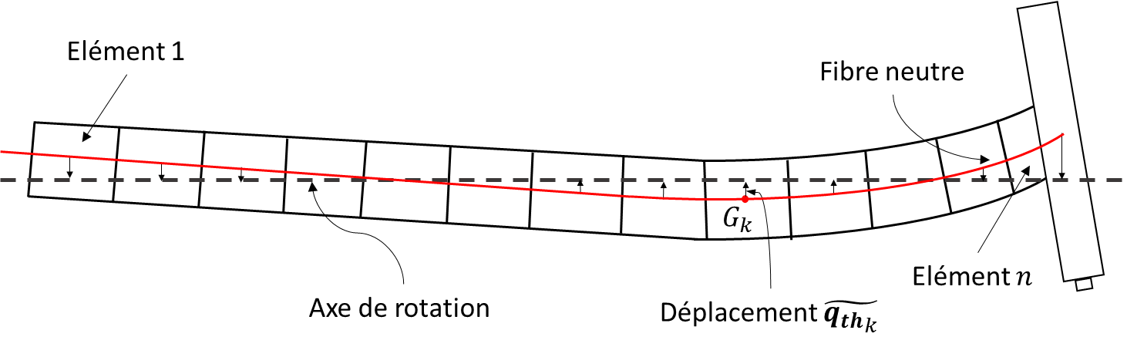

Figure 35 : défaut de la fibre neutre

La force générée par le balourd à l’élément $k$ peut être ainsi exprimée dans le repère du rotor :

|  |  |
| --- | --- |

Avant d’appliquer l’ensemble des forces du balourd thermique au système des équations de mouvement, il est nécessaire de réaliser un changement de repère mobile du rotor du $R_{2}$ au repère fixe $R_{1}$. En prenant en compte la vitesse de rotation du rotor $ω$ et l’instant $t$, l’expression du vecteur de la force nodale du balourd thermique au repère $R_{1}$ s’écrit ainsi :

| ${F_{U}}_{th_{k}}= ω^{2}{U_{th}}_{k}\left[\begin{aligned}\cos\left(ωt+{φ_{th}}_{k}\right) \\ \sin\left(ωt+{φ_{th}}_{k}\right) \\ 0 \\ 0\end{aligned}\right]$ ou ${F_{U}}_{th_{k}}=ω^{2}{U_{th}}_{k}e^{(jωt+{φ_{th}}_{k})}$ |  |
| --- | --- |

Toutes les forces du balourd thermique créées aux éléments du rotor sont assemblées et ajoutées au système des équations de mouvement comme force extérieure. Si la force du balourd thermique est la seule force extérieure appliquée au système du rotor, l’équation de mouvement s’écrit:

|  |  |
| --- | --- |

### Approche de défauts de la fibre neutre

Cette approche modélise l’influence de la déformation thermique comme une force interne liée à la matrice de raideur du rotor $K$. L’approche est applicable uniquement au modèle du rotor flexible à $n$ degré de liberté. Suite à la déformation thermique du rotor, dans le repère de référence $R_{1}<X,Y>$, la déflection de sa fibre neutre et la déflection élastique du rotor sont respectivement $q_{th}$ et $q_{élas}$. La déflection nodale complète est alors $q=q_{élas}+ q_{th}$. Les expressions des énergies du système rotor sous chargement thermique écrivent :

|  |  |
| --- | --- |

Avec

* $E_{elas}$**:** énergie de déformation élastique du système rotor
* $E_{ciné}$: énergie cinétique du système rotor
* $E_{diss}$: énergie dissipée du système rotor

Après l’application de l’équation de Lagrange, l’équation du mouvement est obtenue :

|  |  |
| --- | --- |

Puisque la déformation thermique à l’issu du modèle thermomécanique est souvent exprimé au repère $R_{2}$, il est nécessaire de transformer cette déformation au repère fixe $R_{1}$, afin d’évaluer la force du balourd thermique $F_{dfn}=Kq_{th}$. Pour un nœud sur la fibre neutre du rotor flexible, son vecteur de déplacement avec 4 degrés de liberté obtenu au repère $R_{2}$ s’écrit :

|  |  |
| --- | --- |

Le changement du repère fait appel à la matrice de rotation $Q$ quidéfinit la relation suivante :

| $$\left\{\begin{matrix}\begin{matrix}u \\ v\end{matrix} \\ θ \\ ψ \end{matrix}\right\}=Q_{2}\left\{\begin{matrix}\begin{matrix}\tilde{u} \\ \tilde{v}\end{matrix} \\ \tilde{θ} \\ \tilde{ψ}\end{matrix}\right\}$$ Où : $$Q_{2}=\left[\begin{matrix}T & 0 \\ 0 & T\end{matrix}\right] et Q=\left[\begin{matrix}cos⁡(ωt) & -sin(ωt) \\ sin(ωt) & cos⁡(ωt)\end{matrix}\right]$$ |  |
| --- | --- |

L’**•** permet de prendre en compte la rotation du rotor dans le repère fixe. Ainsi la force nodale du balourd thermique en fonction de la déflexion $\tilde{q_{th_{k}}}$ s’écrit :

|  |  |
| --- | --- |

## Conclusion

Ce chapitre a permis de présenter en détail les modèles numériques des rotors utilisé pour l’analyse de l’effet Morton. Le modèle dynamique du rotor couplé avec le modèle non linéaire du palier permet d’évaluer le niveau de vibration. En parallèle, le flux thermique issu du modèle de palier fournit la condition aux limites du modèle thermique du rotor. La résolution du modèle thermique a permis d’évaluer le champ de température en transitoire et puis de simuler la déformation du rotor. La déflection de la fibre neutre du rotor rend possible deux approches pour modéliser le balourd thermique. Dans le chapitre suivant, ces outils numériques seront validés par les résultats expérimentaux fournis par le banc de l’effet Morton.

## Référence

1. Suh J, Palazzolo A. “Three-Dimensional Thermohydrodynamic Morton Effect Simulation — Part I: Theoretical Model”, ASME Journal of Tribology. 2014; 136(3):031706-031706-14. doi:10.1115/1.4027309.
2. Feng K, Kaneko S. “Thermohydrodynamic study of multiwound foil bearing using Lobatto point quadrature”, ASME Journal of Tribology, Vol.131, April 2009
3. M. Lalanne and G. Ferraris. “Rotor dynamics prediction in engineering” , John Wiley and Sons, Chichester (UK), 1990, ISBN 0471 926337
4. J. Vance, Z. Fouad et B. Murphy, “Machinery Vibration and Rotordynamics”, John Wiley & Sons, 2010, ISBN: 9780471462132
5. M. Friswell, J. Penny, S. Garvey et A. Lees, “Dynamics of Rotating Machines” Cambridge: Cambridge University Press, 2010, doi:10.1017/CBO9780511780509
6. Lalanne, M., Ferraris, G., Genta, G., 1998, Rotordynamics prediction in engineering, Springer.
7. DAKEL M., BAGUET S., DUFOUR R. Nonlinear dynamics of a support-excited flexible rotor with hydrodynamic journal bearings. Journal of Sound and Vibration, 2014, vol. 333, n° 10, pp. 2774-2799.
8. DAKEL M., 2014, "Stabilité et dynamique non linéaire de rotors embarqués", thèse de INSA de Lyon
9. Zienkiewicz O.C. et Taylor R.T. : The Finite Element Method Volume 1 : The Basics, 5th Ed, Butterworth-Heinemann, 2000.
10. Levenspiel, O., Engineering Flow and Heat Exchange, Revised Edition, Plenum Press, 1998, pp. 173-78, 182-84.
11. CodeAster© Référence R5.02.01, “Algorithme de thermique linéaire transitoire”
12. CodeAster© Référence R3.03.08, "Relations cinématiques linéaires de type RBE3"
13. Tong X, Palazzolo A, Suh J., "Rotordynamic Morton Effect Simulation With Transient, Thermal Shaft Bow," ASME J. Tribol., 138(3), p. 031705, 2016.
14. Tong X, Palazzolo A, Suh J., “A Review of the Rotordynamic Thermally Induced Synchronous Instability (Morton) Effect”. ASME. Appl. Mech. Rev. 2017;69(6):060801-060801-13. doi:10.1115/1.4037216.

# Chapitre IV : Confrontation numérique et expérimentale

A rédiger.



## Introduction

## Description du banc de l’effet Morton

## Analyse des résultats du rotor 430mm

## Analyse des résultat du rotor 700mm

## Conclusion

# Chapitre V : Analyse numérique de l’effet Morton



## Introduction

Après avoir présenté les modélisations des phénomènes physiques dans les chapitres II et III, celui-ci s’intéresse à les exploiter afin de réaliser l’analyse numérique de l’effet Morton. Comme décrit dans le chapitre bibliographie, toutes les modélisations de l’effet Morton introduit trois aspects physiques (figure du chapitre I) qui contribuent à l’instabilité vibratoire provoqué par l’effet Morton. En prenant en compte la qualité de résultats numériques ciblés et le coût de temps de simulation, différentes stratégies sont adaptées pour effectuer cette analyse. Dans ce chapitre, En se basant sur la méthode des coefficients d’influences, plusieurs approches d’analyse avec les degrés de complexité différentes sont présentées en détail. Ces méthodes sont appliquées au cas expérimentaux conçus pour cette thèse et à un cas historiques dans la littérature. En appuyant sur les coefficients d’influence de l’effet Morton, les solutions empiriques utilisées et les pistes de prévention de l’effet Morton instable sont discutées.

## Méthodes d’analyse de l’effet Morton

L’analyse de l’effet de Morton est basée sur les coefficients d’influence $A, B, C$ initialement utilisés par Murphy et Lorenz en 2010 [12]. Ces trois coefficients caractérisent respectivement la sensibilité de la vibration ($V$) au balourd ($U$), celle de la différence de température à l’état stable ($T_{ss}$) à la vibration ($V$) et celle du balourd thermique ($U_{th}$) à la différence de température ($T$). Leurs explications en détail sont présentées au chapitre I et ne sont pas décrites de nouveaux ici. EIles permettent de relier les contributions des trois aspects physiques à l’effet Morton instable tel que décrit dans Eq.57.

|  |  |
| --- | --- |

### Forme matricielle des coefficients d’influence

Les trois coefficients d’influence $A, B, C$ sont exprimés sous forme matricielle comme dans Eq.58 :

|  |  |
| --- | --- |

Un vecteur $v_{0}=\left|v_{0}\right|{\left(cosα_{0},sinα_{0}\right)}^{T}$ multiplie par la matrice $M$ subi une homothétie $\left|M\right|$ et une rotation  :

|  |  |
| --- | --- |

Avec $\left|v_{1}\right|=\left|M\right|\left|v_{0}\right|$ et $α_{1}=α_{0}-α_{M}$.

Le module $\left|M\right|$ des coefficients décrit une sensibilité du $\left|v_{1}\right|$ par rapport à $\left|v_{0}\right|$. La phase $α_{M}$ décrit le déphasage entre les deux vecteurs $v_{0}$ et $v_{1}$ utilisés pour décrire les informations physiques concernés.

### Critère de stabilité

Le critère de stabilité de l’effet Morton s’est basé sur l’évolution d’état thermique en régime transitoire. Lors du fonctionnement du système rotor, le calcul de l'évolution temporelle de son état thermique peut être décrit par l’équation Eq.60.

| $$D\dot{T}\left(t\right)+K\left[T\left(t\right)-T_{ss}\right]=0$$ ou $$τ\dot{T}\left(t\right)+T\left(t\right)=T_{ss}$$ |  |
| --- | --- |

Avec $T(t):$ 
 vecteur de la température dépendant du temps

$T_{ss}:$ température en régime stationnaire

$\dot{T}\left(t\right)$ : vélocité thermique ou gradient de température dans le temps

$D$: amortissement thermique (équivalent à la masse du rotor)

$K:$ rigidité thermique

$τ:$ constante de temps thermique $τ=D/K$

Si l’état thermique du rotor est stable et convergé dans le temps, la solution de Eq.60 existe quand le $t$ tends vers $+∞$. Un critère de stabilité peut être établi à partir de cette hypothèse. En remplaçant le vecteur $T_{ss}$ dans Eq.60 par les matrices d’influence de l’effet Morton $A,B,C$, on obtient :

|  |  |
| --- | --- |

Cette équation est une équation différentielle du premier ordre, inhomogène et avec des coefficients constants. La solution générale de son équation homogène est sous forme $T\left(t\right)=\hat{T}e^{st}$ avec ses valeurs propres $s$. Après l’injecter dans l’équation homogène de Eq.61 et les valeurs propres $s$ sont obtenues:

|  |  |
| --- | --- |

Après calcul, ces valeurs propres sont :

|  |  |
| --- | --- |

D’un point de vue physique, le constant du temps $τ$ est toujours positive. Ainsi, la seule exigence de stabilité de la solution générale est que la partie réelle des valeurs propres ne soit pas positive.

|  |  |
| --- | --- |

Ce qui revient à

| ou |  |
| --- | --- |

Ainsi, on introduire l’indicateur de l’effet Morton $ς$ qui permet de conditionne l’apparition de l’effet Morton instable.

L’étude de stabilité de l’effet Morton revient à calculer les trois matrices de coefficients d’influence $A,B,C$ liée aux trois aspects physiques qui contribue au déclanchement de l’instabilité vibratoire. Ces trois matrices peuvent être obtenues avec les modèles simplifiés ou robustes, linéaires ou non-linéaires. En fonction des modèles utilisés pour calculer les coefficients d’influence de l’effet Morton, les méthodes d’analyse de l’effet Morton peuvent être regroupé en 3 types. Ces trois types de méthode visent différent compromis entre la qualité de prédiction et le temps de calcul.

### Approche Lorenz et Murphy

L’approche proposée par Lorenz et Murphy est une démarche analytique et simplifié qui vise à réaliser l’analyse de l’effet Morton à partir des outils numériques répandus et abordables. L’hypothèse inhérente dans cette méthode est que la réponse thermique du système rotor est infiniment lente par rapport à la réponse dynamique du rotor. C’est-à-dire, la réponse dynamique est traitée en régime stationnaire et l’analyse de l’effet Morton est effectuée en état quasi-stationnaire. Cette hypothèse permet d’éviter les calculs thermo-hydrodynamiques en régime transitoire dans le palier qui est souvent très couteux en termes de temps de calcul. En outre, la réponse au balourd est effectuée en utilisant les coefficients dynamiques de palier et le calcul du balourd thermique s’est basé sur une formule analytique. Ces approches simplifiées et linéaire déterminent les coefficients d’influence de l’effet Morton avec une précision modérée et rendent l’analyse de l’effet Morton très accessible.

L’application de la méthode est divisée en 11 étapes. Les descriptions de chaque étape sont données dans la suite :

1. Réaliser le calcul à charge imposé aux vitesses de rotation ciblées pour le palier hydrodynamique et calculer les coefficients dynamiques à la position d’équilibre statique du rotor dans le palier.
2. Imposer un balourd à la position axiale du disque $U$ et réaliser le calcul de la réponse au balourd dans la configuration du rotor investigué. Le résultat du calcul permet d’avoir le vecteur de vibration $V$ et d’obtenir l’orbite de la vibration synchrone. Cette orbite entoure la position d’équilibre statique du rotor dans le palier, qui est obtenue à l’étape (1).
3. Positionner le rotor au premier point qui construit l’orbite, le calcul à cette position imposée permet d’avoir le champ de température du film dans la direction circonférentielle du rotor. Le champ de température à la surface du rotor est supposé égal à la moyenne du champ de température du film.
4. Répéter le calcul de l’étape (3) aux points successifs qui construit l’orbite de la vibration synchrone. La référence [] préconise d’utiliser 24 points équidistants pour représenter l’orbite. Le fait que la rotation propre du rotor a lieu en même temps de la vibration synchrone, à chaque position imposée sur l’orbite, un champ de température instantané à la surface du rotor est établi dans le repère du rotor $R_{r}<r,t>$.
5. En se basant sur les champs de température obtenue aux points sur l’orbite, le calcul de la valeur moyenné de ces champs de température donne le champ de température finale. Celui-ci est supposé être en régime stationnaire lors de la vibration synchrone et il est représentatif du rotor qui fonctionne en état stationnaire.
6. Basé sur le champ de température à la surface du rotor en état stationnaire, la différence de la température $ΔT$ est obtenue.
7. Calculer la phase du point haut en se basant sur l’orbite obtenu à l’étape (2). Présumer un déphasage de 30 degrés à la surface du rotor entre le point haut et le point chaud. Selon [], le point chaud est retardé par rapport au point haut. La phase du point chaud et la température $ΔT$ donnent le vecteur de température $T$.
8. Calculer le coefficient d’influence $B$ en fonction du vecteur de vibration $V$ et le vecteur de température $T$. Ce coefficient représente la sensitivité de la différence de la température $ΔT$ par rapport au niveau de vibration dans le palier.
9. Calculer le coefficient d’influence $A$ en se basant sur le vecteur de vibration $V$ et le balourd initial imposé $U$. Ce coefficient représente la sensitivité du niveau de vibration par rapport au balourd. Dans le cas du calcul de la réponse au balourd en utilisant les caractéristiques dynamiques de palier linéaire, cette sensitivité est indépendante du balourd imposé.
10. Calculer le coefficient d’influence $C$ en utilisant le formule analytique proposé dans []. La phase de ce coefficient est 180 degré selon la courbure du rotor après la déformation thermique.

|  |  |
| --- | --- |
| $$\vec{C}=M\frac{αLL_{w}}{R}e^{pha(\vec{C})j}$$ $M$*: masse du disque au porte-à-faux en [g] $α$: coefficient de dilatation thermique $L_{w}$: largeur du palier en [mm] $L$: distance axiale entre le milieu du disque et le milieu du palier [mm] $R$: Rayon de l’arbre [mm] $pha(\vec{C})$: 180 degré à cause de la courbure de rotor générée par $\vec{T}$* |  |

1. Calculer l’indicateur de l’effet Morton $ς$. Cet indicateur illustre la stabilité de l’effet Morton à la vitesse ciblé.

Malgré l’efficacité et le bon rapport qualité/temps de cette méthode d’analyse, sa limitation est également évidente. Elle ne prend pas en compte les effets transitoires qui contribuent au déclanchement de l’effet Morton instable. De plus, cette approche ne considère pas la non-linéarité du palier lors du grand déplacement du rotor dans le palier et le modèle thermomécanique du rotor. Ces négligences pourraient introduire des imprécisions lors du calcul des coefficients d’influence de l’effet Morton et sous-estimer l’indicateur de l’effet Morton $ς$.

### Approche analytique améliorée

L’approche analytique améliorée est inspirée de celle de Lorenz et Murphy. Cette approche utilise les modèles plus avancés qui permettent de calculer les coefficients d’influence de l’effet Morton de manière plus précise. Les améliorations principales sont listées dans la suite :

1. Le calcul de la réponse au balourd est réalisé en utilisant le modèle non linéaire du palier à la place des coefficients dynamiques. Le modèle non linéaire du palier permet de calculer la force fluide de manière plus précise, en particulier dans le cas du grand déplacement. Il permet de mieux prendre en compte l’effet thermique agissant sur la force fluide.
2. Le champ de température à la surface du rotor est obtenu par un modèle thermique du rotor. Ce modèle thermique du rotor est couplé thermiquement avec le modèle complet du palier par le flux thermique généré à l’interface fluide-rotor. Le calcul thermique en transitoire permet de prendre en compte l’effet transitoire et de prédire le point haut à la surface du rotor.
3. Le coefficient d’influence $C$ est calculé par un modèle thermomécanique basé sur la méthode des éléments finis. En fait, ce coefficient $C$ est calculé par une multiplication de la masse du disque et le déplacement de la fibre neutre sous chargement thermique de $ΔT=1°C$. Le modèle thermomécanique permet d’évaluer ce déplacement de la fibre neutre sans simplification.

Une comparaison de l’approche analytique améliorée avec l’approche de Lorenz et Murphy est résumée dans le Tableau *6*.

Tableau 6 comparaison de l’approche Lorenz et Murphy avec l’approche analytique améliorée.

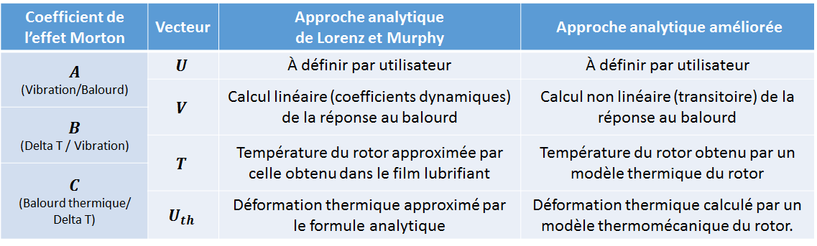

## Application au Banc de l’effet Morton (BEM)

Le banc d’essais dédié à tester et valider la modélisation de l’effet Morton possède deux configurations. Une configuration courte du rotor 430mm et une configuration longue du rotor 700mm. Dans les deux configurations, le rotor est supporté du côté du moteur (DE) par le même roulement à billes et du côté opposé au moteur (NDE) par le même palier testé. Leurs caractéristiques sont présentées dans le Tableau *7*

Tableau 7 : Caractéristiques du palier circulaire et le lubrifiant VG32

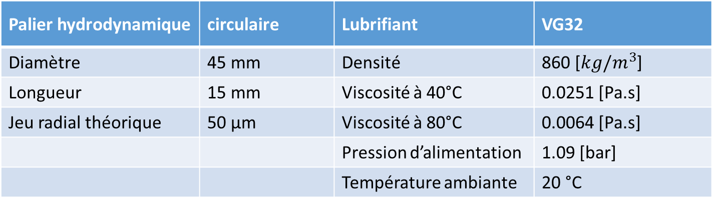

### Configuration courte du rotor 430mm

Le rotor 430mm possède un diamètre intérieur Ø35 mm et un diamètre extérieur Ø45 mm. Un disque de 0.7kg est monté en porte à faux à l’extrémité NDE du rotor. La configuration du rotor est illustrée à la *Figure 36* et les caractéristiques physiques nécessaires pour effectuer de l’analyse de l’effet Morton sont présentées dans le Tableau *8*.

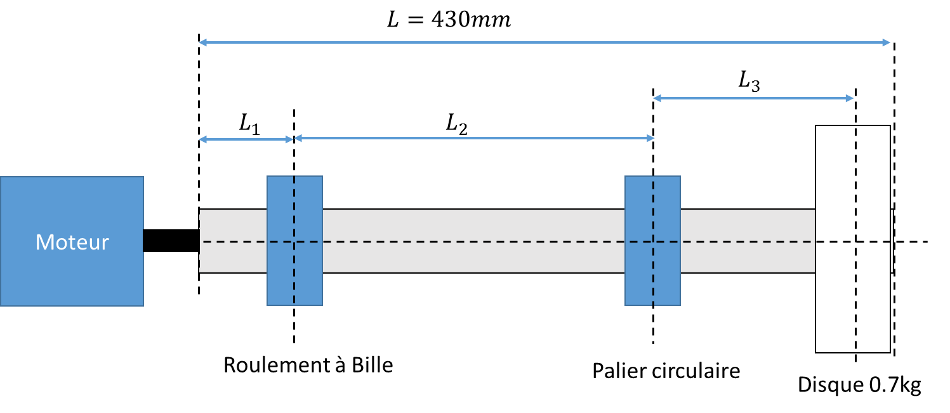

Figure 36 : La configuration du rotor 430mm

Tableau 8 : paramètres physiques du rotor 430mm

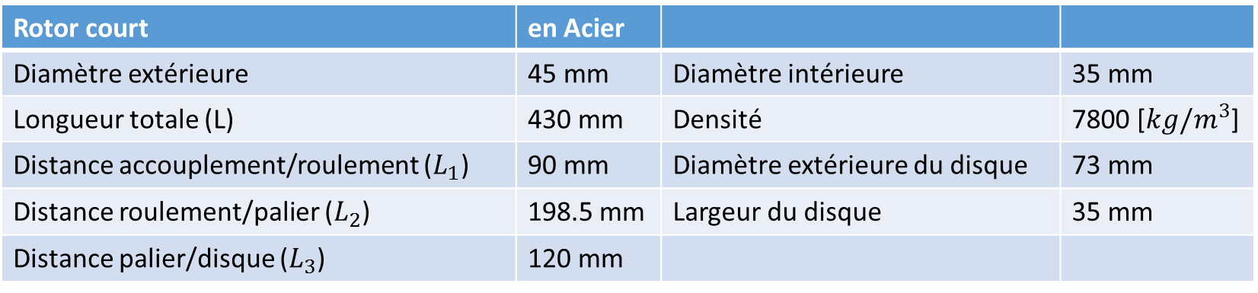

#### Analyse Modale

L’analyse modale est réalisée en utilisant le modèle du rotor à $n$ degrés de liberté et en se basant sur les coefficients dynamiques non isothermes du palier. Ces coefficients sont présentés dans les *Figure 37* et *Figure 38*. Ils sont obtenus aux positions d’équilibre statiques du rotor dans le palier qui sont montrés à la *Figure 39*. La résolution de l’équation de l’énergie du film lubrifiant est prise en compte dans le calcul de ces coefficients. Une température de 55°C imposée au rotor et une paroi adiabatique sont utilisées comme les conditions aux limites thermiques. Les résultats de cette analyse sont illustrés dans la *Figure 40*.

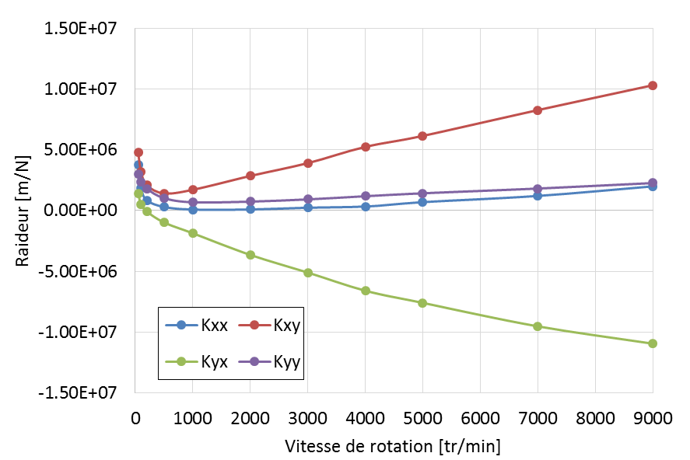

Figure 37 : Coefficients de raideur du palier utilisé aux vitesses différentes

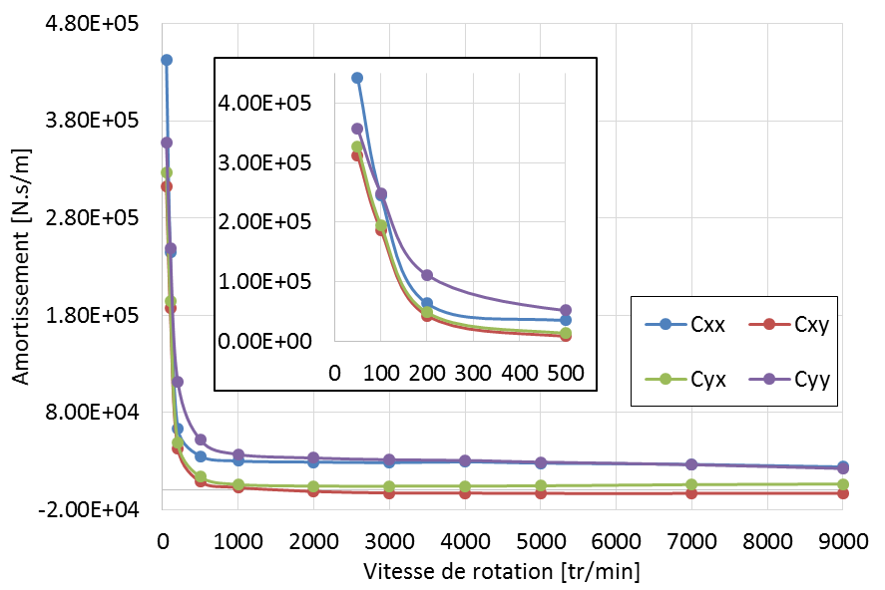

Figure 38 : coefficient d’amortissement du palier utilisé aux vitesses différentes

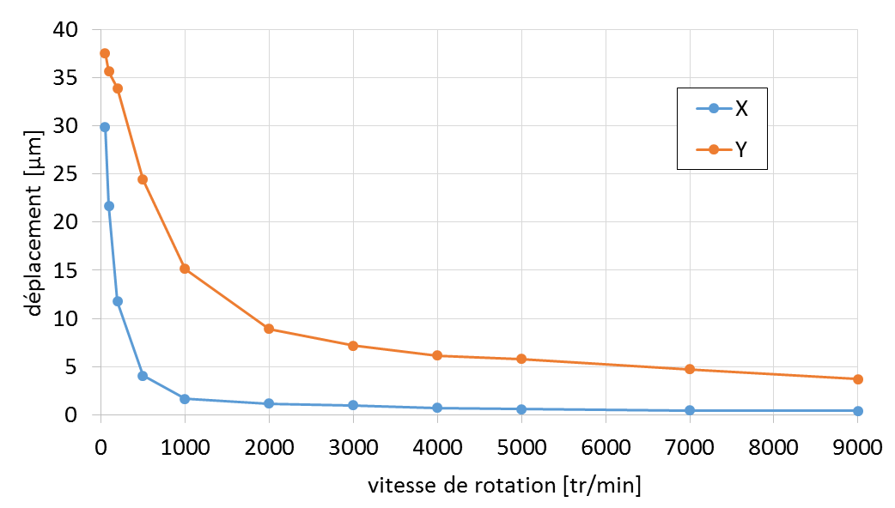

Figure 39 : **exccentricité**, charge staique position d’équilibre statique du rotor dans le palier aux vitesses différentes

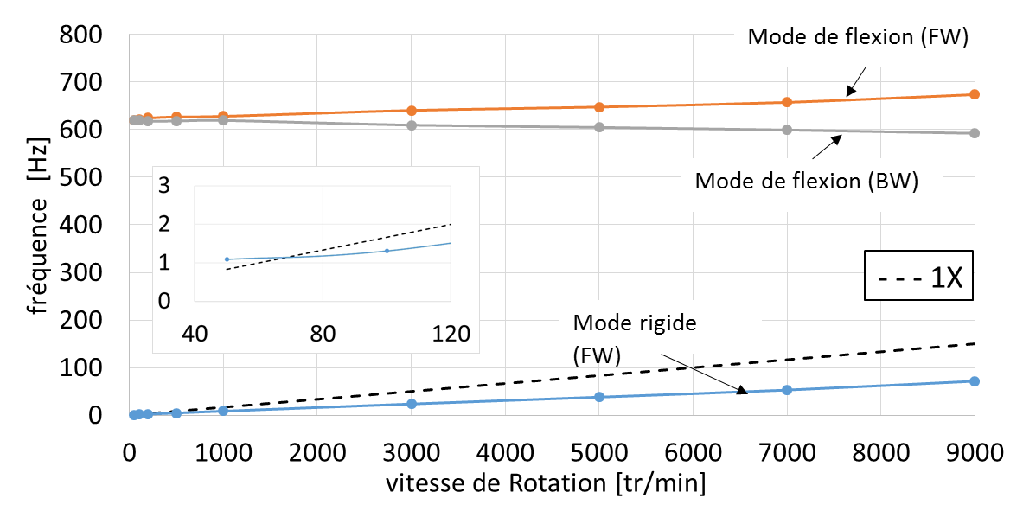

(a)

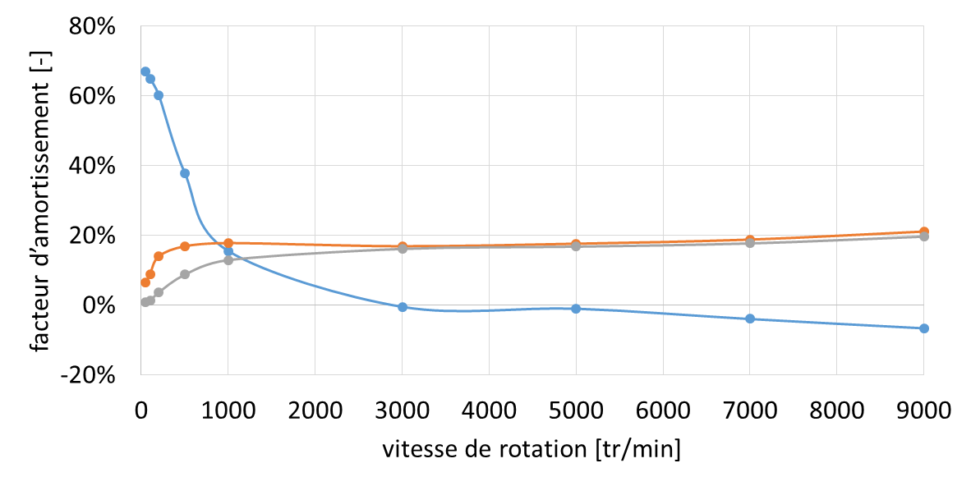

(b)

Figure 40 : Résultats de l’analyse modale de la configuration courte (430mm) du banc d’essais : (a) diagramme de Campbell et (b) diagramme de stabilité

Selon les résultats, le rotor creux testé se comporte principalement le mode rigide dans la plage des vitesses calculées, car la fréquence de son premier mode de flexion est d'environ 600 Hz. Ce résultat justifie l’utilisation possible d’un rotor à 4 degré de liberté pour modéliser son comportement dans la plage des vitesses de fonctionnement. En outre, cette analyse prédit un changement de signe du facteur d’amortissement vers 3000 tr/min. Ce changement implique que le rotor se comporte de manière instable vers cette vitesse calculée. Ce comportement instable a été observé comme la vibration sous-synchrone pendant l’essai. Malgré cette instabilité identifiée par l'analyse modale basée sur les caractéristiques dynamiques linéaires du palier, la stabilisation du banc peut être retrouvée si le balourd est assez important et les amplitudes de vibration seront élevées. Dans ce cas, le résultat de stabilité sera différent de ceux présenté dans la *Figure 40*.

#### Calculs des matrices A, B, C

1. Détermination du coefficient $A$

Le coefficient $A$ à une vitesse donnée est obtenu à l’issu du calcul de la réponse au balourd. La plage de vitesse intéressée est choisie autour de 7000 tr/min. Cette vitesse est ciblée pendant l’essai. En fonction de l’approche choisie, ce calcul est réalisé de manière linéaire ou non linéaire. Le calcul linéaire est utilisé dans l’approche Lorenz et Murphy. Il s’est basé sur les coefficients dynamiques non isothermes présentés dans la section d’analyse modale. Le calcul non linéaire est préconisé dans l’approche analytique améliorée. Il fait appel au modèle complet du palier. Afin d’avoir une cohérence avec l’essai, le balourd de 102.6 g.mm avec une phase de 180° par rapport à l’axe $r$ du repère $R_{r}<r,t>$ est imposé. Les résultats du calcul de la réponse au balourd obtenu par les deux approches sont illustrés dans la *Figure 41*.

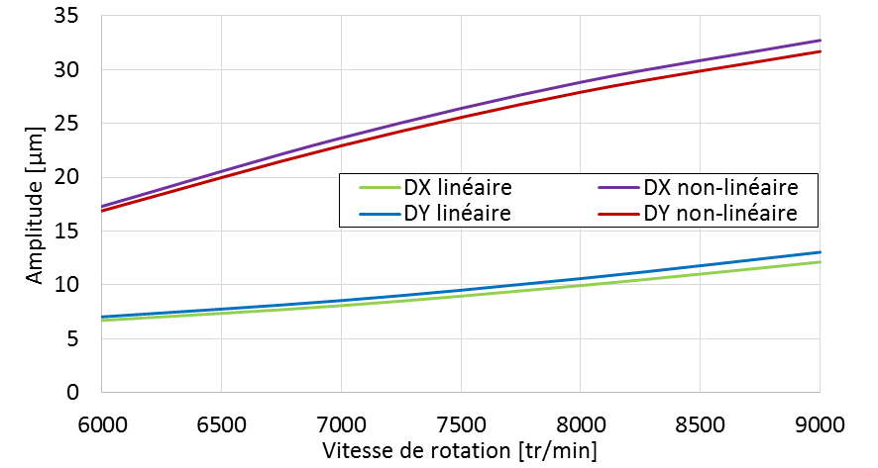

(a)

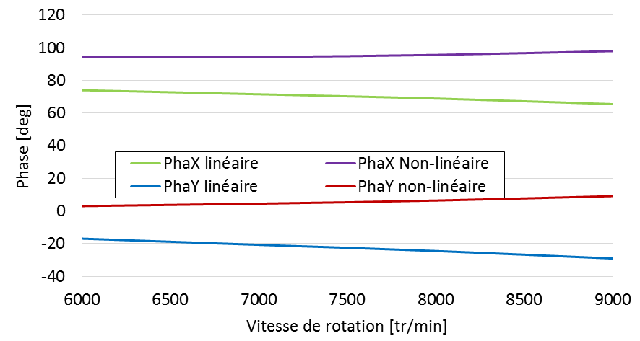

(b)

Figure 41 : Résultats du calcul de la réponse au balourd (Um=102.6gmm à 180 deg) du rotor 430mm : (a) amplitude et (b) Phase

En choisissant la direction X du repère fixe $R<X,Y>$ comme la base du vecteur de vibration $V$ et le vecteur du balourd $U$, le coefficient d’influence $A$ sous la forme matricielle est calculé. Le résultat est présenté dans la Figure 42.

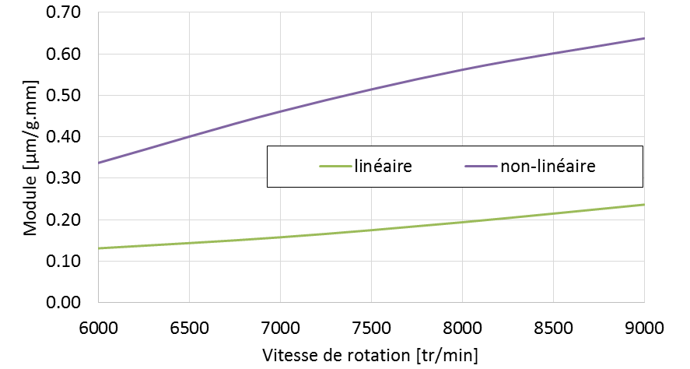

(a) le module

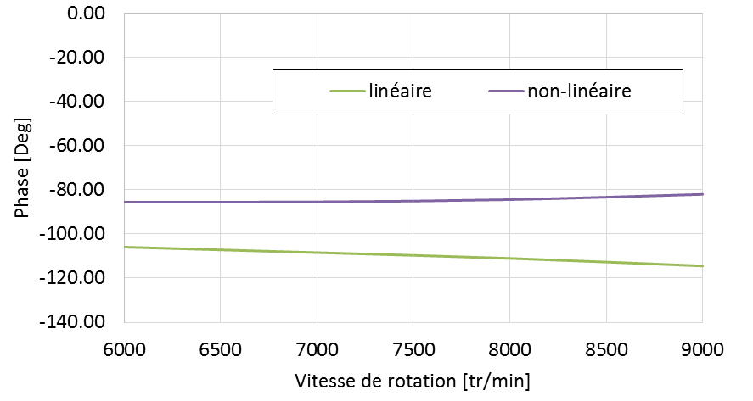

(b) la phase $α_{A}$

Figure 42 : Résultat du calcul du coefficient d’influence $A$

1. Détermination du coefficient $B$

Le coefficient $B$ est calculé à partir du champ de température à la surface du rotor dans le palier. En fonction de l’approche choisie, cette température du rotor est obtenue différemment. Pour rappeler, l’approche de Lorenz et Murphy approxime ce champ de température instantané à partir de celui moyenné à travers le film lubrifiant alors que l’approche analytique amélioré utilise le modèle thermique du rotor couplé avec l’équation de l’énergie du film pour l’avoir. En utilisant ces deux approches, les champs de température du rotor au plan médian du palier sont obtenus, ce qui permet d’évaluer la différence de la température $ΔT$ et la position du point chaud à la surface du rotor. Le vecteur de la température $T$ est ainsi exprimé à partir du "Delta T" et "Phase(T)" dans le *Tableau 9*.

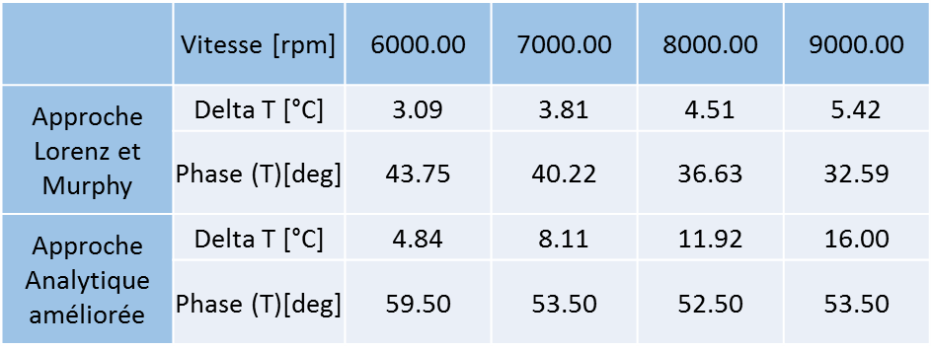

Tableau 9 : résultats obtenus par les deux approches pour construire le vecteur de température $T$

En utilisant le vecteur de vibration $V$ obtenu précédemment, la détermination du coefficient d’influence $B$ est réalisée et ses résultats sont présentés dans la Figure 43.

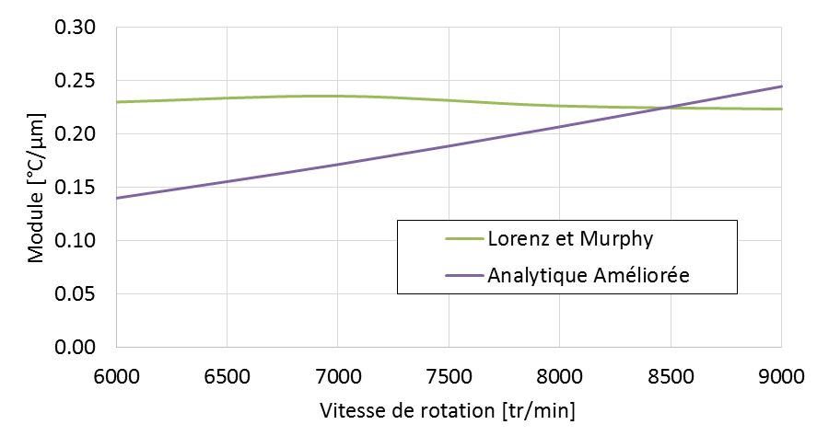

(a) le module du $B$

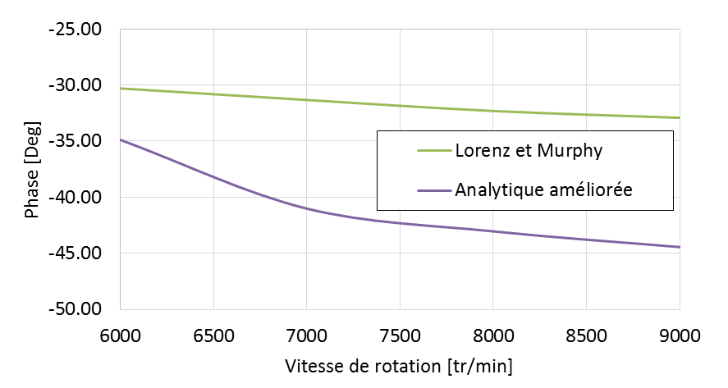

(b) la phase $α_{B}$

Figure 43 : Résultat du calcul du coefficient d’influence $B$

1. Détermination du coefficient $C$

La détermination du coefficient $C$ est liée à la configuration géométrique du banc et la masse du disque en porte à faux. Elle est indépendante de la vitesse de rotation. Le module de ce coefficient $C$ est calculé par une multiplication de la masse du disque et le déplacement de la fibre neutre sous chargement thermique de $ΔT=1°C$. Cette multiplication donne une équivalence d’un balourd qui est désigné comme le balourd thermique créé. La phase du coefficient $C$ est 180 degré car le disque est positionné en porte à faux. En résumé, le module de $C$ est dépendant du déplacement de la fibre neutre sous chargement thermique de $ΔT=1°C$ et la masse du disque en porte à faux.

En fonction de l’approche choisie, le déplacement de la fibre neutre à la position du disque en porte à faux est obtenu différemment. L’approche Lorenz et Murphy utilise la formule analytique pour l’approximer (équation XX). Le résultat de ce calcul prévoit un déplacement de 0.898 µm à la position du disque sous un chargement thermique $ΔT=1°C$. Prenant en compte la masse du disque de 0.7 kg, le module du $C$ obtenu par l’approche Lorenz et Murphy est de 0.63 $g.mm/°C$.

L’approche analytique améliorée calcule le déplacement de la fibre neutre du rotor par un modèle thermomécanique du rotor. En imposant un champ de température 1D avec une différence de 1 °C à la surface du rotor dans le palier (Figure 44). Le modèle thermomécanique calcule la déformation thermique de la fibre neutre. Ce résultat est illustré dans la *Figure 45*. Considérant la masse du disque en porte à faux et le déplacement de 1.77 µm à la position du disque, le module du $C$ obtenu par l’approche analytique améliorée est de 1.24 $g.mm/°C$.

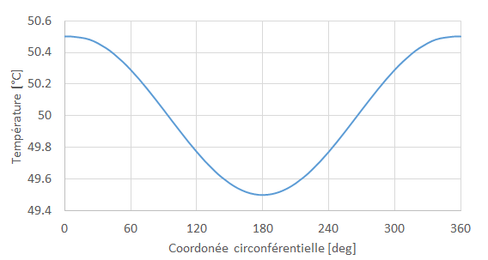

Figure 44 : champ de température imposé au modèle thermomécanique

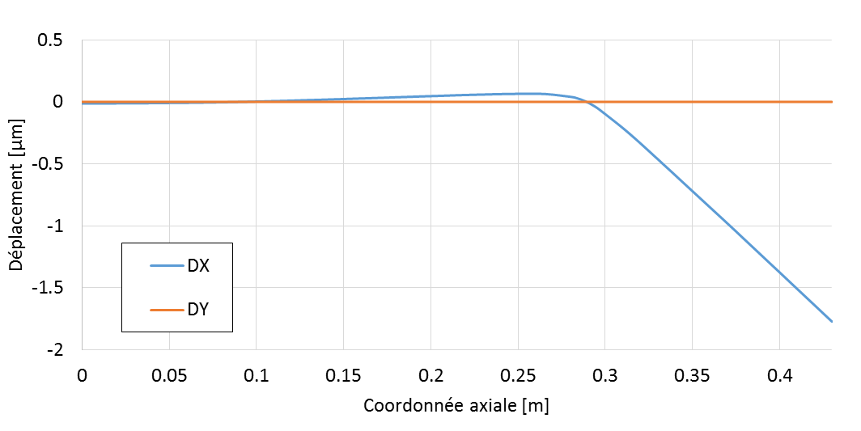

Figure 45 : déformation thermique de la fibre neutre sous un chargement $∆T=1°C$

#### Résultat de l’analyse de l’effet Morton

Une fois les trois coefficients d’influence calculée, l’analyse de stabilité de l’effet Morton est réalisée. Cette analyse calcule l’indicateur de stabilité de l’effet Morton ayant présenté dans l’Eq.65. Le résultat de l’analyse de stabilité de l’effet Morton est illustré dans *Figure 46*.

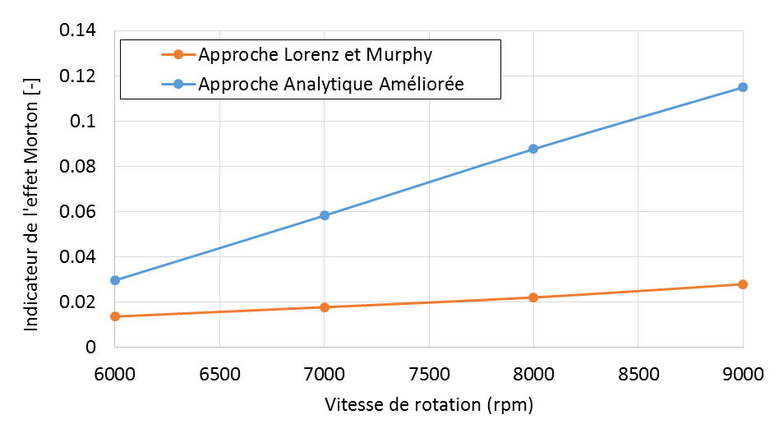

Figure 46 : Résultat d’analyse de stabilité de l’effet Morton (configuration 430mm)

La *Figure 46* montre que les indicateurs de la stabilité de l’effet Morton sont tous largement inférieur à 1 dans la plage de vitesses ciblées. Ce résultat prédit un comportement stable de l’effet Morton sous cette configuration du banc. L’augmentation de l’amplitude est convergée et se stabilise au cours du temps, ainsi que la phase de vibration et la température du rotor.

### Configuration du rotor long 700mm

Les origines de concevoir cette configuration longue du rotor 700mm sont d’augmenter la masse du disque en porte à faux et de rapprocher la vitesse de fonctionnement à sa vitesse critique du mode de flexion. En fait, suite à l’analyse de l’effet Morton sur le rotor 430mm, la faible sensibilité du balourd thermique créé par rapport à la $ΔT$ (le module $C$) est remarquée. Ainsi, cette configuration du rotor 700mm avec un disque de 10.4kg en porte à faux est proposée et cette masse représente 51% de la masse totale du rotor. Le rallongement du rotor à 700mm en gardant le même diamètre permet de faciliter l’installation du disque et de baisser la fréquence du mode de flexion. Grâce à cette diminution envisagée, le rapprochement de la vitesse de fonctionnement à la vitesse critique du mode de flexion devient possible. En plus, pour améliorer la stabilité du palier et en même temps pour baisser la fréquence du mode de flexion, un disque supplémentaire de 6.4kg est positionné entre le roulement et le palier. La configuration longue du rotor est illustrée dans la Figure *47*. Ses caractéristiques physiques sont présentées dans le Tableau *10*

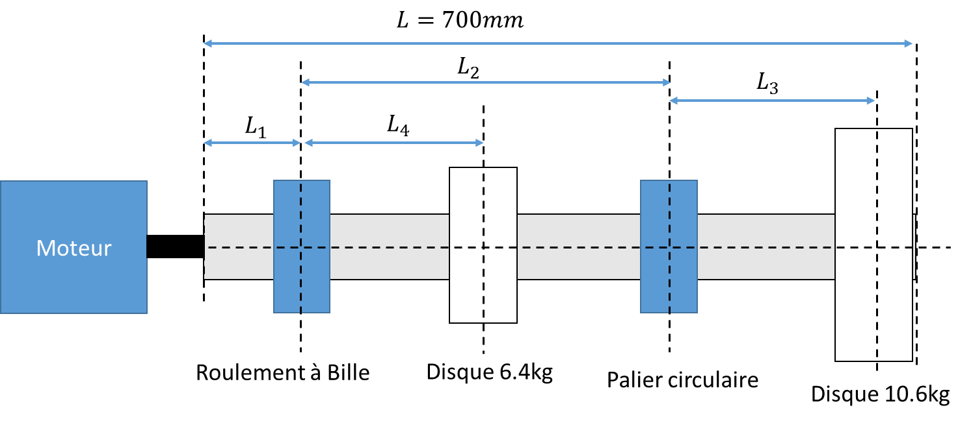

Figure 47 : La configuration du rotor 700mm

Tableau 10 : paramètres physiques du rotor 700mm

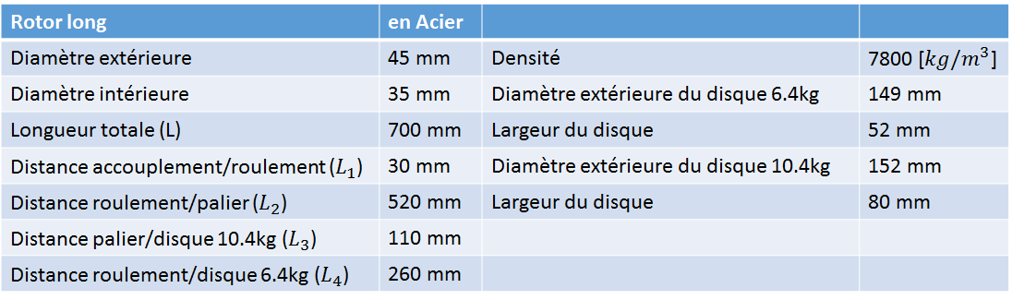

#### Analyse Modale

L’analyse modale du rotor 700mm est réalisée en utilisant la même démarche que le rotor 430mm. Les coefficients dynamiques non isothermes sont obtenus à la position d’équilibre statique du rotor dans le palier. La température de 55 °C est imposée à la surface du rotor et le flux thermique nul est imposé au coussinet pour résoudre l’équation de l’énergie du film. Les résultats d’analyse modale du rotor 700 mm sont présentés dans la *Figure 51*. Selon le résultat, une vitesse critique du mode de flexion se trouve vers 8000tr/min comme attendu. Dans cette configuration, en rapprochant à cette vitesse, la sensibilité de la vibration par rapport au balourd (c’est-à-dire le module du coefficient d’influence $A$) est le maximum. L’analyse de l’effet Morton du rotor 700mm en fonction des balourds différents à la vitesse 7500 tr/min est réalisé dans la suite. Les grands balourds (160, 180, 200, 220 g.mm) sont choisis pour réaliser cette analyse, car ils produisent le grand déplacement du rotor dans le palier, ce qui favorise l’apparition d’une grande $ΔT$ à la surface du rotor.

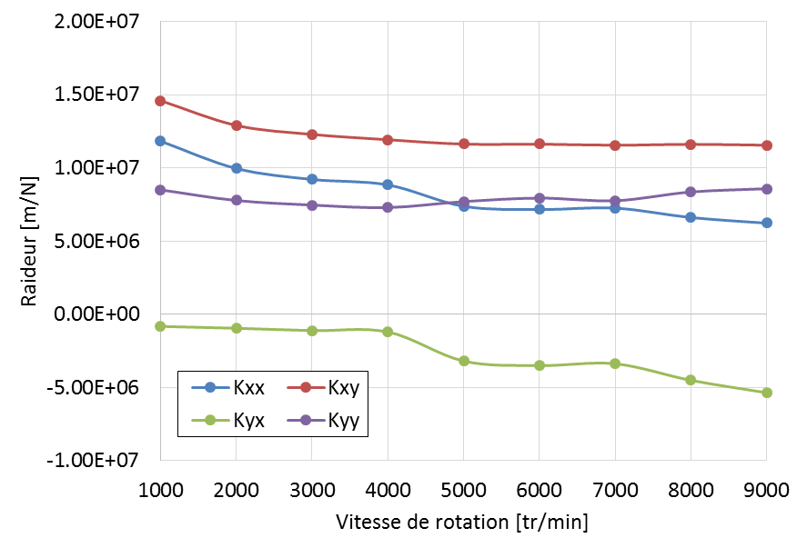

Figure 48 : Coefficients de raideur du palier utilisé sous la charge statique 175N

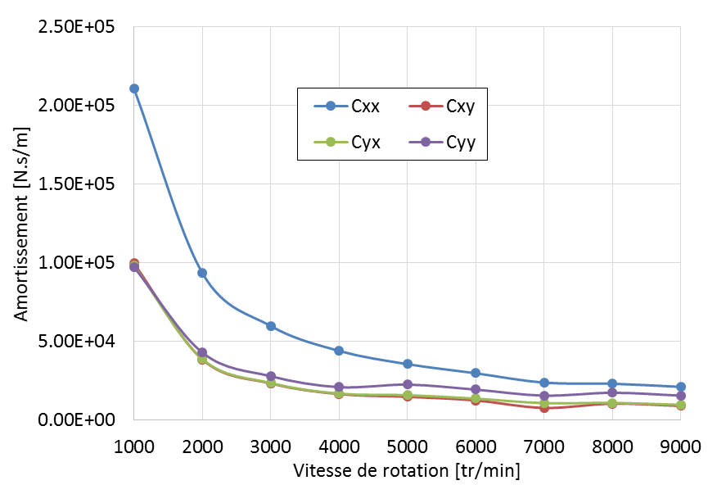

Figure 49 : coefficient d’amortissement du palier sous la charge statique 175N

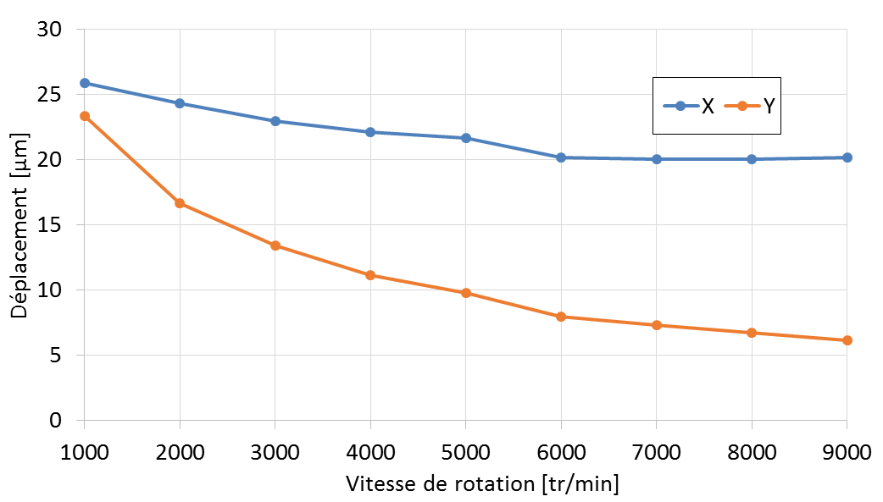

Figure 50 : position d’équilibre statique du rotor 700mm dans le palier

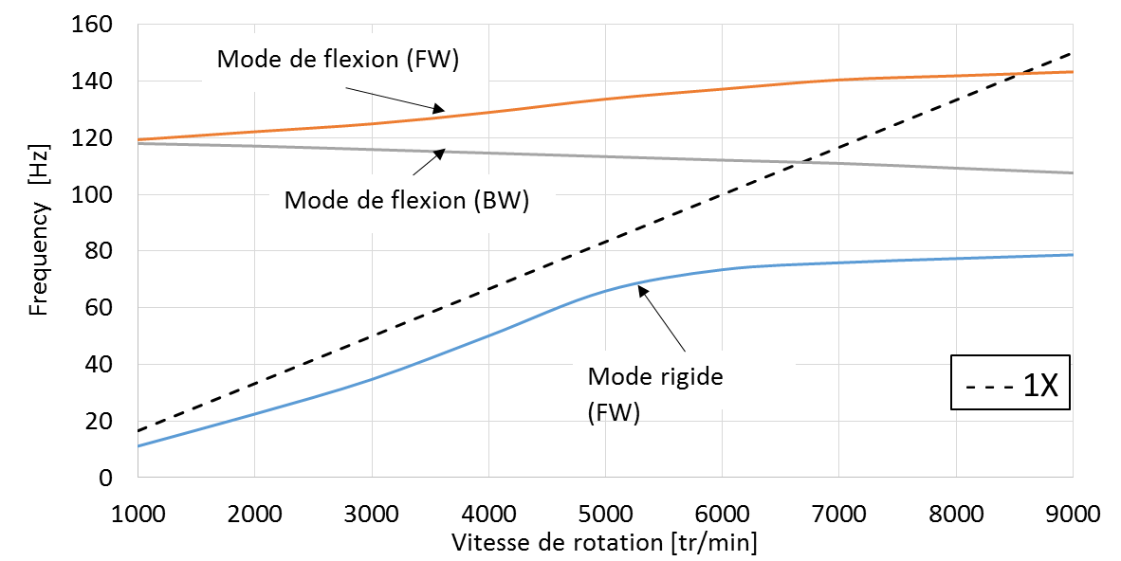

(a)

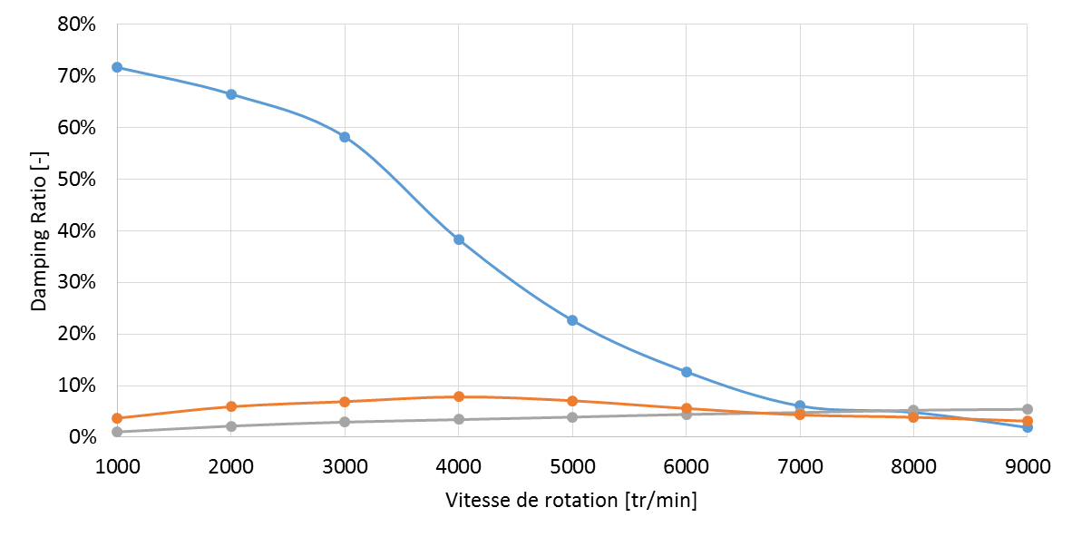

(b)

Figure 51 : Résultats de l’analyse modale de la configuration longue (700mm) du banc d’essais : (a) diagramme de Campbell et (b) diagramme de stabilité

#### Calculs des matrices A, B, C

1. Détermination du coefficient $A$

Différent de l’analyse de l’effet Morton sur le rotor 430mm, le calcul de la réponse au balourd pour le rotor 700mm est réalisé en fonction des balourds différents à la vitesse fixe 7500 tr/min. L’intérêt de choisir cette vitesse est de rapprocher la vitesse de fonctionnement à la vitesse critique qui se trouve vers 8000tr/min et le module du coefficient d’influence $A$ est optimisé pour reproduire l’effet Morton instable dans cette configuration. Tous balourds initiaux sont positionnés à 180 degré par rapport à l’axe $r$ du repère de rotor $R_{r}<r,t>$. Le calcul est réalisé en utilisant la approche Lorenz et Murphy ainsi que l’approche analytique améliorée. Les résultats du calcul de la réponse au balourd sont illustrés à la *Figure 52*.

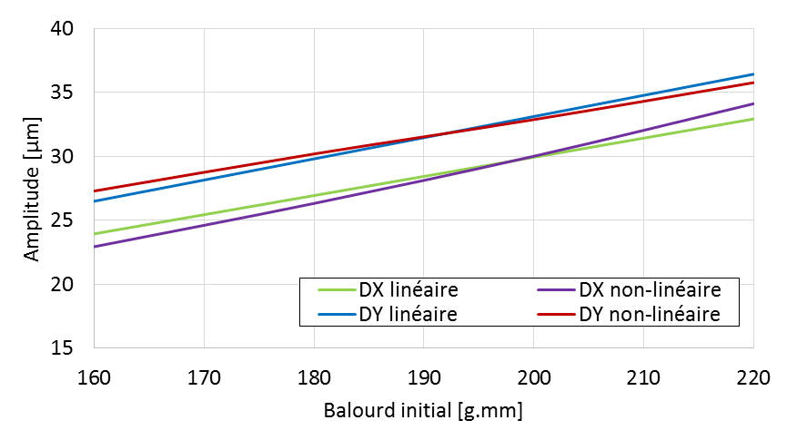

(a)

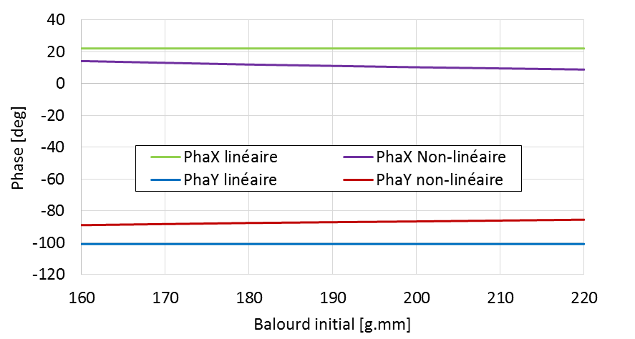

(b)

Figure 52 : Résultats du calcul de la réponse au balourd (Um différent à 180 deg) du rotor 700mm : (a) amplitude et (b) Phase

En choisissant la direction X du repère fixe $R<X,Y>$ comme la base du vecteur de vibration $V$ et le vecteur du balourd $U$, le coefficient d’influence $A$ du rotor 700 mm sous la forme matricielle est calculé. Le résultat est présenté dans la Figure 42.

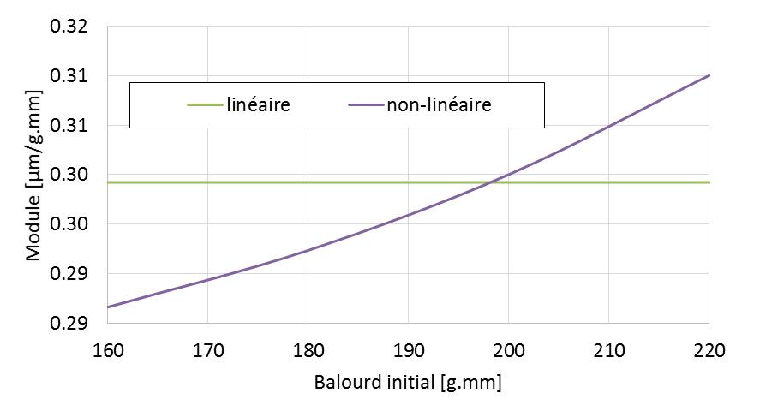

(a) le module du $A$

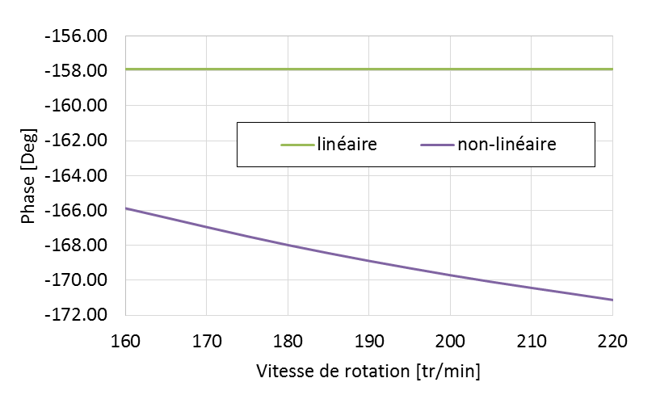

(b) la phase $α_{A}$

Figure 53 : Résultat du calcul du coefficient d’influence $A$ du rotor 700mm

1. Détermination du coefficient $B$

En appliquant les deux approches, le champ de température à la surface du rotor est calculé. Les résultats permettent de déterminer la différence de la température ($ΔT$) et sa phase. Le vecteur de la température $T$ du rotor 700mm est exprimé à partir du "Delta T" et "Phase(T)" dans le *Tableau 11*.

Tableau 11 : La différence de température obtenue par les deux approches pour construire le vecteur de température $T$

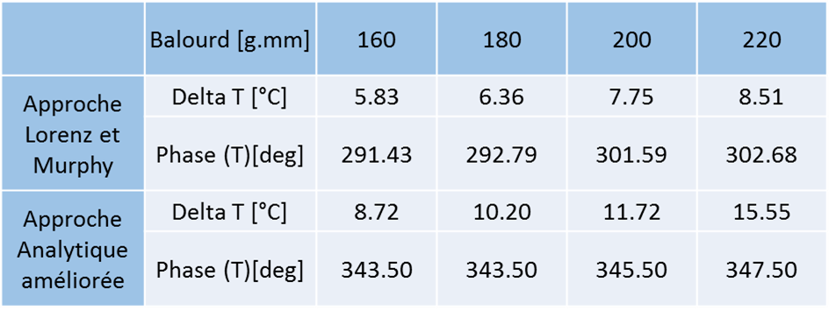

En utilisant le vecteur de vibration $V$ obtenu précédemment, la détermination du coefficient d’influence $B$ est réalisée et ses résultats sont présentés dans la Figure 54.

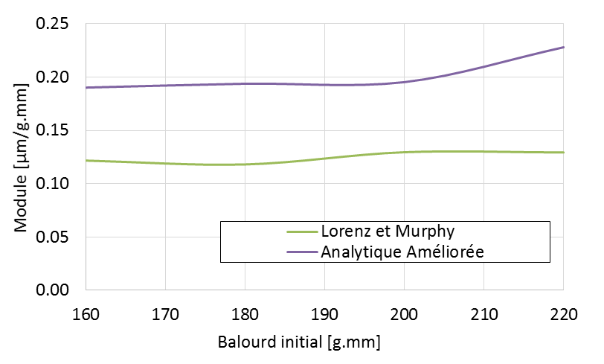

(a) le module du $B$

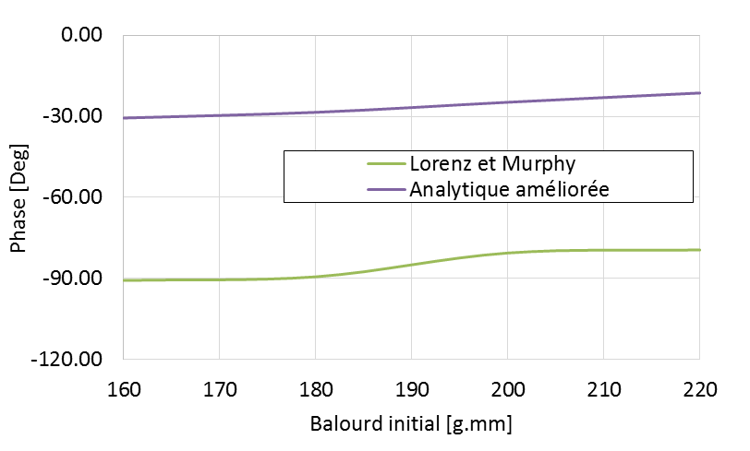

(b) la phase $α_{B}$

Figure 54 : Coefficient d’influence $B$ du rotor 700mm

1. Détermination du coefficient $C$

En appliquant la formule analytique proposé dans l’approche Lorenz et Murphy, le déplacement de la fibre neutre du rotor à la position du disque de 10.4kg est calculé. Le résultat prévoit un déplacement de 0.823 µm sous un chargement thermique de $ΔT=1°C$. En multipliant par la masse du disque, le module du $C$ obtenu par l’approche de Lorenz et Murphy est de 8.56 g.mm/°C.

En utilisant le modèle thermomécanique préconisé dans l’approche analytique améliorée, le déplacement de la fibre neutre est calculé de manière précise. Sous le chargement thermique de $ΔT=1°C$, le déplacement de la fibre neutre du rotor 700mm est illustré dans la *Figure 55*. Cette approche précise prévoit un déplacement de 1.43 µm à la position axiale où se trouve le centre du disque. Ainsi, le module du $C$ calculé par l’approche analytique améliorée est de 14.87 $g.mm/°C$.

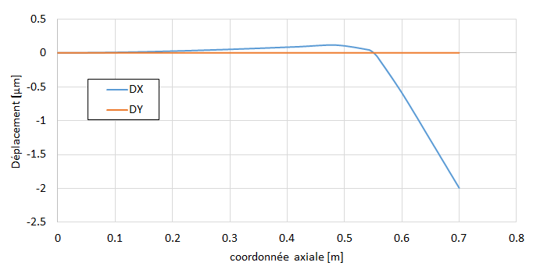

Figure 55 : Déformation thermique de la fibre neutre du rotor 700mm sous un chargement $∆T=1°C$

#### Résultat de l’analyse de l’effet Morton

Les trois coefficients d’influence calculée précédemment permettent d’évaluer l’indicateur de stabilité de l’effet Morton. Le résultat de l’analyse est illustré dans *Figure 56*.

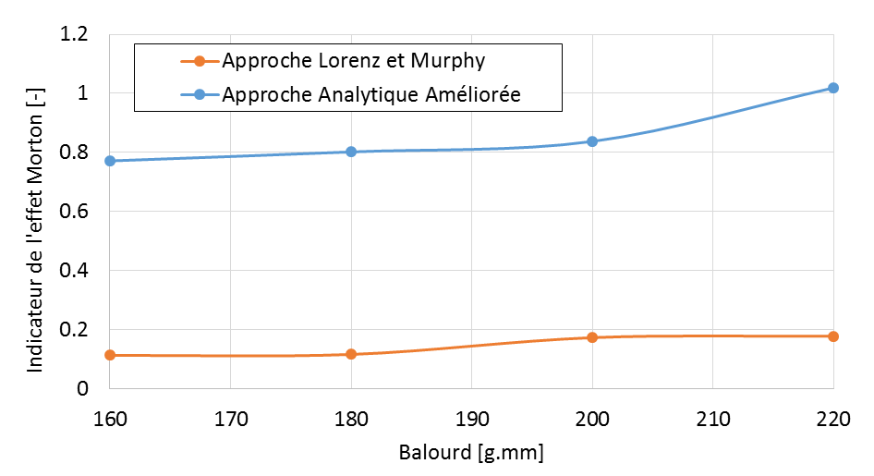

Figure 56 : Diagramme de stabilité de l’effet Morton (configuration 700mm)

La *Figure 56* montre une grande différence entre l’approche Lorenz et Murphy et l’approche analytique améliorée. Cette différence provient principalement de l’imprécision du calcul thermomécanique par la formule analytique et la sous-estimation du vecteur de la différence de la température $T$. Ce résultat montre que selon l’approche analytique améliorée, l’effet Morton instable est susceptible d’être produit avec un grand balourd sous la configuration longue du rotor 700mm.

## Application du cas historique: Rotor Faulkner, Strong et Kirk

Le cas d’étude est choisi en fonction des outils numériques à la disposition et la disponibilité des données du rotor. En prenant ces deux contraintes, le rotor du turbocompresseur décrit par Faulkner, Strong et Kirk [16] est choisi. Ce cas utilise les paliers à lobes qui donnent la possibilité d’utiliser les outils numériques mis aux points dans le chapitre précédente.

Selon [16], [15], le rotor du turbocompresseur étudié est devenu instable près de 9900 tr/min lors du fonctionnement. Cependant, l’analyse modale n’a pas prédit l'existence d'une telle vitesse critique. Initialement, les auteurs pensaient que la roue de turbine se détachait aux vitesses élevée. Néanmoins, l’inspection sur la position de la roue avant et après l’opération a prouvé que cette roue n’a pas bougé pendant le fonctionnement. Ils ont finalement conclu que la source de l'instabilité était le balourd thermique crée par la déformation asymétrique du rotor près de l'extrémité du disque de turbine à flux radial. Cette conclusion est partagée par Balbahadur et Kirk [15]. Basé sur la configuration du rotor, Ils ont prédit cette instabilité de l’effet Morton vers 9640 tr/min. Ainsi, les objectifs de l’application à ce rotor est de prédire la vitesse de déclenchement de l’effet Morton instable avec la méthode actuelle et la comparer avec les résultats dans la littérature.

Le turbocompresseur décrit possède une turbine centrifuge à une extrémité et un disque de turbine à flux radial à l'autre extrémité. La configuration de son rotor est illustrée dans la Figure 57. Cette machine est supportée par deux paliers à trois lobes qui comprennent 3 rainures axiales sur toute la longueur du palier. Les données générales du rotor, palier et lubrifiant utilisées sont exposés au Tableau 12. Il faut souligner que contrairement à la modélisation de Balbahadur et Kirk présentée dans [15] qui traite le palier comme un palier circulaire pour la raison de simplicité, l’étude actuelle le modélise comme un palier à lobes. Néanmoins, par manque de l’information détaillée sur la géométrique des lobes et les données du lubrifiant, les données présentées au Tableau 12 peuvent être différentes du cas réel.

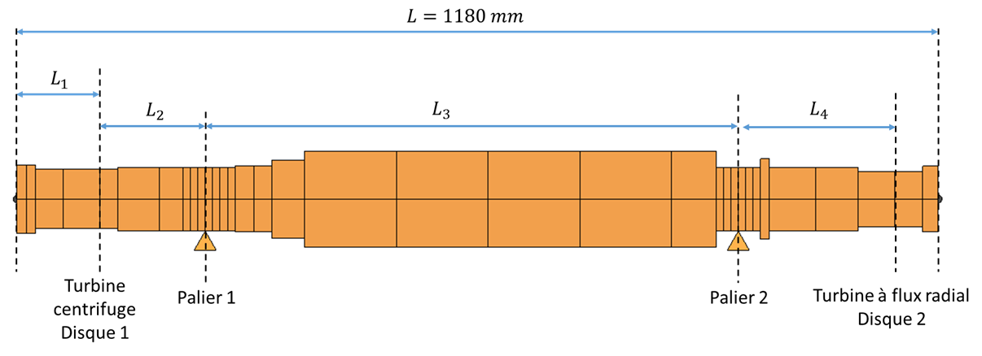

Figure 57 : configuration du rotor Faulkner, Strong et Kirk

Tableau 12 : données physiques du cas Faulkner, Strong et Kirk

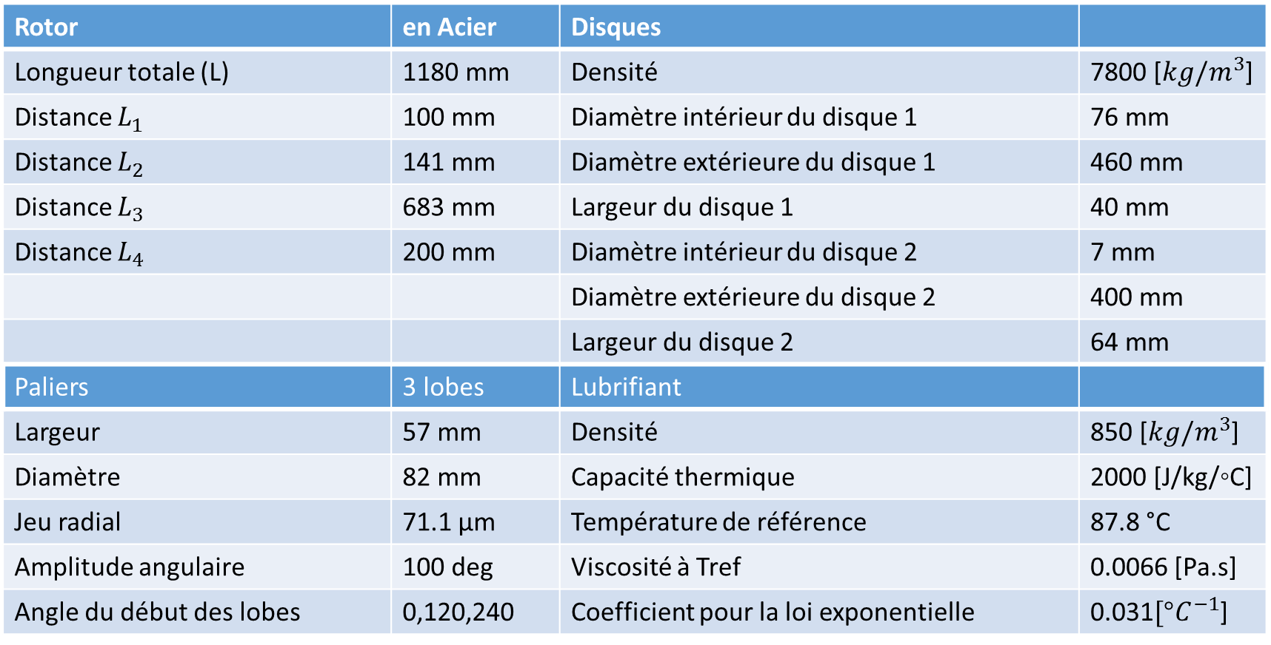

### Analyse modale

L’analyse modale est réalisée en se basant sur les coefficients dynamiques non isothermes des paliers. Ces coefficients sont présentés dans la Figure 58. La température de 50°C imposée au rotor et au coussinet est utilisée comme les conditions aux limites thermiques. La viscosité est dépendante de la température et sa variation suit une loi exponentielle. Les résultats de cette analyse sont illustrés dans la Figure 59.

En appuyant sur ce résultat, aucune vitesse critique n’a été trouvé proche de la vitesse 10000 tr/min, ce qui est cohérent avec la description dans la littérature. Cependant, le facteur d’amortissement de la structure est devenue négative à partir de la vitesse 8000 tr/min et une instabilité apparait. En calculant la masse critique des paliers, il est obtenu que ces valeurs des masses critiques du palier à partir de 8000 tr/min soient inférieures au poids du rotor reparti sur les deux paliers. Ce résultat prouve que cette instabilité est liée aux paliers. A cause de la méconnaissance d’information précise sur la géométrie des paliers, les données du lubrifiant et la condition de fonctionnement du rotor, le calcul des coefficients dynamiques risque d’être imprécis. En outre, faute de cette instabilité, le calcul non linéaire de la réponse au balourd n’a pas convergé et l’orbite périodique n’a pas établi à la vitesse ciblée. Pour cette raison, l’analyse numérique de l’effet Morton est effectué uniquement avec l’approche analytique du type Lorenz et Murphy basé sur les coefficients dynamique. En fait, malgré l’instabilité du palier présent, l’analyse de l’effet Morton avec l’approche analytique permet de savoir toujours la sensibilité du rotor à l’effet Morton instable. Ces résultats approximatif permet toutefois de contribuer à la compréhension du déclenchement de l’effet Morton instable (Il faut donner plus d’information dans cette partie, à discuter avec Mihai et Amine).

|  |  |
| --- | --- |
|  |  |
|  |  |
| Palier 1 : charge statique 771 N | Palier2 : charge statique 1075 N |

Figure 58 : Coefficients dynamiques des paliers à 3 lobes du rotor Faulkner, Strong et Kirk

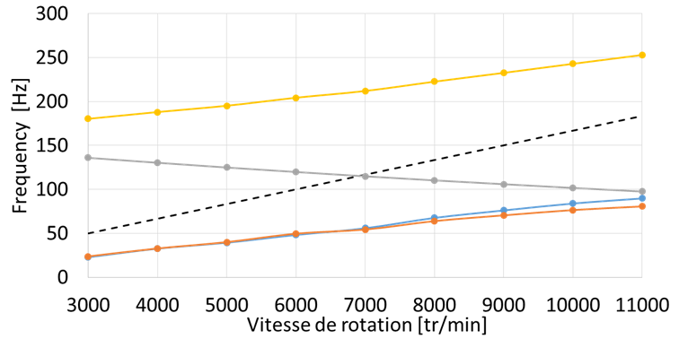

(a)

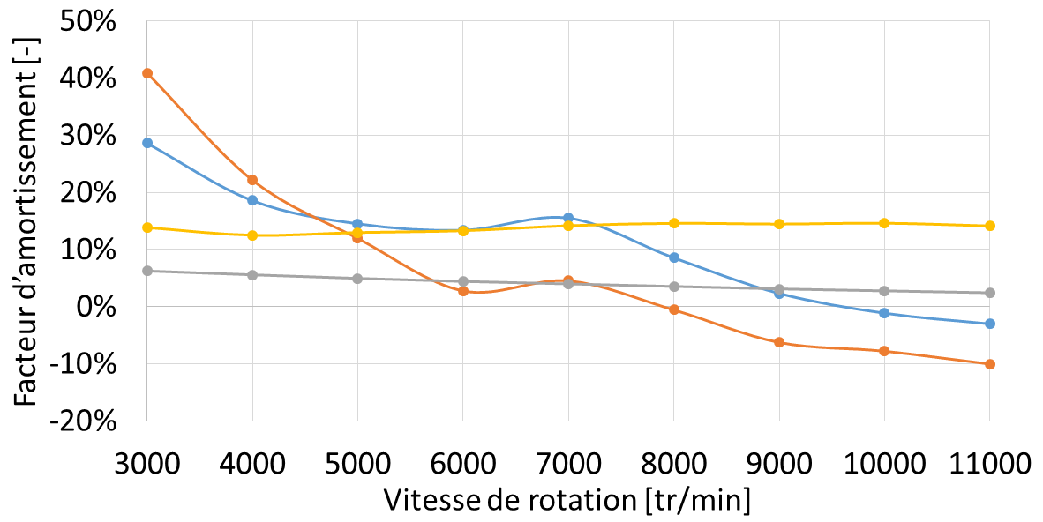

(b)

Figure 59 : Résultats de l’analyse modale du rotor Faulkner, Strong et Kirk : (a) diagramme de Campbell et (b) diagramme de stabilité

### Analyse de l’effet Morton

L’analyse de l’effet Morton est réalisée en utilisant l’approche de Lorenz et Murphy. Comme la cause de l’instabilité thermique identifiée sur la côté de la turbine à flux radial, l’analyse concentre sur le disque 2 et le palier 2. Un balourd mécanique de 173 g.mm est imposé au niveau du disque à l’extrémité de la turbine à flux radial. D’après le résultat de la réponse au balourd au niveau du palier 2, le coefficient d’influence $A$ est déterminé.

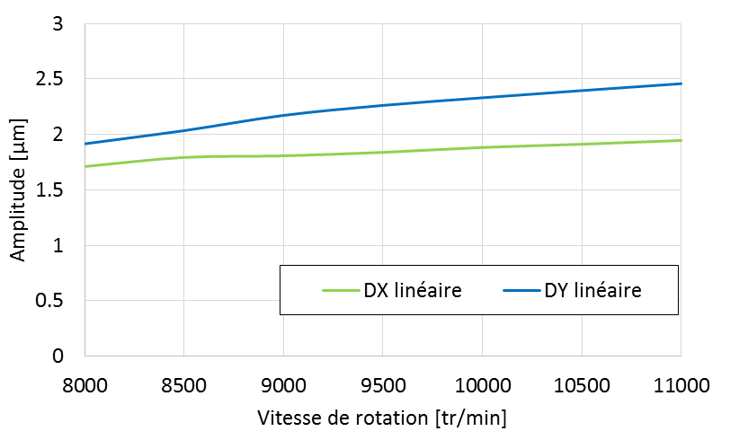

(a)

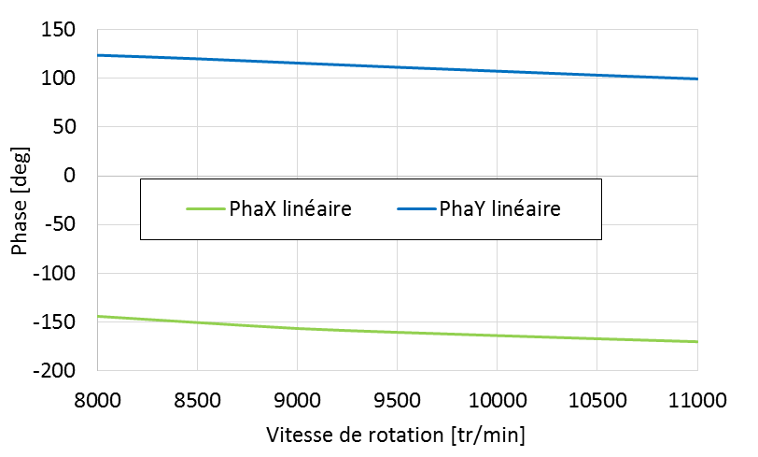

(b)

Figure 60 : Résultats du calcul de la réponse au balourd du rotor Faulkner, Strong et Kirk :

(a) amplitude et (b) Phase

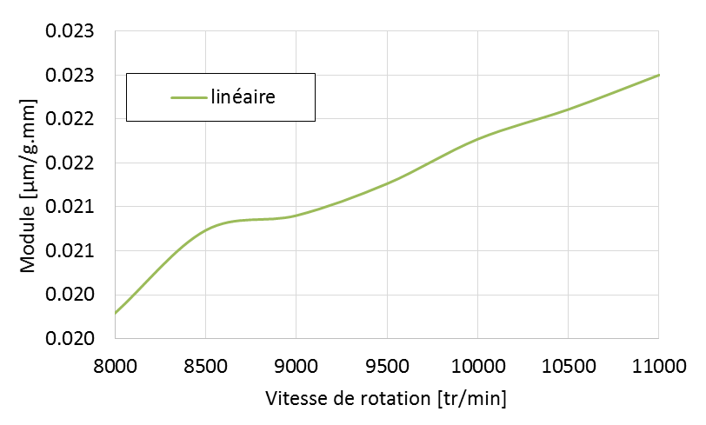

(a) le module du $A$

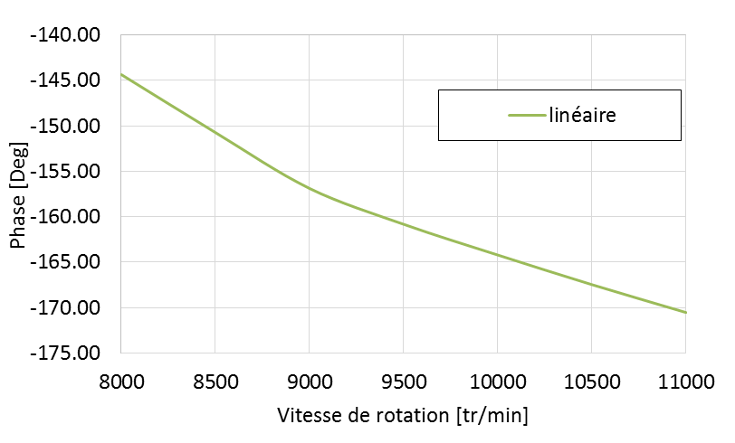

(b) la phase $α_{A}$

Figure 61 : Résultat du calcul du coefficient d’influence $A$ du rotor Faulkner, Strong et Kirk.

Le coefficient d’influence $B$ est déterminé à partir de la différence de la température du rotor et sa phase. En approximant le champ de température du rotor par celle du lubrifiant, les champs de température sont obtenus au niveau du palier et ils sont présentés dans la Figure 62.

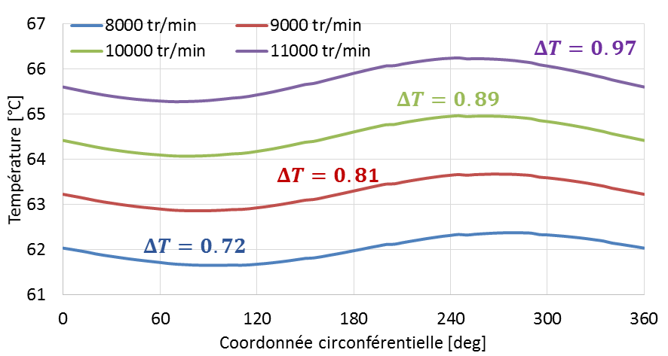

Figure 62 : champ de température approximée à la surface du rotor Faulkner, Strong et Kirk

En utilisant le vecteur de vibration $V$ obtenu précédemment, la détermination du coefficient d’influence $B$ est réalisée et ses résultats sont présentés dans la Figure 63.

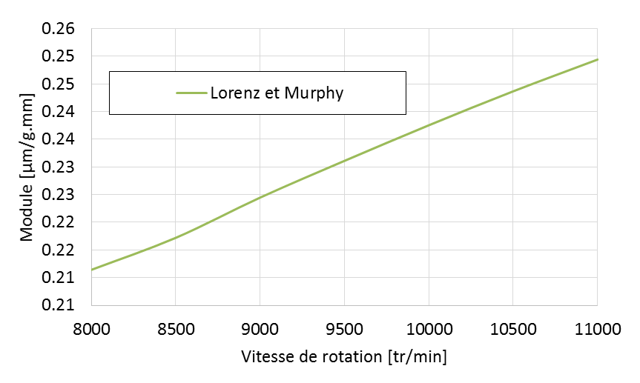

(a) le module du $B$

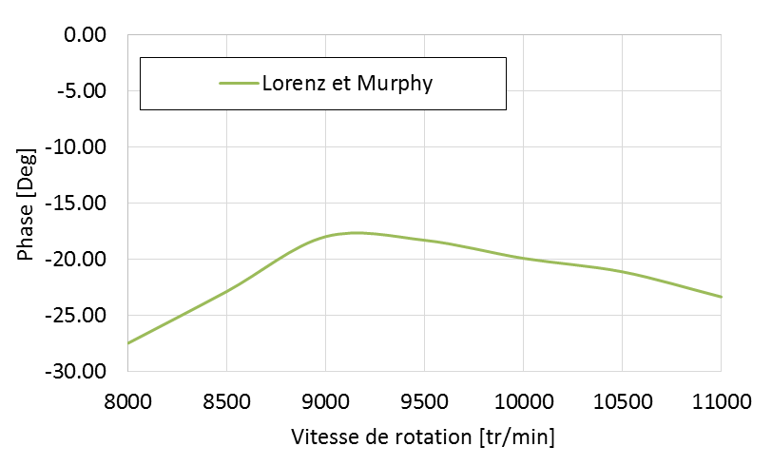

(b) la phase $α_{B}$

Figure 63 : Coefficient d’influence $B$ du rotor Faulkner, Strong et Kirk

Le coefficient d’influence $C$ est déterminé en utilisant la formule **Erreur ! Source du renvoi introuvable.**. Le calcul analytique prévoit un déplacement de 3 µm sous un chargement thermique de $ΔT=1°C$. Tenant en compte la masse du disque 2 de 61.7kg, le module du $C$ estimé par l’approche de Lorenz et Murphy est de 188.71 g.mm/°C.

Les trois coefficients d’influence calculés précédemment permettent d’évaluer l’indicateur de stabilité de l’effet Morton et le résultat de cette analyse est ainsi illustré dans Figure 64. Il est observé que l’indicateur de l’effet Morton dépasse 1 vers 10300 tr/min et l’effet Morton instable est susceptible d’être déclenché proche de cette vitesse. Cette vitesse critique de l’effet Morton est en accord avec la vitesse d’instabilité observée à 9900 tr/min et la vitesse instable obtenue par Balbahadur et Kirk à 9640 tr/min.

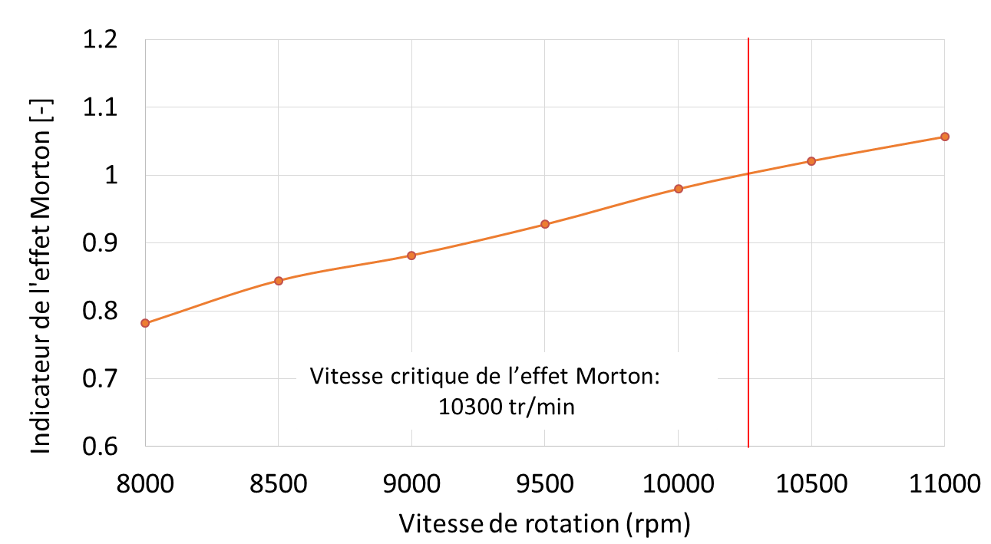

Figure 64 : Diagramme de stabilité de l’effet Morton (rotor Faulkner, Strong et Kirk)

## Solutions de l’effet Morton instable

La méthode de l’analyse numérique de l’effet Morton servit à quantifier le risque du déclenchement de l’effet Morton instable sur les machines. Quand l’indicateur de l’effet Morton est supérieur à 1 ($ς>1$), les mesures de prévention devraient être prises pour éviter l’instabilité provoquée par cet effet. Des solutions empiriques et pragmatiques ont été découvertes et utilisée pour éviter l’effet Morton instable dans la littérature. Cependant, ces solutions ne sont pas universelles et elles sont valables uniquement sur les cas individuels. Pour mieux comprendre ces solutions et ensuite proposer des nouvelles préventions pour éviter l’effet Morton instable, les solutions empiriques proposées dans la littérature pour éviter l’effet Morton instable sont discutées et expliquée en appuyant sur les coefficients d’influence $A,B,C$ dans cette section.

### Comparaison quantitative des coefficients d’influence $ABC$

Avant d’introduire les solutions empiriques en fonction de chaque coefficient d’influence, une comparaison quantitative de ses modules est d’abord présentée. Cette comparaison permet de connaitre la grandeur du module de chaque coefficient. Pour rendre cette comparaison plus représentative, plusieurs cas d’étude complémentaires dans la littérature sont pris en compte, à savoir le turbodétendeur décrit par Schmied et al. [18] ; le rotor symétrique décrit par Keogh et Morton [7] ; un rotor expérimental sous plusieurs configurations W1, W2 et W3 présenté par Panara et al. [28]. Les coefficients d’influence dans ces cas sont issus directement des références sans faire appeler aux modèles numériques dans cette thèse.

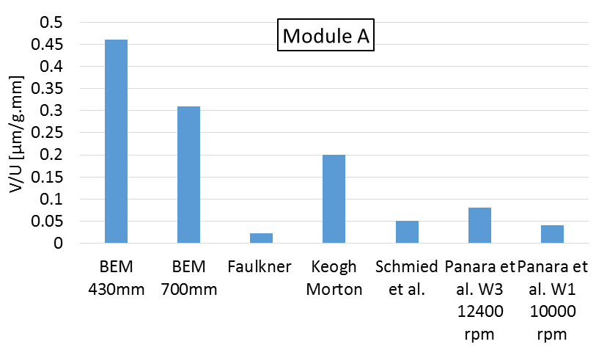

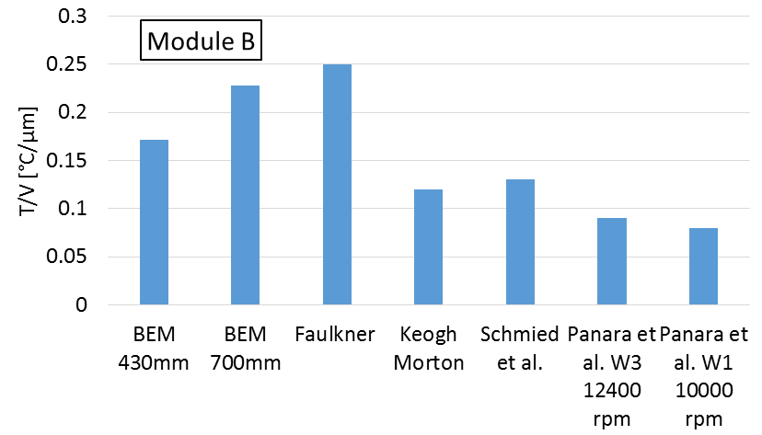

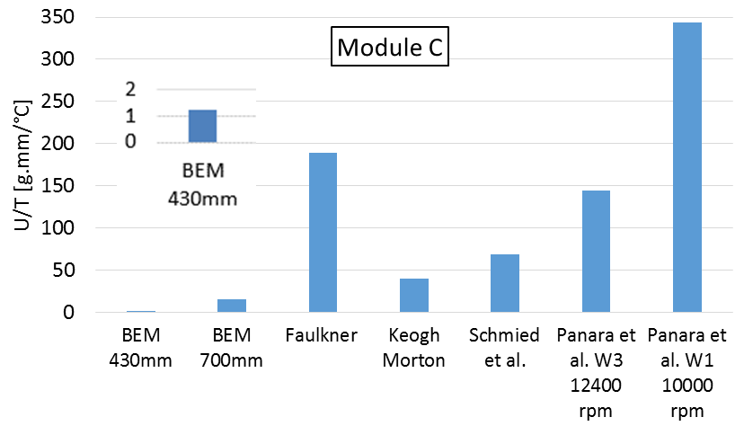

Figure 65 : Comparaison des coefficients d’influence de l’effet Morton entre les cas d’études

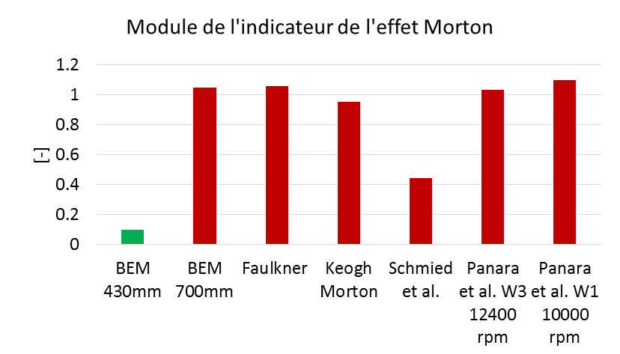

Figure 66 : Résultat de l’analyse de l’effet Morton des cas

Parmi les cas présenté, à part rotor 430mm du Banc de l’Effet Morton(BEM), tous les autres rotors sont signalés de se comporter avec l’effet Morton instable selon les références ou les calculs précédents. En appuyant sur la comparaison des coefficients d’influence à la Figure 65, les trois remarques intéressantes peuvent être faites :

1. En comparant le rotor 430mm avec les autres cas, malgré une sensibilité importante de la vibration au balourd (le module $A$), l’effet Morton instable est difficile de reproduire sur le rotor à cause de la sensibilité faible du balourd thermique par rapport à $ΔT$ (le module $C$).
2. Pour les rotors du cas Faulkner et Panara et al. W1, tous les deux possèdent une sensibilité importante du balourd thermique par rapport à la différence de la température $ΔT$ (Module $C$ vaut 188 et 335 gmm/°C), alors que ses sensibilité de la vibration par rapport au balourd sont les plus faibles parmi les cas étudié.
3. Le module du $C$ est 100 fois plus important que ceux des $A,B$. Ces derniers sont de l’ordre d’une dixième.

Ces trois remarques soulignent la contribution importante du coefficient d’influence du type $C$ au déclenchement de l’effet Morton instable. Celui-ci explique pourquoi l’effet Morton instable s’apparait sur les rotors avec la configuration en porte à faux. Pour la suite, les solutions et les pistes de prévention dans la littérature sont discutés en appuyant sur ces coefficients d’influence.

### Solutions liées au coefficient $C$

Pour rappeler, le coefficient d’influence $C$ caractérise la sensibilité du balourd thermique par rapport à la différence de la température $ΔT$. Ce coefficient d’influence est indépendant des conditions de fonctionnement telle que la vitesse de rotation et la température du lubrifiant. Il est lié directement à la configuration géométrique du rotor et du palier étudié, ainsi le matériau de rotor. En se basant sur la formule **Erreur ! Source du renvoi introuvable.**, les paramètres physiques qui contribuent au module de coefficient d’influence $C$ sont identifiés :

* Largeur du palier $L_{w}$
* Rayon du rotor $R_{a}$
* Distance axiale entre le centre de masse en porte à faux et le centre du palier
* Coefficient de la dilatation thermique $α$
* Masse du disque en porte à faux $M$

Parmi les solutions empiriques liées au coefficient , la réduction de la masse en porte à faux est le plus pragmatique. Par exemple, en 1994, de Jongh et Morton [10] ont réussi à faire disparaître l’effet Morton instable sur un rotor de compresseur. En remplaçant les disques en acier et les composant de l’accouplement en acier par ceux-ci en titane et en aluminium, la masse en porte à faux est largement réduit. Il faut souligner également que la réduction de masse en porte à faux pourrait changer le module des coefficients $A$ et $B$ en gardant le même balourd. Cependant, prenant en compte la grandeur de la variation du module des coefficients d’influence, la réduction du module du $C$ est souvent prédominant par rapport au changement du module des $A$ et $B$. Par exemple, dans le cas du rotor Faulkner et al., si le disque en acier de 61.2kg est remplacé par celui en aluminium, la masse en porte à faux est diminué à 21.05kg. En occurrence, l’indicateur de l’effet Morton $ς$ est divisé par trois.

### Solutions liées au coefficient $A$ et $B$

Les solutions de l’effet Morton liées aux coefficients d’influence $A$ et $B$ ne peuvent pas simplement être justifiées par une formule analytique comme la réduction de masse en porte à faux. Le module des deux coefficients dépende de l’ensemble de la structure ainsi que les conditions de fonctionnement. Ainsi, les solutions correspondantes sont plus délicates. En outre, le niveau de vibration et la $ΔT$ sont souvent corrélées. Cette corrélation a été mesurée et prouvée expérimentalement sur le banc d’essai BEM du rotor 430mm (voir Figure *67*). Quand le niveau de vibration est important, la $ΔT$ est également plus importante. C’est pour cette raison que la variation du module du $B$ est faible et compris entre 0.1 et 0.2 °C/µm. Dans la suite, deux pistes pour éviter l’effet Morton instables liées aux coefficients $A,B$ sont discutées :

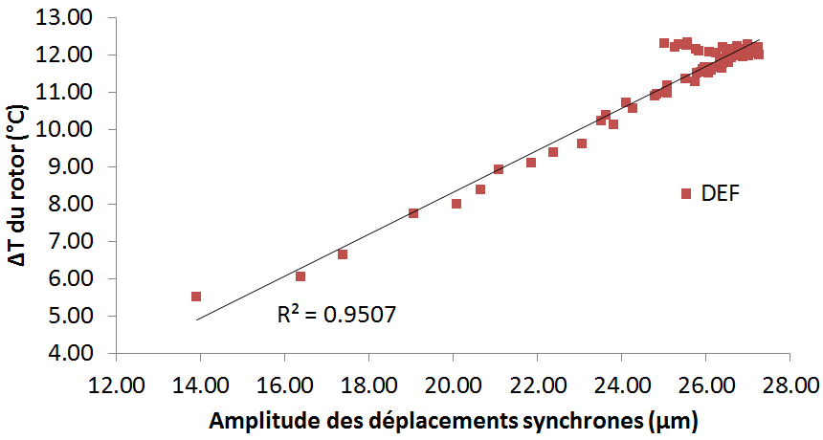

Figure 67 : Corrélation entre le ∆T du rotor et les amplitudes de la vibration synchrone mesurée sur le rotor 430mm du Banc de l’effet Morton.

#### Eloignement des vitesses critiques

Plusieurs études dans la littérature qui se comportent avec l’effet Morton instable ont montré que les vitesses du déclenchement de l’effet Morton sont proches des vitesses critiques du rotor. Une comparaison de cette vitesse du déclenchement et les vitesses critiques sont réalisé en [22] et ses résultats sont montrés au Tableau 13. Pour une configuration du rotor définie, en approchant la vitesse critique, le niveau de la vibration synchrone deviendra de plus en plus important à cause de la résonance. Ainsi, le module du coefficient $A$ devient plus grand vers la vitesse critique, ainsi que le module de l’indicateur de l’effet Morton. Le déclenchement de l’effet Morton instable est donc devenu plus probable. Pour diminuer ce risque, le fait d’éloigner la vitesse critique permet effectivement de limiter le module du $A$ et arrive à prévenir l’effet Morton instable.

Tableau 13 : comparaison des vitesses du déclenchement et les vitesses critiques

|  |  |  |
| --- | --- | --- |
| **Cas d’étude** | **Vitesse du déclenchement de l’effet Morton instable (tr/min)** | **Vitesses critiques (tr/min)** |
| 1994, de Jongh [10] | 10500 | 14000 |
| 1997, Faulkner [16] | 9800 | > 12500 |
| 1997, Corcoran [24] | 8500 | 9100 |
| 1998, de Jong [25] | 7200 | 8000 |
| 1999, Berot [] | 6510 | 2500,5200 |
| 2008, Schmied [18] | 18600 | 28894 |
| 2011, Lorenz [13] | 4200 | 4000, 5756 |

Toutefois, il n’est pas toujours valable. Dans le cas avec une vitesse de rotation élevée comme celui de Schmied [18], la dissipation de l’énergie par le cisaillement visqueux est importante. Malgré avec une amplitude faible de vibration à la vitesse 18600 tr/min qui est loin de sa vitesse critique 28894 tr/min, une $ΔT$ significative pourrait être produite. En occurrence, le module du $B$ est important et l’effet Morton instable avait encore lieu. Pour corriger cette instabilité, Schmied et al. ont rigidifié le rotor pour augmenter la vitesse critique du premier mode de flexion. Cette mesure permet de diminuer la sensibilité de la vibration du balourd (le coefficient $A$). En même temps, la réduction de la largeur du palier et le refroidissement du lubrifiant ont été également effectués. Ces deux dernière mesure baissent respectivement le module du coefficient $C$ et celui du $B$. A travers cet exemple, tous les coefficients d’influence de l’effet Morton devraient être pris en compte, surtout aux vitesses de rotation qui dépassent 15000 tr/min.

#### Changement sur les conditions du fonctionnement

Selon les deux articles de review [22] et [3], les pistes sur les conditions du fonctionnement pour éviter l’effet Morton instable pourraient être regroupées principalement par 2 catégories suivantes :

* Paliers hydrodynamique

La mise à niveau de palier comprend l’amélioration de la géométrie, la pré-charge ou le changement du type du palier. Selon De jongh [3], la réduction du jeu radial augmente la dissipation de l’énergie par le cisaillement visqueux et engendre une différence de la température plus importante $ΔT$. En même temps, cette mesure augmente la raideur et l’amortissement du palier qui affaiblir la sensibilité de la vibration au balourd (coefficient $A$). Avec un balourd imposé donnée, ce changement du jeu provoque une vibration plus faible et une $ΔT$ au rotor plus grande. Par l’interprétation des coefficients d’influence, ce dernier signifie que le module du $A$ est devenu plus faible alors que celui du $B$ s’est agrandi. Les deux effets se compensent. Afin de connaitre le changement apporté sur l’indicateur $ς$, l’analyse de l’effet Morton est nécessaire afin de savoir précisément quel effet est plus prédominant.

En outre, la réduction de son largeur est aussi une option, car elle permet de réduire le module du $C$. En même temps, cette mesure augmente l’excentricité relative dans le palier lors du fonctionnement. La référence signale que l’excentricité relative importante aide à refroidir le lubrifiant. Ainsi la différence de la température au rotor $ΔT$ est réduite. Cependant, la grande excentricité relative change également la raideur et l’amortissement du palier, ce qui pourrait diminuer le niveau de vibration $V$. Pour cette raison, la réduction apportée sur le module du $B$ reste à confirmer par l’analyse de l’effet Morton.

La modification des caractéristiques de palier influence tous les coefficients d’influence de l’effet Morton. La réduction apportée sur l’indicateur $ς$ n’est pas évidente. Afin de trouver une modification optimale sur le palier pour diminuer le risque de cet effet, une étude paramétrique en utilisant la méthode de l’analyse de l’effet Morton est nécessaire.

* Lubrifiant

la modification de la viscosité du lubrifiant influence les modules des coefficients $A$ et $B$.Selon [3], en augmentant la température d’alimentation, le lubrifiant devient moins visqueux lors du fonctionnement. Le lubrifiant moins visqueux signifie que la génération de la chaleur par le cisaillement visqueux est plus faible, ainsi une $ΔT$ est plus faible. Cette méthode a réussi à faire disparaître l’effet Morton instable sur un rotor du compresseur d’air de McGinley [12] et le rotor du turbodétendeur de Schmied et Pozivil [18]. Néanmoins, le changement sur la viscosité modifie également la raideur et l’amortissement du palier. Ces derniers déterminent le niveau de la vibration du rotor au niveau du palier, ainsi modifie le module de $A.$

En outre, l’équilibrage du rotor visé à diminuer le niveau de vibration aide également à éviter l’effet Morton ; l’installation de la barrière de l’isolation thermique [] dédié à réduire la différence de la température $ΔT$ permet également d’éviter l’effet Morton instable.

#### Conclusion sur les solutions de l’effet Morton instable

En synthétisé et analysant ces solutions utilisée dans la littérature, les solutions efficaces et universelles pour éviter l’effet Morton instable sont difficiles à trouver, à part la limitation de masse en porte à faux en phase de la conception. Dans la plupart du cas, les solutions trouvées sont valables uniquement aux cas individuels. Cette difficulté est liée intrinsèquement à la nature des phénomènes multi-physiques de l’effet Morton. En fait, les solutions utilisées pour diminuer le risque de cette instabilité font intervenir les plusieurs effets qui contribuent au déclenchement de l’effet Morton instable. Souvent, ceux-ci sont contradictoires. Par exemple, la réduction du jeu radial du palier hydrodynamique. Ainsi, en fonction de configuration de chaque rotor, l’effet prédominant n’est pas le même. Malgré le manque des solutions universelles, les pistes de la prévention évoquées par ces solutions donnent le chemin à suivre pour trouver les solutions pertinentes aux cas individuels. En suivante ces pistes, des études basant sur la méthode de l’analyse numérique de l’effet Morton pourrait être effectué afin de trouver, de justifier et de proposer les solutions.

En outre, pour la configuration figée d’un rotor, c’est-à-dire la modification de l’ensemble de structure n’est pas possible, les conditions de fonctionnement peuvent être optimisées pour échapper à l’effet Morton instable. Cette optimisation est réalisée principalement en suivant deux pistes : (1) éloigner de la vitesse critique du mode dominant et augmenter l’amortissement pour diminuer le niveau de la vibration, ainsi que la différence de la température au rotor $ΔT$; (2) refroidir le film lubrifiant ou diminuer le cisaillement visqueux pour limiter la génération de la chaleur.

## Conclusion

Ce chapitre a présenté la méthode d’analyse numérique de l’effet Morton avec deux approches différentes et a illustré son application aux trois cas d’étude : deux cas du banc d’essai et un cas dans la littérature. Le résultat de l’analyse sur le rotor 430mm permet de décrypter ceux-ci du banc d’essais qui sont présentés dans le chapitre suivant. Puis, l’analyse sur le rotor 700mm permet de montrer la possibilité de déclencher l’effet Morton instable sous condition des grands balourds. Ensuite, l’étude du cas historique montre la validation de la méthode actuelle pour investiguer l’effet Morton. Enfin, les solutions et pistes de préventions de l’effet Morton sont discutées en appuyant sur les coefficients d’influence de l’effet Morton. En concluant sur les solutions empiriques et les pistes de prévention préposées, les solutions universelles de l’effet Morton sont difficiles à trouver et la méthode d’analyse de l’effet Morton permet de trouver, justifier et proposer les solutions aux cas individuels.

## Référence

1. B.T. Murphy, and J.A. Lorenz, 2010, “Simplified Morton Effect Analysis for Synchronous Spiral Instability”, ASME Journal of Vibration and Acoustics, Vol. 132, October, 2010
2. H.B. Faulkner, W.F. Strong, and R.G. Kirk, 1997. “Thermally induced synchronous instability of a radial inflow overhung turbine, Part II” Proceedings of ASME Design Engineering Tehcnical Conferences, Sacramento, California, DETC97/VIB-4174
3. J. Schmied, J. Pozivil and J. Walch, "Hot Spots in Turboexpander Bearings: Case History, Stability Analysis, Measurements and Operational Experience," ASME 2008 Turbo Expo: Power for Land, Sea, and Air, Berlin, Germany, pp. 1267-1277, 2008.
4. P.Keogh and P.Morton, “The Dynamic Nature of Rotor Thermal Bending Due to Unsteady Lubricant Shearing Within a Bearing,” Proc. R. Soc. London, Ser. A: Math. Phys. Sci., 445(1924), pp. 273– 290, 1994.
5. A.C. Balbahadur and G.Kirk, “Part II-Case Studies for a Synchronous Thermal instability operating in Overhung Rotors”, International Journal of Rotating Machinery, vol. 10, pp.447-487, 2004
6. D. Panara, S. Panconi, and D. Griffini, “Numerical Prediction and Experimental Validation of Rotor Thermal Instability,” 44th Turbomachinery Symposium, College Station, TX, 2015.
7. Suh J, Palazzolo A. “Three-Dimensional Thermohydrodynamic Morton Effect Simulation — Part I: Theoretical Model”, ASME Journal of Tribology. 2014; 136(3):031706-031706-14. doi:10.1115/1.4027309.
8. Tong X, Palazzolo A, Suh J. A Review of the Rotordynamic Thermally Induced Synchronous Instability (Morton) Effect. ASME. Appl. Mech. Rev. 2017;69(6):060801-060801-13. doi:10.1115/1.4037216.
9. F. de Jongh and P. Morton, "The Synchronous Instability of a Compressor Rotor due to Bearing Journal Differential Heating," International Gas Turbine and Aeroengine Congress and Exposition, Hague, Netherlands, doi:10.1115/94-GT-035. 1994.
10. Corcoran, J., Rea, H., Cornejo, G., et al., “ Discovering, the Hard way, How a high Performance Coupling Influenced the Critical Speeds an Bearing Loading of an Overhung Radial Compressor – A case History, " Proc. 17th Turbomachinery Symp., College Station, TX, 1997.
11. F. de Jongh and P. van der Hoeven, “Application of a heat barrier sleeve to prevent synchronous rotor instability”, in Proceedings of the Twenty-seventh Turbomachinery Symposium, 1998, pp.17-26.
12. B.T. Murphy, and J.A. Lorenz, “Case Study of Morton Effect Shaft Differential Heating in a Variable-Speed Rotating Electric Machine, Proceedings of GT2011, ASME Turbo Expo, June 6-11 2011, BC, Canada
13. F. de Jongh, The synchronous rotor instability phenomenon – Morton Effect, Proceedings of the thirty-seventh turbomachinery symposium, 2008.

# Conclusion générale

À rédiger

# Annexe : Méthode des éléments finis pour la conduction thermique

## Formulation variationnelle du problème conduction thermique

La résolution de l’équation du transfert de chaleur au sein du rotor fait appeler la méthode des éléments finis en mécanique du solide. Afin d’appliquer la méthode, il est systématique de passer l’équation 0 sous forme faible en une formulation variationnelle. Soit $Ω$ est le domaine étudié $R^{3}$ qui contient les frontières $S=S_{c}\bigcup{S_{ϕ}}\bigcup{S_{adia}}\bigcup{S_{T}}$, la formulation faible de l’équation de la chaleur est :

|  |  |
| --- | --- |

Où $T^{*}$ est l’ensemble des champs de température qui s’annule avec la température imposée aux surfaces $S_{T}$.

Par l’intégration par partie,

|  |  |
| --- | --- |

On obtient :

|  |  |
| --- | --- |

En appliquant les conditions aux limites suivantes :

|  |  |
| --- | --- |

La formulation variationnelle du problème est enfin obtenue :

|  |  |
| --- | --- |

## Approximation nodale élémentaire et assemblage final

Le champ de température est approximé par la fonction de forme :

|  |  |
| --- | --- |

où $T$ est le vecteur des températures nodales et **N** est la fonction de forme qui permet d’approximer et interpoler la température.

Ensuite, le gradient de température s’écrit :

|  |  |
| --- | --- |

Dans le membre à droite de la formulation variationnelle **Eq.A.5**, le terme issu de la conduction thermique devient, après assemblage sur tous les éléments :

|  |  |
| --- | --- |

où $K_{λ}$ est la matrice de rigidité pour l’eﬀet de conduction.

Le terme provenant des conditions d’échange devient après assemblage sur les éléments :

|  |  |
| --- | --- |

où $K_{H}$ est la matrice de rigidité pour les effets de convection et .

|  |  |
| --- | --- |

Le terme transitoire dans le membre gauche devient

|  |  |
| --- | --- |

Où $M_{th}$ est la matrice de masse thermique

La formulation variationnelle approchée devient donc :

|  |  |
| --- | --- |

Trouver le vecteur d’élévation de température nodale $T$ satisfaisant aux conditions aux limites en températures imposées et tel que :

|  |  |
| --- | --- |

Ainsi le système du problème de conduction discrétisé en transitoire est :

|  |  |
| --- | --- |

1. Les vitesses au niveau des paliers s’écrivent d’une manière similaire en décrivant • par rapport au temps.